PATRONEO 3.1
R7
Manual de Usuario
Revisión del manual: 2
Enero 2002
© PatronCAD SL

Índice

Introducción 7
1 Instalación 9
1.1 Instalación de la aplicación Patroneo 9
1.2 Instalación de periféricos 10
1.2.1 Plotter 10
1.2.2 Tablero digitalizador 20
1.2.3 Dispositivos especiales 22
2 Entorno de trabajo 23
2.1 AutoCAD y Patroneo 23
2.2 Fundamentos 24
2.2.1 Iniciar AutoCAD 24
2.2.2 La ventana de AutoCAD 25
2.2.3 Acceso a los comandos 26
2.3 Manejo básico de AutoCAD 28
2.3.1 Dibujos 28
2.3.2 Imprimir 29
2.3.3 Deshacer comandos 29
2.3.4 Visualización del espacio de dibujo 30
2.3.5 Modos de referencia a objetos 32
3 Fundamentos de Patroneo 33
3.1 El ciclo de diseño con Patroneo 33
3.1.1 Creación de patrones 35
3.1.2 Transformaciones 35
3.1.3 Escalado 36
3.1.4 Marcada 36
3.2 Unidades de medida 37
3.3 Geometría de un patrón 37
3.3.1 Componentes de un patrón 37
3.3.2 Numeración de puntos de escalado y elementos 39
3.3.3 Limitaciones en el número de conjuntos de líneas auxiliares 39
3.3.4 Patrones abiertos y patrones incompletos 39
4 Creación de patrones 41
4.1 Constructor 41
4.1.1 El Plano Acotado 41
4.1.2 Medición de patrones 43
4.1.3 Construcción del patrón 51
4.2 Digitalización de patrones 58
4.2.1 Operaciones preliminares 58
4.2.2 Operaciones de digitalización 60
4.3 Creación de patrones nuevos 67
4.3.1 Generalidades 67
4.3.2 Dibujar objetos 68
4.3.3 Ayudas al dibujo 77
4.3.4 Modificar objetos 84
4.3.5 Ejemplo de creación de un patrón 96
4.3.6 Formar patrón 103
4.4 Herramientas generales para construcción de patrones 105
4.4.1 Líneas Auxiliares 105
4.4.2 Piquetes 106
4.4.3 Marcas 112
4.4.4 Círculo 114
4.4.5 Hilo 114
4.4.6 Datos 117
4.4.7 Numeración 119
5 Edición 121
5.1 Designación individual y designación múltiple 121
5.2 Borrar 121
5.3 Desplazar 122
5.4 Girar 122
5.5 Duplicar 123
5.6 Simetría 124
5.7 Propiedades 125
6 Transformaciones 127
6.1 Desplazar puntos 127
6.2 Girar componentes 131
6.3 Desplazar componentes 135
6.4 Cortar/Añadir 136
6.5 Desdoblar 141
6.6 Unir patrones 141
6.7 Costura 142
6.8 Modificar el contorno de un patrón 146
6.8.1 Añadir elemento 146
6.8.2 Añadir punto de escalado 147
6.8.3 Origen y sentido 148
6.8.4 Borrar componentes 149
6.8.5 Borrar punto de escalado 150
6.9 Borrar grupos 151
6.10 Deshacer costura 152
6.11 Mostrar/ocultar contorno original 152
7 Escalado 153
7.1 Conceptos básicos del escalado con Patroneo 153
7.1.1 Escalado de puntos 153
7.1.2 Escalado de patrones con nombre 154
7.1.3 Eliminación de un escalado 154
7.2 Tablas de Tallaje 155
7.2.1 Creación y modificación de Tablas de Tallaje 155
7.3 Escalado Proporcional 157
7.3.1 Tablas de Escalado 158
7.3.2 Escalar patrones con Escalado Proporcional 160
7.3.3 Comportamiento de curvas y piquetes en el escalado 161
7.4 Escalado Diferencial 165
7.4.1 Set de tallas 165
7.4.2 Escalar patrones con Escalado Diferencial 168
7.5 Escalado Automático 169
7.6 Visualización selectiva de tallas 171
8 Marcada 173
8.1 Marcada manual 173
8.1.1 Preparación de piezas 173
8.1.2 Crear tela 176
8.1.3 Inserción de piezas 178
8.1.4 Mostrar piezas con relleno de color 181
8.1.5 Edición de piezas y telas 181
8.2 Marcada automática 184
8.2.1 Generalidades 184
8.2.2 El comando Marcada automática 185
8.2.3 Cantidad y orientación de las piezas 190
9 Utilidades 191
9.1 Comandos de consulta 191
9.1.1 Información 191
9.1.2 Longitud elementos 195
9.1.3 Distancia dos puntos 195
9.1.4 Ángulo 195
9.2 Otras utilidades 195
9.2.1 Convertir arco 195
9.3 Copia de patrones entre dibujos 195
9.4 Biblioteca de patrones base 196
9.5 Gestión de elementos 199
10 Impresión de patrones y marcadas 203
10.1 Patrones y marcadas 203
10.2 El comando Imprimir 204
Apéndice A: Resumen de comandos 211

Introducción
Patroneo es una aplicación de CAD orientada a la Industria de la Confección. Su finalidad principal es incorporar toda la potencia y exactitud del tratamiento informático a las tareas básicas del Patronaje: construcción, transformaciones, escalado y marcada.
Patroneo funciona en el entorno de AutoCAD, el programa de Diseño Asistido por Ordenador más utilizado en el mundo, lo que garantiza una sólida base de cálculo y edición, así como la conexión de Patroneo con todo tipo de dispositivos periféricos (digitalizadores, plotters, máquinas de corte, etc.) y la compatibilidad con otras aplicaciones de CAD.

Instalación

Instalación de la aplicación Patroneo
Advertencia Antes de instalar Patroneo 3.1 R7 es necesario tener AutoCAD 2000, 2000i ó 2002 correctamente instalado en su ordenador. Para instalar AutoCAD siga las instrucciones del Manual de Instalación de AutoCAD.
Para instalar Patroneo, siga los siguientes pasos:
Introduzca el CD-ROM de instalación de Patroneo en la unidad de CD-ROM de su ordenador.
En el menú Inicio de Windows elija Ejecutar.
En el cuadro de texto escriba la letra de la unidad del CD-ROM seguido de SETUP (por ejemplo, D:\SETUP). Pulse Aceptar y se iniciará el asistente de instalación.
Cuando el asistente solicite la carpeta de instalación, pulse Next para aceptar la opción por defecto C:\PATRONEO.
Observación Aunque puede especificar una carpeta diferente, es recomendable utilizar la carpeta por defecto. Cámbielo únicamente si por cualquier motivo no es posible hacerlo en la carpeta por defecto o si quiere instalar Patroneo en una unidad de red.
En caso de cambiarlo, deberá tenerlo en cuenta en los pasos siguientes y sustituir C:\PATRONEO por la ruta de la nueva carpeta.
Una vez terminada la copia de los archivos, pulse Finish para salir del asistente.
Conecte la llave de protección de Patroneo en el puerto paralelo de su ordenador. Si ya tiene alguna otra llave de protección conectada, puede conectar la llave de Patroneo a continuación de ella.
Inicie AutoCAD.
Elija el comando Opciones... del menú Herr. En el cuadro de diálogo seleccione la pestaña Archivos.
Seleccione de la lista el ítem Ruta de búsqueda de archivos de soporte, pulse en el botón Añadir, y escriba en la nueva línea la ruta completa del directorio de instalación, por ejemplo:
C:\PATRONEO
Pulse Aceptar.
Elija el comando Personalizar menús... del menú Herr. En el cuadro de texto Nombre de archivo escriba:
C:\PATRONEO\PATRONEO.MNU
Pulse Cargar y después Aceptar.
Tras unos instantes, en la ventana de comandos deberá aparecer un mensaje parecido al siguiente:
Aplicación Patroneo 3.1 ... cargada.
el cual indica que el proceso de instalación ha finalizado satisfactoriamente.
Si no apareciese este mensaje, repita los pasos de la instalación asegurándose de introducir los datos correctos. Si a pesar de todo, no consiguiese instalar la aplicación, póngase en contacto con su distribuidor de Patroneo.

Instalación de periféricos

Plotter
Patroneo soporta cualquier plotter soportado a su vez por AutoCAD. Consulte los manuales de instalación de su plotter y de AutoCAD para realizar la instalación y configuración de su plotter. A continuación se muestra como ejemplo la instalación y configuración de un plotter Hewlett-Packard DesignJet 430 A0.
Añadir un trazador a la configuración de AutoCAD
El primer paso es añadir un trazador (plotter) a la configuración de AutoCAD. Para ello siga los siguientes pasos:

 | Inicie AutoCAD
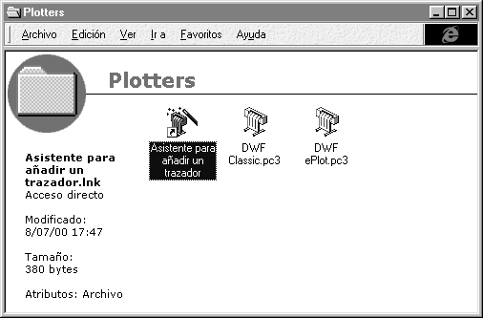 | Elija el comando Administrador de trazadores, del menú Archivo. Se mostrará la ventana "Plotters".
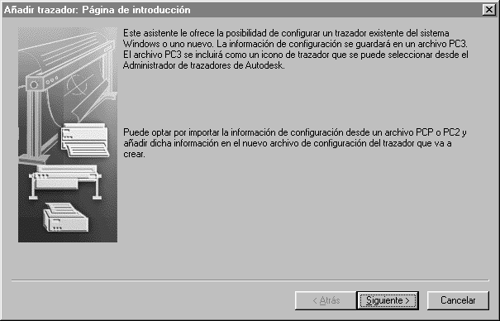 | Haga doble click sobre el icono Asistente para añadir un trazador. Se muestra la pagina "Introducción" del asistente.
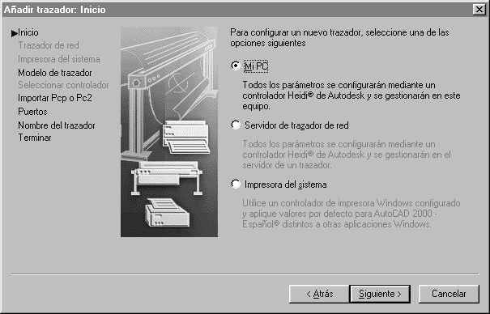 | Pulse el botón Siguiente. Se muestra la página "Inicio".
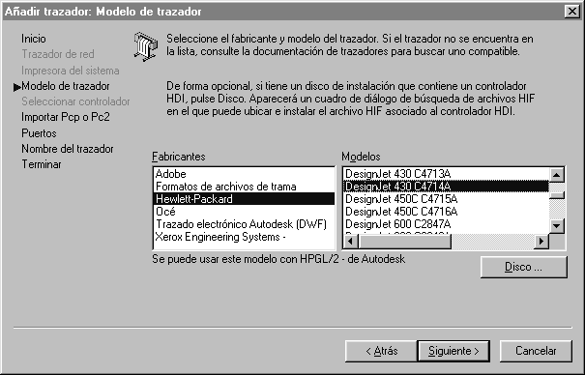 | Seleccione la opción Mi PC y pulse Siguiente. Se muestra la página "Modelo de Trazador".
En la lista Fabricantes seleccione "Hewlett-Packard"; en la lista Modelos seleccione "DesignJet 430 C4714A". Pulse Siguiente.
Advertencia Tras esta página del asistente, AutoCAD muestra un mensaje recomendando que se cancele la instalación para realizarla utilizando controladores de impresión de Windows. No obstante, para el trabajo con Patroneo, se recomienda el controlador HEIDI, por lo que se pulsará el botón Continuar.
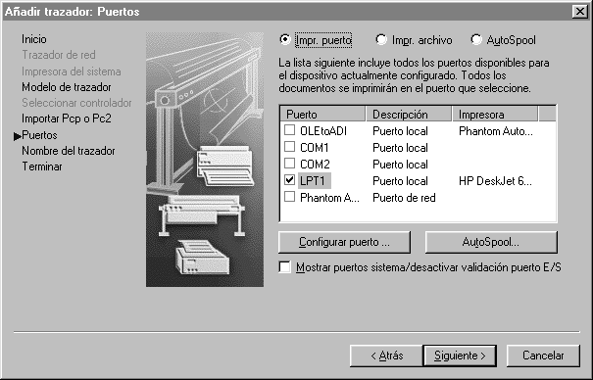 | En la página "Importar Pcp o Pc2" pulse Siguiente. Se muestra la página "Puertos".
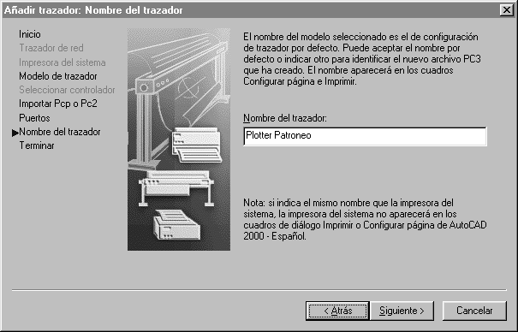 | Seleccione la opción Impr. puerto, y en la lista el puerto en el que tenga conectado el plotter (habitualmente LPT1). Pulse Siguiente. Se muestra la página "Nombre del trazador".
 | En la casilla Nombre del trazador escriba "Plotter Patroneo" y pulse Siguiente.
 | En la página "Terminar" pulse el botón Finalizar". Se vuelve a mostrar la ventana "Plotters" en la que aparece un icono correspondiente al plotter recién instalado.

Personalizar el plotter para su uso con Patroneo
Una vez añadido el plotter a la configuración de AutoCAD, es necesario establecer ciertos parámetros de funcionamiento para su utilización con Patroneo.
Aquí se definen los tamaños de papel personalizados. En el caso de Patroneo, y para imprimir marcadas, será necesario definir tamaños de papel adecuados para los anchos de tela y la longitud de las mesas de corte. El plotter HP DesignJet 430 A0 admite anchos de 0,9 metros y largos de hasta 15 metros, lo que permite trabajar con telas de 1,8 m de ancho imprimiendo las marcadas en dos partes.
En este ejemplo, se crearán dos tamaños de papel personalizados:

 | Tamaño de papel |  | Márgenes |  |  |  | Área útil de impresión
Nombre | Ancho | Largo | Sup. | Inf. | Izq. | Der. | Ancho | Largo
Patroneo 3 m | 910 | 3020 | 9 | 9 | 4 | 4 | 902 | 3002
Patroneo 8 m | 910 | 8020 | 9 | 9 | 4 | 4 | 902 | 8002
Medidas expresadas en mm.

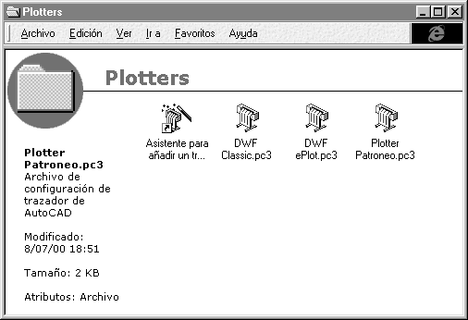 | Elija el comando Administrador de trazadores, del menú Archivo. Se mostrará la ventana "Plotters".

- 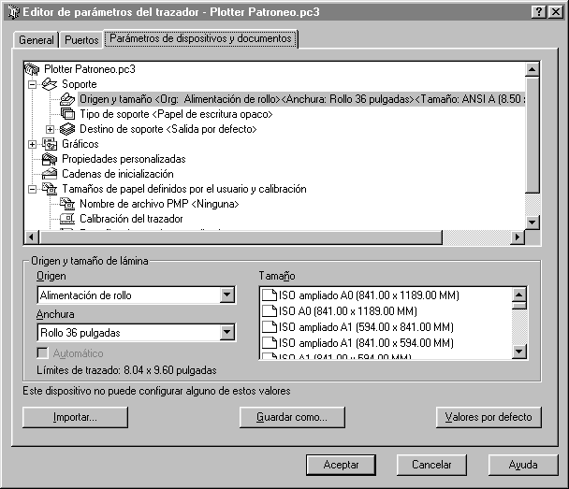 | Haga doble click sobre el icono Plotter Patroneo.pc3. Se muestra el cuadro de diálogo Editor de parámetros del trazador. Pulse la pestaña Parámetros de dispositivos y documentos.
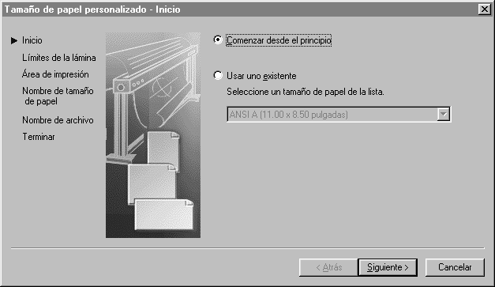 | En el árbol-lista de parámetros, seleccione Tamaños de papel personalizados y pulse el botón Añadir. Se muestra la página "Inicio" del asistente para añadir tamaños de papel.

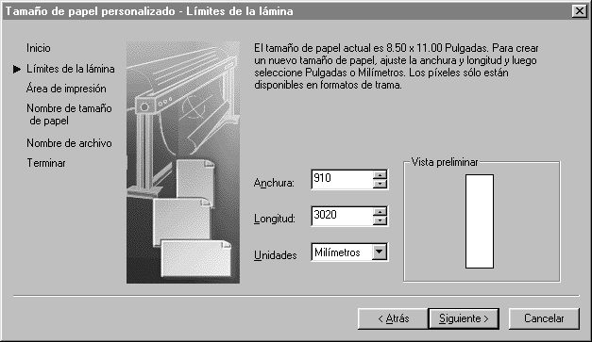 | Seleccione la opción Comenzar desde el principio y pulse Siguiente. Se muestra la página "Límites de la lámina".
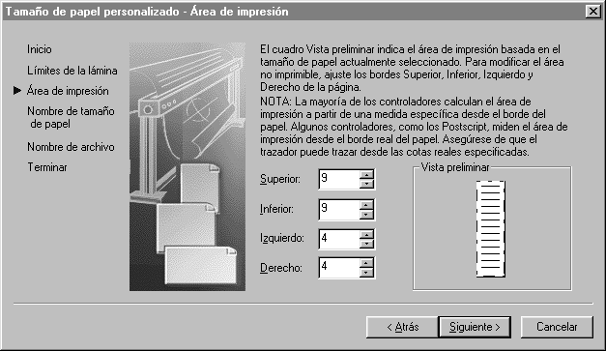 | En Unidades seleccione "Milímetros", e introduzca 910 en Anchura y 3020 en Longitud. Pulse el botón Siguiente. Se muestra la página "Área de Impresión".
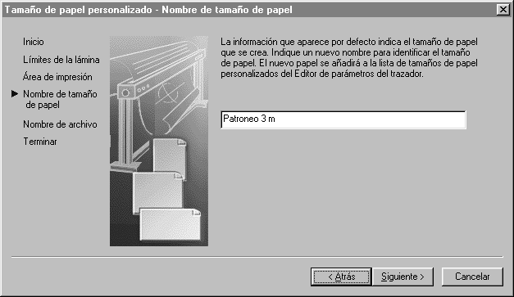 | Introduzca los márgenes: 9 en Superior e Inferior y 4 en Izquierdo y Derecho. Pulse Siguiente.
 | Escriba el nombre del tamaño de papel, en nuestro caso "Patroneo 3 m". Pulse Siguiente.
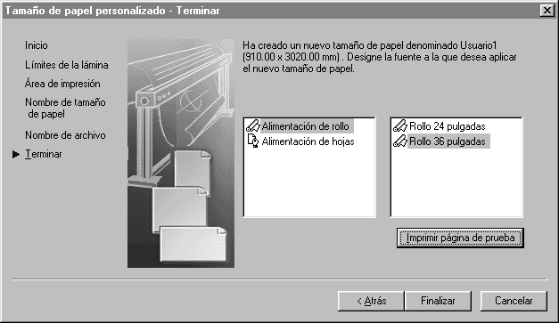 | En la página "Nombre de Archivo" pulse Siguiente. Se muestra la página "Terminar".
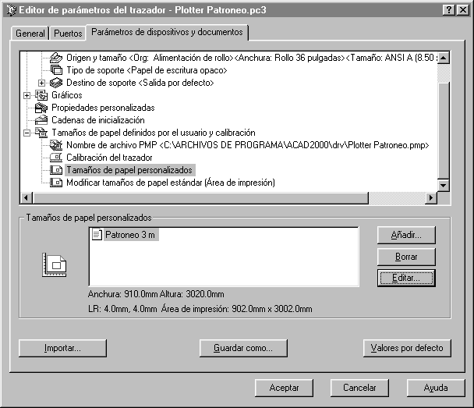 | Seleccione "Alimentación por rollo" y "Rollo 36 pulgadas". Pulse Finalizar. Se vuelve al cuadro de diálogo Editor de parámetros del trazador, y en la lista de tamaños de papel aparece el nuevo papel creado.
 | Pulsar el botón Añadir y repetir el proceso para añadir el siguiente tamaño de papel. Una vez añadido, pulsar Aceptar y cerrar la ventana Plotters.

Crear un estilo de trazado
El último paso para configurar el plotter es crear un Estilo de trazado, en el que se especifican parámetros que afectan al aspecto de las líneas trazadas por el plotter. Para el trabajo con Patroneo son especialmente importantes los parámetros de grosor de línea y simulación de color.
- Grosor de línea: para la impresión de patrones y marcadas se recomienda un grosor mínimo de 0,3 mm. No obstante, el usuario puede elegir otro grosor en función de sus necesidades.
- Simulación de color: los plotters de inyección de tinta monocromos, como el HP DesignJet 430 pueden simular los diferentes colores imprimiendo en tonalidades de gris. Con Patroneo es aconsejable desactivar esta opción para que todas las líneas y patrones se impriman en negro, independientemente del color que tengan en pantalla.

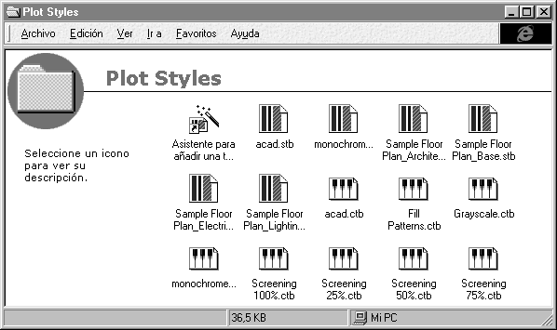 | Elija el comando Administrador de estilos de trazado, del menú Archivo. Se mostrará la ventana "Plot Styles".
 | Haga doble click sobre el icono Asistente para añadir una tabla de estilos de trazado. Pulse Siguiente en la página de presentación para pasar a la página "Inicio".

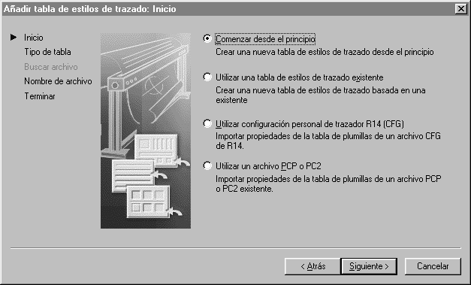  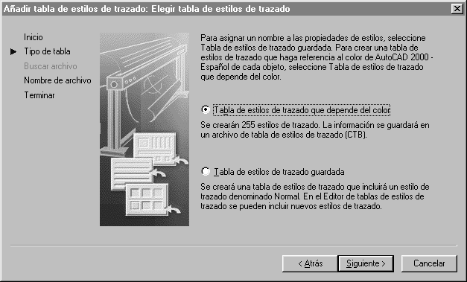 | Seleccione la opción Comenzar desde el principio y pulse Siguiente. Se muestra la página "Elegir tabla de estilos de trazado".
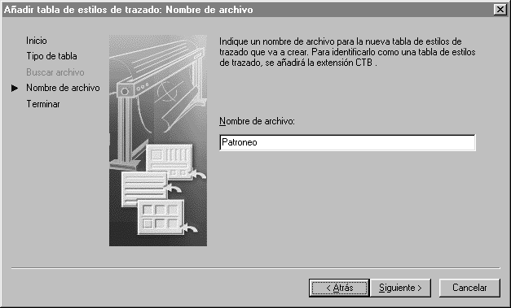 | Seleccione la opción Tabla de estilos de trazado que depende del color y pulse Siguiente. Se muestra la página "Nombre de archivo".
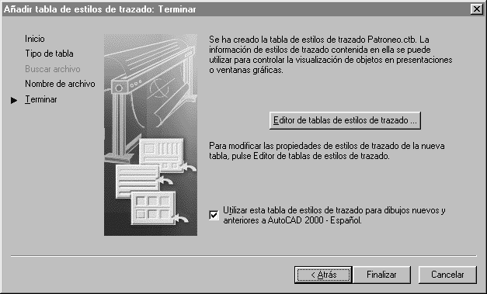 | Escriba "Patroneo" en la casilla Nombre de Archivo y pulse Siguiente. Se muestra la página "Terminar" del asistente.
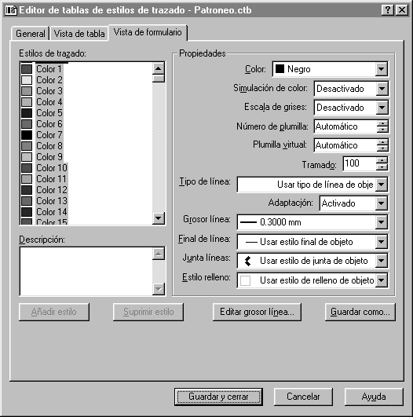 | Activar la casilla de verificación Utilizar esta tabla de estilos..." y pulsar el botón Editor de tablas de estilos de trazado. Se mostrará la ventana del editor. Pulse en la pestaña Vista de formulario.
Seleccione todos los colores de la lista; para ello, haga click sobre el color 1, desplácese al final de la lista con la barra de desplazamiento y haga click sobre el color 255 mientras mantiene pulsada la tecla de mayúsculas.
En la sección de Propiedades, establezca los siguientes valores:
- Color: negro
- Simulación de color: desactivado.
- Escala de grises: desactivado.
- Grosor línea: 0.3000 mm
Pulse Guardar y cerrar. Se vuelve a la página "Terminar" del asistente para añadir tablas de estilo. Pulse Finalizar y cierre la ventana "Plot Styles".

Tablero digitalizador
AutoCAD (y por consiguiente Patroneo) soporta tableros digitalizadores con controlador Wintab para Windows.
Para instalar su tablero, deberá realizar tres operaciones:
- Conectar el tablero al ordenador e instalar el controlador Wintab.
- Configurar AutoCAD para usar el tablero como dispositivo señalador.
- Configurar menús de tablero y área de designación para el uso del tablero con Patroneo.
Operación A: conexión e instalación de Wintab.
La conexión del tablero y la instalación del controlador Wintab dependen del modelo de tablero. Consulte el manual de instalación de su tablero digitalizador para realizar estas operaciones.
Operación B: configurar AutoCAD
Para configurar AutoCAD y usar el tablero como dispositivo señalador, siga los siguientes pasos:

Inicie AutoCAD
Elija el comando Opciones, del menú Herr. En el cuadro de diálogo seleccione la pestaña Sistema.
En la lista Dispositivo Señalador Actual seleccione "Wintab Compatible Digitizer...".
En Aceptar entrada de: seleccione la opción Digitalizador y ratón.
Pulse Aceptar.
Operación C: configurar áreas de menú y área de designación.
Para esta operación deberá utilizar las plantillas de menú suministradas con su aplicación Patroneo.
Observación Estas plantillas se suministran en un tamaño de 38 x 2 cm adecuado para tableros digitalizadores grandes (A1 o superior). Si desea utilizar plantillas de otro tamaño, puede imprimirlas a partir del fichero Menú tablero.dwg incluido en el directorio DWG de Patroneo.
Siga los siguientes pasos:

Área de menú 1  Área de menú 2  Área de menú 3  Área de designación  Marcas del área activa | Pegue en el tablero las tres plantillas de menú tal como se muestra en la Figura 1.1. Las plantillas deberán situarse dentro del área activa del tablero, justo en el borde de la misma. El área activa de un tablero digitalizador está grabada o impresa sobre el mismo, y es la parte del tablero que recibe las señales del cursor.
Figura 1.1
A continuación deberá marcar sobre el tablero las esquinas inferior izquierda y superior derecha del área de designación. Este área está representada en la Figura 1.1 con líneas de trazos y es el resultado de restar al área activa del tablero las franjas ocupadas por las áreas de menú.
El punto inferior izquierdo del área de designación estará situado a 2 cm del borde inferior del área activa y a 2 cm de su borde izquierdo.
El punto superior derecho estará situado sobre el borde superior del área activa y a 2 cm del borde derecho.
No borre o retire esta marcas después de configurar el tablero ya que también servirán para calibrarlo.
En el menú Herr., elija el comando Tablero - Configurar. e introduzca los siguientes valores a las solicitudes de la línea de comando:
Número de menús de tablero que desea (0-4): 3
Si el tablero ya ha sido configurado anteriormente, se mostrará la siguiente solicitud.
¿Desea realinear los menús del tablero? [Sí/No]: S
A continuación, AutoCAD solicita que se señalen en el tablero los extremos del área de menú 1.
Señale la esquina superior izquierda del área de menú 1:
Señale la esquina inferior izquierda del área de menú 1:
Señale la esquina inferior derecha del área de menú 1:
Para ello deberá hacer click con el cursor del tablero sobre los extremos correspondientes de la plantilla de menú 1. Asegúrese de que los tres puntos señalados forman un ángulo de 90º, ya que de lo contrario AutoCAD rechazará la entrada.
A continuación deberá introducir el número de filas y de columnas del área de menú 1.
Número de columnas para el área de menú 1: 1
Número de filas para el área de menú 1: 20
AutoCAD solicitará los mismos datos para las áreas de menú 2 y 3, para lo cual deberá tener en cuenta que en el área 2 tiene 20 columnas y 1 fila, mientras que el área 3 tiene de nuevo 1 columna y 20 filas.
Una vez dimensionadas las áreas de menú, AutoCAD solicitara:
¿Desea precisar una nueva área fija de designación en pantalla? [Sí/No]: S
Señale esquina inferior izquierda del área de designación:
Señale esquina superior derecha del área de designación:
Como respuesta haremos click sobre las marcas que realizamos en el paso 2.
Por último:
¿Desea precisar el área flotante de designación en pantalla? [Sí/No]: N

Sólo necesita realizar estas operaciones una vez; el tablero quedará configurado para todas las ocasiones en que utilice Patroneo. No obstante, para digitalizar patrones, necesitará CALIBRAR el tablero cada vez que inicie AutoCAD. La operación de calibrado se describe en el apartado 4.2 Digitalización de patrones.

Dispositivos especiales
Para la utilización de Patroneo con dispositivos especiales, tales como máquinas cortadoras de control numérico, o dispositivos no reconocidos con AutoCAD, consulte al Servicio Técnico de PatroCAD.

Entorno de trabajo

AutoCAD y Patroneo

AutoCAD es una aplicación de Diseño Asistido por Ordenador (CAD) cuyo ámbito de aplicación se extiende a multitud de disciplinas, tales como Arquitectura, Ingeniería, Diseño Mecánico, y, en general, cualquier actividad que precise del dibujo técnico como sistema de representación, como es el caso del Patronaje Industrial.
Como aplicación de CAD de uso general, AutoCAD no está específicamente orientado a ninguna de estas actividades en concreto. En este sentido, es un aplicación flexible que basa su potencia en su capacidad de adaptación a diferentes tareas.
AutoCAD dispone de una nutrida colección de comandos y herramientas para el dibujo técnico que hacen que, por si sólo, ya suponga un alternativa mucho más eficaz a la realización manual de muchas de las tareas del Patronaje.
La aplicación Patroneo es un módulo o Aplicación Vertical que añade a AutoCAD funcionalidad específica para el Patronaje Industrial, automatizando gran parte de aquellas tareas que, de otro modo, resultarían más laboriosas.
Patroneo ha sido diseñado para que sea posible utilizarlo con muy pocos conocimientos previos de AutoCAD, ya que los comandos de Patroneo son autosuficientes para realizar la mayoría de las tareas fundamentales del patronaje.
Advertencia Aquellos usuarios con conocimientos previos de AutoCAD deberán tener presente que el uso de ciertos comandos de AutoCAD con las entidades gestionadas por Patroneo puede producir resultados erróneos o imprevisibles. En este manual se indicarán claramente cuales son estas restricciones, aunque, como norma general, se puede tomar la de no utilizar ningún comando de AutoCAD cuya función básica la realice un comando específico de Patroneo.
En este capítulo, se describen aquellos conceptos y comandos básicos del entorno de trabajo de AutoCAD con Patroneo. Si usted ya es usuario de AutoCAD, puede omitir la lectura de algunos de los apartados siguientes.

Fundamentos

Iniciar AutoCAD
Para iniciar AutoCAD:

En el menú Inicio de Windows elija Programas. A continuación, en el menú seleccione AutoCAD... .
o bien:
Haga doble click sobre el icono de Patroneo en el Escritorio de Windows.
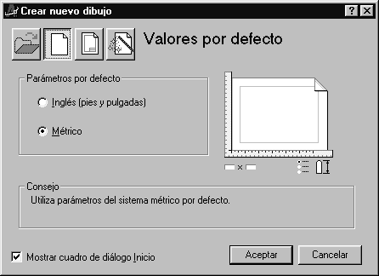 | En el cuadro de diálogo Inicio elija Valores por defecto, selecciona la opción Métrico y pulse Aceptar. Con esto habrá iniciado un dibujo nuevo en blanco.

La ventana de AutoCAD
Al iniciar AutoCAD, se abre la ventana de AutoCAD. Esta ventana constituye su espacio de trabajo de diseño. Contiene elementos que va a utilizar para crear diseños y recibir información sobre ellos. La figura siguiente muestra las partes principales de la ventana de AutoCAD.
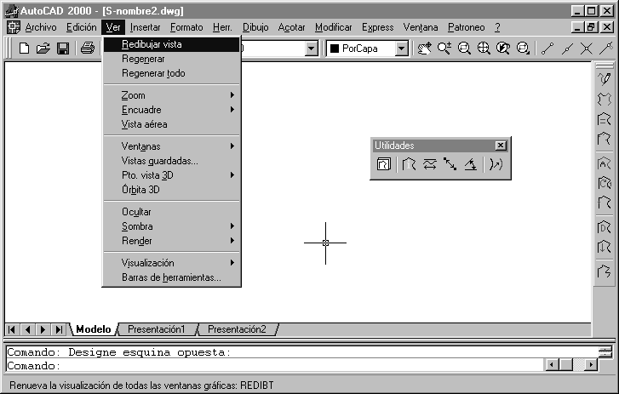
Menú desplegable
Barra de menús
Barra de herramientas anclada
Barra de herramientas flotante
Área de dibujo
Cursor en cruz
Línea de comandos
Barra de estado
Figura 2.2

Barra de menús | Contiene los menús por defecto de AutoCAD y los menús de las aplicaciones como Patroneo.
Menús desplegables | Se activan desde la Barra de menús y contienen los comandos de AutoCAD y Patroneo.
Área de dibujo | Muestra los dibujos. El tamaño del área de dibujo varía según el tamaño de la ventana de AutoCAD y el número de los restantes elementos (como barras de herramientas y cuadros de diálogos) que aparezcan.
Barra de estado | Muestra las coordenadas del cursor en la esquina inferior izquierda. La barra de estado contiene también botones que se pueden utilizar para activar ayudas al dibujo de uso frecuente.
Línea de comandos | Muestra mensajes y solicitudes y en ella se pueden introducir los comandos escribiendo su nombre.
Cursor en cruz | Identifica puntos de designación y de dibujo en el área de dibujo. Utilice el cursor en cruz, que está controlado por el dispositivo señalizador (ratón o tablero), para localizar puntos y designar y dibujar objetos.
Barras de Herramientas | Contienen iconos que permiten activar los comandos. Pueden estar flotantes, en cualquier parte de la ventana de AutoCAD, o ancladas en los márgenes.

Acceso a los comandos
Los comandos (ya sean de AutoCAD o de Patroneo) se pueden invocar de las siguientes maneras:
Menú desplegable
Un menú desplegable se activa mediante haciendo click con el ratón sobre las opciones de la barra de menús de AutoCAD.
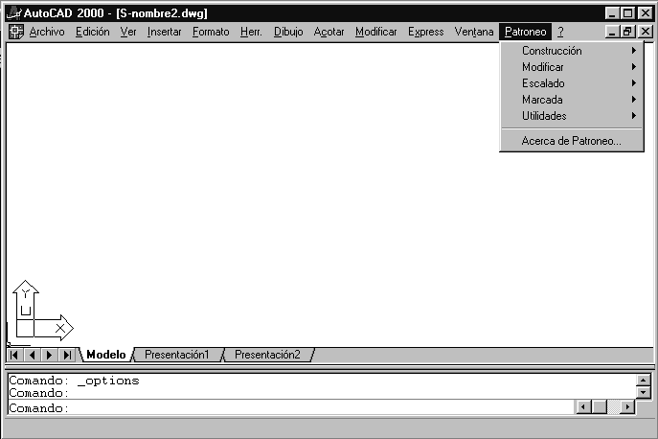

Un menú desplegable puede tener submenús igualmente desplegables. Las opciones de un menú con una punta de flecha en el extremo derecho dan acceso a un submenú que se despliega simplemente al situar el puntero del ratón sobre la opción.
Para elegir un comando de un menú o un submenú, sitúe el puntero del ratón sobre él y haga click con el botón izquierdo.
Barras de Herramientas
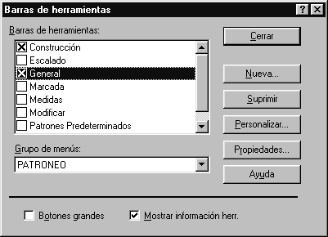
Para mostrar las Barras de Herramientas de AutoCAD o de Patroneo, utilice el comando Barras de herramientas del menú Ver.
Seleccione "ACAD" o "Patroneo" en la lista Grupo de menús, y active las barras de herramientas que desee mostrar.
Las barras de herramientas se pueden fijar en los márgenes de la ventana de AutoCAD. Para ello, simplemente arrástrelas con el ratón hacia uno de los márgenes y suelte el botón del ratón cuando esté en el posición que desee.
Observación Patroneo incorpora a AutoCAD un menú desplegable y una colección de barras de herramientas que contienen los comandos específicos de Patroneo así como los comandos de AutoCAD más usuales en el diseño de patrones. La mayoría de los usuarios encontrarán en ellos todas las herramientas necesarias para su trabajo, por lo que resulta aconsejable desactivar todas las barras de herramientas de AutoCAD y activar las suministradas por Patroneo.
Línea de comandos
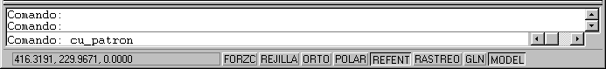
Puede activar un comando escribiendo su nombre en la línea de comandos y pulsando INTRO.

En el Apéndice A se indican los nombres de los comandos de Patroneo.
Menú de Tablero
Es un menú especial cuyos comandos se activan directamente sobre el tablero digitalizador (ver Figura 1.1 en la página 16). Agrupa un conjunto de comandos específicos para la digitalización de patrones. Estos comandos no se incluyen ni en el menú desplegable ni en las barras de herramientas, pero si se pueden activar mediante la línea de comandos.
Este menú se repite en tres posiciones en el tablero. Los tres menús son equivalentes, y su finalidad es que el usuario tenga accesibles siempre los comandos, incluso cuando los patrones a digitalizar cubren, por su tamaño, alguno de ellos.

Manejo básico de AutoCAD
En esta sección se describen los comandos de AutoCAD más usuales en el trabajo con Patroneo. Todos ellos se encuentran en la barra de herramientas General, así como en los menús de AutoCAD. Para más información sobre estos u otros comandos de AutoCAD consulte el manual de usuario de AutoCAD o la ayuda en línea.

Dibujos
Toda información gráfica creada con AutoCAD se almacena en archivos de dibujo (archivos con extensión DWG). Un archivo de dibujo puede contener cuantos objetos se quieran crear en él, con la sola limitación del espacio en disco y de la potencia del ordenador para manejar grandes archivos. En AutoCAD, los archivos de dibujo se suelen llamar simplemente dibujos, y este será el término utilizado en este manual.
AutoCAD permite tener abiertos varios dibujos al mismo tiempo. Para pasar de uno a otro, utilice el menú Ventana.
Las operaciones básicas para manejar dibujos son las siguientes:
Crear un dibujo nuevo
En el menú Archivo o barra de herramientas General elija el comando Nuevo.
En el cuadro de diálogo Inicio elija Valores por defecto, selecciona la opción Métrico y pulse Aceptar. Con esto habrá iniciado un dibujo nuevo en blanco.
Guardar un dibujo
En el menú Archivo o barra de herramientas General elija el comando Guardar
Si es la primera vez que guarda el dibujo, AutoCAD mostrará el cuadro de diálogo Guardar dibujo como. Seleccione la carpeta en la que desee almacenar el dibujo y escriba un nombre para el mismo.
Las siguientes veces que guarde el dibujo, no se muestra ningún cuadro de diálogo, y AutoCAD lo guardará en la ubicación y con el nombre que se estableció la primera vez.

Abrir un dibujo existente
En el menú Archivo o barra de herramientas General elija el comando Abrir.
En el cuadro de diálogo Seleccionar archivo, seleccione el dibujo que desee abrir.
Cerrar un dibujo
Si el dibujo que quiere cerrar no es el dibujo activo, selecciónelo en el menú Ventana.
En el menú Archivo elija el comando Cerrar.

Observación Patroneo no impone ninguna restricción a la forma de gestionar los dibujos. No obstante conviene hacerlo de la forma más sistemática posible, sobre todo cuando se maneja gran cantidad de información. Como reglas generales puede aplicar las siguientes:
- Cree un dibujo distinto para cada modelo de prenda que diseñe, e incluya en el mismo los patrones de todas sus piezas y tallas.
- Guarde los dibujos con nombres que indiquen claramente el modelo que contiene.
- Utilice diferentes carpetas para agrupar los modelos según un criterio conveniente (colecciones, temporadas, diseñador, etc.)

Imprimir
El comando Imprimir envía todo o parte de un dibujo al dispositivo de impresión conectado a AutoCAD. En el capítulo 10 Impresión de patrones y marcadas se describe ampliamente la utilización de este comando.

Deshacer comandos
AutoCAD permite deshacer uno a uno todos los comandos utilizados desde que se empezó a trabajar con el dibujo, así como rehacer el último comando desecho con deshacer.

Menú Edición | Línea de Comandos | Icono | Descripción
Deshacer | H |  | Deshace el sucesivamente todos los comandos.
Rehacer | REHACER |  | Rehace el último comando deshecho.

Visualización del espacio de dibujo
El espacio de dibujo de AutoCAD es el equivalente a la lámina en el dibujo manual, es decir, es la superficie en la que podemos dibujar objetos.
AutoCAD dispone de un espacio de dibujo prácticamente ilimitado en su extensión. Obviamente, en el área de dibujo de la ventana de AutoCAD, sólo vemos una parte de este espacio, llamada Vista. AutoCAD dispone de una serie de comandos permiten establecer la vista del dibujo. A continuación se describen los más útiles para el trabajo con Patroneo.
Encuadre
Desplaza la vista a otra parte del dibujo sin cambiar el aumento de la misma.
Vista original
Nueva Vista
En el menú Ver, elija Encuadre Tiempo real
Sitúe el cursor sobre el área de dibujo, pulse el botón derecho del ratón y sin soltarlo, desplace la vista hasta obtener la deseada. Suelte el botón.
Pulse el botón derecho del ratón y elija Salir en el menú que aparece.
Cambiar el tamaño de la vista
El comando Zoom amplia o reduce el tamaño de la vista dentro del área de dibujo. El zoom no cambia en absoluto las medidas del dibujo.
Vista original
Ampliación de zoom
A continuación se describen varias formas de realizar el zoom.
Zoom en tiempo real
Cambia el tamaño de la vista a la vez que muestra el resultado.

En el menú Ver, elija Zoom Tiempo real
Sitúe el cursor sobre el área de dibujo, pulse el botón derecho del ratón y sin soltarlo, desplace el cursor hacia arriba para aumentar o hacia abajo para reducir. Suelte el botón cuando obtenga la vista deseada.
Pulse el botón derecho del ratón y elija Salir en el menú contextual que aparece.

Zoom ventana
Amplia la vista especificando las esquinas del área que se desea ver. El área definida se centra en la nueva vista. La forma del área que defina no tiene que coincidir exactamente con la forma de la ventana gráfica del área de dibujo en que se muestra la vista.
Nueva vista
Vista original

En el menú Ver, elija Zoom Ventana
Designe un punto para definir una de las esquinas del área que desee ampliar (1).
Designe otro punto para indicar la esquina opuesta (2).

Zoom extensión
Muestra una vista que incluye todos los objetos del dibujo con la máxima ampliación posible, que ocupará todo el área de dibujo.
Vista original
Zoom extensión
En el menú Ver, elija Zoom Extensión

Zoom previo
Cambia a la vista inmediatamente anterior.

En el menú Ver, elija Zoom Previo

Modos de referencia a objetos
Los modos de referencia a objetos se describen en el capítulo siguiente.

Fundamentos de Patroneo

El ciclo de diseño con Patroneo
En este apartado se describe cuales son las operaciones realizadas por Patroneo y su secuencia lógica, en su aplicación a la forma de trabajo habitual en la Industria de la Confección.
La Figura 3.3 es un esquema del ciclo de diseño de Patroneo. En los apartados siguientes, se describen brevemente las fases recogidas en el esquema a fin de que el usuario adquiera una visión global de la funcionalidad de la aplicación.. En capítulos posteriores se profundizará sobre cada una de estas fases.

Figura 3.3
Medición
(Plano Acotado)
Constructor
Digitalización
Colección de patrones manuales
Comando
Formar Patrón
Creación de patrones con herramientas de AutoCAD
Patrones predeterminados
Construcción de patrones a partir de una colección de patrones manuales
Construcción de patrones nuevos directamente sobre el ordenador
Colección de tallas base de patrones digitales
Creación de tablas de escalado
Creación de Set de Tallas
Escalado Diferencial
Escalado Proporcional
Escalado Automático
Transformaciones
Marcada
Manual
Marcada Automática
Conjunto de tallas
Marcadas

Creación de patrones
El primer paso del ciclo de diseño es la creación de los patrones en formato digital. Estos se pueden crear a partir de una colección de patrones ya existentes (en papel, cartón o el material que se emplee habitualmente) o bien se pueden crear directamente sobre el ordenador.
En el caso de partir de patrones existentes, existen dos sistemas de introducirlos en el ordenador:
- Digitalización: se realiza mediante el tablero digitalizador, y es, sin duda, el sistema más rápido y eficaz.
- Medición: en caso de no disponer de tablero digitalizador, Patroneo incorpora un sistema para dibujar el patrón a partir de una serie de medidas tomadas en él y registradas en un formulario denominado Plano Acotado.
Si se desea crear patrones nuevos directamente sobre el ordenador, se pueden utilizar dos sistemas:
- Construcción mediante las herramientas de dibujo de AutoCAD: para utilizar este sistema, es necesario conocer las herramientas básicas de dibujo y edición de AutoCAD. Una vez dibujado el patrón se utiliza el comando Formar Patrón para convertirlo en un conjunto de entidades reconocido por Patroneo.
- Conjunto de patrones predeterminados: este sistema genera automáticamente una serie de patrones base a partir de tablas de medidas e incrementos por talla.
Observación La función de creación de patrones predeterminados es un módulo opcional que se diseña de forma personalizada para los usuarios que lo solicitan y que se adapta a su sistema de patronaje particular.
Patroneo incluye en su versión estándar un pequeño conjunto de patrones predeterminados a modo de ejemplo y sólo es representativo de un sistema de patronaje concreto.

Transformaciones
Una vez creados los patrones, se puede proceder a realizar las transformaciones necesarias para cada modelo. Distinguiremos dos categorías de transformaciones.
- Transformaciones simples: son las que sólo implican la modificación, eliminación y adición de los elementos (líneas y curvas) que componen el contorno del patrón y de las líneas interiores. Estas transformaciones no precisan de conocimientos adicionales al contenido de este manual.
- Transformaciones complejas: son las que implican la reconstrucción de la geometría del patrón (por ejemplo, la apertura o traslado de pinzas). Para realizar estas transformaciones son necesarios conocimientos de las herramientas básicas de dibujo y edición de AutoCAD.

Escalado
Una vez finalizado el patrón de la talla base, se puede proceder a escalarlo para obtener los patrones correspondientes todas las tallas que deseemos obtener.
Patroneo proporciona tres sistemas de escalado:
- Escalado Proporcional: se basa en la aplicación de la misma tabla de escalado para todas las tallas generadas. La tabla de escalado indica los desplazamientos de los extremos de cada uno de los elementos (líneas y curvas) que componen el contorno del patrón y sus líneas interiores.
- Escalado Diferencial: se basa en el mismo principio de tabla de escalado, pero permite aplicar tablas distintas entre las diferentes tallas de un mismo patrón.
- Escalado Automático: se realiza a partir de dos tallas base de un mismo patrón, calculando el programa por interpolación los incrementos correspondientes a las tallas intermedias, inferiores y superiores a dichas tallas base.

Marcada
Patroneo proporciona dos sistemas para realizar la marcada. En ambos, los procesos de orientar las piezas al hilo, generar piezas simétricas y clasificar las piezas por talla y modelo se realizan de forma muy simple. La diferencia entre los dos sistemas radica en:
- Marcada Manual: el usuario deberá colocar las piezas en la tela una por una siguiendo su criterio para el mejor aprovechamiento y organización de la marcada.
- Marcada Automática: el programa distribuye automáticamente las piezas en la tela buscando el mejor aprovechamiento de la misma.
Observación El módulo de Marcada Automática es opcional y no se incluye en la versión estándar de Patroneo. Su uso está recomendado para aquellos usuarios que precisan una gran rapidez en la realización de marcadas con un elevado número de piezas.

Unidades de medida
La versión 3.1 de Patroneo está diseñada para trabajar en Sistema Métrico Decimal, tomando como unidad base el centímetro.
La precisión máxima es de ±0.005 cm, redondeándose todas las medidas a 0.01 cm (0.1 mm).
Advertencia El uso de otros sistemas de medida o de otra unidad base distinta del centímetro puede ocasionar pérdidas de precisión en las operaciones de Patroneo.

Geometría de un patrón

Componentes de un patrón
Para Patroneo, un patrón es un conjunto de segmentos rectos y de curvas asociados. Esto quiere decir que, una vez formado el patrón, Patroneo reconoce el conjunto como una unidad, y los comandos específicos de Patroneo afectan al patrón completo.
Observación Los segmentos rectos son entidades LINEA y las curvas son entidades SPLINE.
Los componentes que constituyen la geometría de un patrón son:
- Elementos del Contorno del Patrón: son los que forman el contorno exterior del patrón, incluidas las pinzas abiertas al exterior.
- Elementos de Líneas Auxiliares: son los que forman los contornos o líneas interiores, tales como pinzas interiores, bolsillos, líneas de botonadura, etc. Los elementos de líneas auxiliares se agrupan en Conjuntos. Un conjunto de líneas auxiliares está formado por uno o varios elementos contiguos pudiendo formar un contorno abierto o cerrado.
- Marcas: se utilizan para señalar puntos en el patrón, como por ejemplo los taladros.
- Piquetes: incluyendo tanto los piquetes de costura como los aplomos.
- Puntos de escalado: no son entidades propiamente dichas, ya que simplemente son los extremos de los elementos que componen el Contorno del Patrón y las Líneas Auxiliares, y los puntos definidos por las Marcas. Los extremos de un piquete no son puntos de escalado, aunque un piquete puede estar situado sobre uno de ellos.
Un patrón, además de los componentes que constituyen su geometría o "forma", puede tener asociados otros componentes:
- Marca de Hilo: una flecha que indica la orientación de la pieza con respecto a la dirección del hilo de la tela.
- Numeración de Puntos de Escalado: son textos que indican el número de cada punto de escalado.
- Textos de Identificación del Patrón: son textos que muestran los datos identificativos del patrón.
Advertencia Como norma general, NO utilice el comando BORRA de AutoCAD para eliminar ninguno de los componentes de un patrón, pues ello podría ocasionar errores al seguir trabajando con el patrón. Patroneo proporciona comandos específicos para eliminar cada tipo de componente.
En la Figura 3.2 se muestra un ejemplo de patrón con todos sus componentes.
Contorno del patrón
Líneas auxiliares
Piquetes
Textos identificativos
Marca de hilo
Puntos de escalado
Marca
Figura 3.2

Numeración de puntos de escalado y elementos
Patroneo numera automáticamente los puntos de escalado a partir del extremo inicial del primer elemento del contorno del patrón.
El sentido (horario o antihorario) de la numeración depende del orden en el que se hayan creado los elementos del contorno del patrón.
El usuario puede en cualquier momento cambiar tanto el elemento de inicio como el sentido del patrón.
Los elementos se numeran según el número del punto de escalado que coincide con su extremo inicial. Por ejemplo: el elemento número 2 será el situado entre los puntos de escalado 2 y 3.

Limitaciones en el número de conjuntos de líneas auxiliares
Un patrón podrá tener hasta 20 conjuntos de líneas auxiliares, si bien cada uno de ellos puede tener cuantos elementos sean necesarios.

Patrones abiertos y patrones incompletos
Un Patrón abierto es aquel cuyos primer y último elementos no están unidos.
Patroneo trata los patrones abiertos y cerrados de igual modo, excepto los comandos Simetría y Unir Patrones que tienen en cuenta si el patrón está abierto.
Un Patrón incompleto es aquel en el que alguno de sus contornos (exterior o de líneas auxiliares) tiene elementos contiguos que no están conectados entre sí (excepto cuando se trata del primero y del último).
Los patrones incompletos son el resultado de la eliminación de uno o varios elementos, normalmente durante la realización de alguna transformación. Los comandos de Patroneo que operan sobre el contorno del patrón (piquetes, costura, escalado, etc.), no funcionan con patrones incompletos.

Creación de patrones

Constructor
El Constructor es una herramienta de Patroneo que facilita la creación de patrones a partir de patrones manuales cuando no se dispone de tablero digitalizador y sin necesidad de conocimientos de las herramientas de dibujo de AutoCAD.
Crear un patrón por medio de Constructor requiere dos pasos fundamentales:
- Medición del patrón y confección del Plano Acotado.
- Creación del patrón en AutoCAD mediante el comando Constructor.

El Plano Acotado
El Plano Acotado es un formulario donde se recogen las mediciones realizadas sobre el patrón. Estas mediciones se realizan conforme a un sistema que posteriormente nos permitirá introducirlas en el comando Constructor para dibujar el patrón.
En la Figura 4.4 se muestra un plano acotado en blanco, en el que se pueden observar cuatro secciones:
- Identificación y datos: contiene los datos identificativos del patrón y otros datos tal como se introducirán mediante el comando Datos.
- Contorno exterior: contiene las medidas tomadas sobre el contorno exterior del patrón.
- Líneas auxiliares: contiene las medidas de los conjuntos de líneas auxiliares.
- Piquetes: contiene las medidas y posición de los piquetes.
Figura 4.4

Medición de patrones
Operaciones preliminares
Antes de tomar medidas sobre el patrón, deberá establecer cuales van a ser los puntos de escalado del mismo y numerarlos. Esto incluye también las líneas auxiliares, si el patrón las tiene.
Como mínimo deberá establecer puntos de escalado en los extremos de cada recta y cada curva de las que componen el patrón. Puede establecer puntos de escalado en medio de una recta o una curva si es necesario para escalar correctamente el patrón.

Asignación de puntos de escalado
A continuación deberá establecer cuales van a ser los puntos intermedios de los elementos curvos que va a tomar como referencias para el trazado de los mismos. El número de puntos intermedios que tome en cada curva, dependerá de su longitud, su complejidad y de los ajustes que vaya a hacer en el futuro. Como mínimo, deberá tomar un punto intermedio en cada curva, y como máximo puede tomar 14.

Observación Determinar el número de puntos necesario para definir una curva exige cierta práctica. Como norma general, sitúe puntos intermedios en aquellas partes en la que se produzcan cambios apreciables de la curvatura, siempre procurando utilizar el menor número posible de puntos intermedios.
Puntos intermedios de curvas
Por último deberá establecer una dirección para los ejes del patrón. Tenga en cuenta que el eje Y siempre tiene que estar situado a 90º del eje X medidos en sentido contrario a las agujas del reloj.
Observación Establecer una dirección adecuada puede facilitar mucho el trabajo posterior. Elija una dirección que tenga un mayor número de elementos paralelos o perpendiculares a ella.
Ejes de referencia del patrón
Una vez establecidos los ejes, sitúe el patrón de manera que el eje X apunte hacia la derecha, a fin de las medidas tomadas sean coherentes con la terminología del Constructor.
Medición de elementos del contorno exterior
Los elementos se miden calculando la posición relativa del punto de escalado en el que termina el elemento respecto al punto de escalado en el que comienza. Si se trata de una curva, habrá que medir también la posición relativa de los puntos intermedios.
Advertencia Recuerde que todas las medidas lineales se especificarán en centímetros. Los ángulos se especificarán en grados sexagesimales.
La posición relativa de los puntos de escalado se puede especificar mediante la combinación de dos de los siguientes parámetros:
- Delta X: es la distancia del punto menor al mayor medida en horizontal (la dirección del eje X). Será positiva si el punto mayor esta situado a la derecha del menor, y negativa en caso contrario.
- Delta Y: es la distancia del punto menor al mayor medida en vertical (la dirección del eje Y). Será positiva si el punto mayor esta situado por encima del menor, y negativa en caso contrario.
Delta X y delta Y
- Longitud: es la distancia en línea recta entre los puntos inicial y final del elemento.
Longitud de elementos
Cuando el elemento se define con Longitud mas delta X o delta Y, a la longitud se le asignará signo conforme al siguiente criterio:
- Longitud y delta X: longitud positiva si el punto final esta por encima del inicial; negativo en caso contrario.
- Longitud y delta Y: longitud positiva si el punto final esta a la derecha del inicial; negativo en caso contrario.
- Ángulo: es el ángulo formado por la línea que va del punto menor al mayor con respecto al eje X, y medido en sentido contrario a las agujas del reloj.
Ángulo de elementos
Pueden utilizarse los términos Derecha, Arriba, Izquierda y Abajo para los ángulos 0º, 90º, 180º y 270º respectivamente.

Los puntos intermedios de las curvas se especifican mediante su delta X y delta Y respecto al punto de escalado inicial, el final o el punto intermedio inmediatamente anterior.
Puntos intermedios
Advertencia Cuando especifique un punto intermedio respecto al punto final del elemento, tenga en cuenta, al contemplar los valores positivos o negativos, que delta X y delta Y se miden desde el punto final hasta el punto intermedio.
Una vez realizadas las medidas, deberá registrarlas en el plano acotado del siguiente modo:
En la fila columna P se indica el números del punto de escalado. Se comienza por el número 2, ya que el punto 1 no se mide al ser su posición arbitraria.
En la columna E se indica el tipo de elemento: "L" línea o "C" curva.
En el grupo de columnas EXTREMOS se cubren las columnas correspondientes a la pareja de parámetros que definen la posición del punto.
Si el elemento es una curva, en los grupos de columnas P.I. n se indican las posiciones de los puntos intermedios, especificando en el columna R el punto respecto al cual se miden: "I" inicial; "F" final; "A" punto intermedio anterior.
Por último, si el contorno exterior está cerrado, el último elemento irá desde el último punto de escalado hasta el primero. No es necesario indicar los parámetros de posición del punto 1 respecto al anterior, pero si el último elemento es una curva, si tendrá que especificar los puntos intermedios.
En la figura siguiente, se muestra el plano acotado del contorno exterior del patrón de las figuras anteriores.

Medición de las líneas auxiliares
Los elementos de los grupos de líneas auxiliares se miden igual que los del contorno exterior, con la diferencia de que será necesario especificar la posición del primer punto de escalado de cada grupo respecto a algún punto del contorno exterior o de otro grupo de líneas auxiliares dibujado previamente. Esta posición sólo puede indicarse mediante delta X y delta Y.
Medición del primer punto de un grupo de líneas auxiliares
En la primera línea del plano acotado del grupo de líneas auxiliares, se indicará el punto de escalado inicial del grupo, y en la columna R, el número del punto de escalado tomado como referencia.
Medición de piquetes
Los piquetes se pueden especificar en cualquier orden. No obstante hacerlo siguiendo el mismo orden y sentido que los elementos del contorno exterior.
Piquetes
Los parámetros para definir los piquetes se describen en la sección 4.4 Estos datos se registran en el plano acotado del siguiente modo:
- Columna E: indique el elemento del piquete.
- Columna R: indique el punto de referencia: "I" inicial; "F" final.
- Columna Lon.: indique la longitud del piquete.
- Columna Dist.: indique la distancia del piquete al punto de referencia.
- Columna Orientación: indique Derecha, Arriba, Izquierda, Abajo, Perpendicular o Paralelo. Si es paralelo, indique a continuación el número del elemento al cual es paralelo.
A continuación se incluye la sección de piquetes del plano acotado del patrón mostrado como ejemplo. Se han ordenado empezando por el piquete del elemento 1 más cercano a su punto inicial, continuando en el sentido del patrón.
Plano acotado completo del patrón de ejemplo.

Construcción del patrón
Contorno exterior
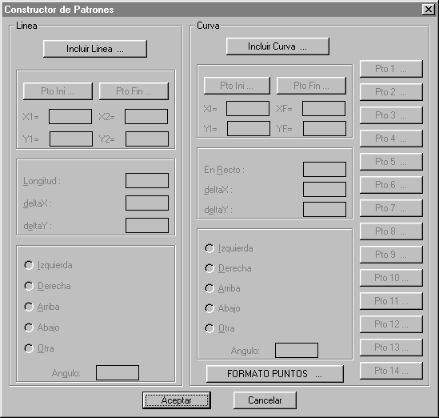
El contorno exterior del patrón se crea por medio del comando Constructor.

El cuadro de diálogo Constructor acepta los datos de acuerdo con la sistemática utilizada para crear el plano acotado.
El procedimiento para utilizar el Constructor, se resume en los siguientes pasos:

Creación del primer elemento | Se pulsa uno de los botones Incluir Línea o Incluir Curva según el tipo del primer elemento. Esto activa la sección correspondiente del cuadro diálogo.  Al tratarse del primer elemento, será necesario indicar el punto inicial. Para ello, pulse el botón Pto Ini (Punto de inicio), y señale en pantalla el punto en el que desee comenzar el patrón.
Introducción de parámetros para calcular el punto final del elemento | Se introducen en las casillas correspondientes los parámetros que definen el punto final del elemento, tal como se registraron en el plano acotado. Siempre que escriba un dato en una casilla, deberá validarlo pulsando INTRO.  Cuando haya indicado los dos parámetros, el programa calculará los restantes y los mostrará en sus correspondientes casillas.  Si está dibujando un elemento recto, con este paso completado la operación. Si está dibujando un elemento curvo, deberá además indicar los puntos intermedios.
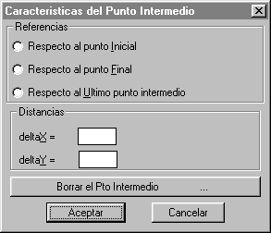  Introducción de puntos intermedios de curvas | Los puntos intermedios se introducen por medio de los botones Pto 1 a Pto 14. Al pulsar uno de estos botones, se muestra un cuadro de diálogo en el que se pueden introducir los parámetros para indicar el punto intermedio.

Introduzca los datos tal como los registró en el plano acotado y pulse Aceptar.
Deberá repetir esta operación por cada punto intermedio de la curva, utilizando el botón Pto n correspondiente.
Creación del elemento siguiente | Pulse el botón Incluir Línea o Incluir Curva según el tipo del primer elemento. Automáticamente, el programa establece como punto inicial el punto final del elemento anterior, por lo que no será necesario especificarlo.  Introduzca los parámetros para el punto final y los puntos intermedios si se trata de una curva, y vuelva a repetir la operación por cada elemento del patrón.
Finalizar el patrón | Si el patrón es cerrado, el punto final del último elemento se hará coincidir con el punto inicial del primer elemento. Para ello, en lugar de introducir parámetros, pulse el botón Pto Fin y, utilizando el modo de referencia Punto final capture el punto inicial del primer elemento. Una vez que vuelva al cuadro de diálogo, pulse Aceptar.  Si el patrón es abierto, deberá especificar el punto final del último elemento del mismo modo que los demás elementos del patrón. Una vez lo haya hecho, pulse Aceptar.

Advertencia Al introducir datos numéricos con parte decimal, AutoCAD sólo admite la notación anglosajona, por lo que deberá utilizar el punto, y no la coma, como separador decimal.
Puntos intermedios de curvas
Cuando está dibujando una curva con Constructor, el programa visualiza unas marcas que indican los puntos inicial y final de la curva y los puntos intermedios a medida que los especifica.
Marcas de puntos intermedios
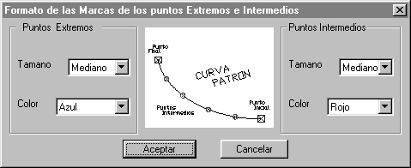
Se puede controlar el color y el tamaño de estas marcas pulsando el botón Formato Puntos.

Ejemplo de creación de contorno exterior
A continuación se indican todos los pasos para crear el contorno exterior del patrón utilizado como ejemplo en los apartados anteriores. Para ello tomaremos el plano acotado de la página 48.
Observación Antes de empezar a construir el patrón, asegúrese que la vista actual es lo suficientemente grande para visualizar bien los elementos a medida que los va creando. Puede utilizar el comando Distancia 2 puntos para comprobar las dimensiones del área de dibujo. Utilice el comando Zoom para cambiar la vista si no es adecuada.
En resaltado se muestran las operaciones que dan comienzo a cada elemento.

Inicie el comando Constructor. Cuando aparezca el cuadro de diálogo, muévalo hacia la derecha arrastrándolo por la barra de título. De esta manera despejaremos la parte izquierda del área de dibujo y podremos ver el patrón a medida que lo vamos creando.
Pulse el botón Incluir Línea.
Pulse el botón Pto Ini. En la línea de comandos aparecerá la solicitud
Indicar punto extremo:
Señale un punto situado en la parte inferior del área de dibujo, a una cierta distancia del margen izquierdo.
Sitúe el cursor en la casilla Longitud; escriba 25 y pulse INTRO.
Elija la opción Arriba de la lista de direcciones estándar.
Observe como se dibuja la línea y en el resto de las casillas se muestran los valores del resto de los parámetros.
Pulse de nuevo el botón Incluir Línea para empezar el siguiente elemento.
Introduzca 40 en Longitud, pulse INTRO, y elija Arriba.
Pulse el botón Incluir Curva para crear el elemento número 3.
Introduzca -6.8 en deltaX y pulse INTRO; introduzca 2 en deltaY y pulse INTRO.
Observe como en el área de dibujo se muestran las marcas correspondientes a los puntos inicial y final de la curva.
Pulse el botón Pto 1.
En el cuadro de diálogo Parámetros del punto intermedio, elija la opción Respecto al punto inicial. Introduzca -3.8 en deltaX y 0.2 en deltaY. Pulse Aceptar.
En el área de dibujo se mostrará la marca del punto intermedio y se traza la curva.
Pulse el botón Incluir Línea.
Introduzca -12.4 en Longitud y pulse INTRO; introduzca -3 en deltaY y pulse INTRO.
Pulse el botón Incluir Curva.
Introduzca -2 en deltaX y pulse INTRO; introduzca -18 en deltaY y pulse INTRO.
Pulse el botón Pto 1.
Elija la opción Respecto al punto inicial. Introduzca 1 en deltaX y -3.7 en deltaY. Pulse Aceptar.
Pulse el botón Pto 2.
Elija la opción Respecto al Ultimo punto intermedio. Introduzca 0.4 en deltaX y -9.3 en deltaY. Pulse Aceptar.
Pulse el botón Pto 3.
Elija la opción Respecto al punto Final. Introduzca 1.9 en deltaX y 0.4 en deltaY. Pulse Aceptar.
Pulse el botón Incluir Línea.
Introduzca 2 en deltaX y pulse INTRO; introduzca -21 en deltaY y pulse INTRO.
Pulse el botón Incluir Curva.
Introduzca -2.5 en deltaX y pulse INTRO; introduzca -18 en deltaY y pulse INTRO.
Pulse el botón Pto 1.
Elija la opción Respecto al punto inicial. Introduzca -1.5 en deltaX y -8 en deltaY. Pulse Aceptar.
Pulse el botón Incluir Línea.
Introduzca 7 en Longitud, pulse INTRO, y elija Abajo.
Pulse el botón Incluir Línea.
Pulse el botón Pto Fin. En la línea de comandos aparecerá la solicitud
Indicar punto extremo:
Elija el modo de referencia Punto Final, señale el primer elemento de la mitad para abajo y marque un punto.
Pulse Aceptar.

Líneas auxiliares
Los grupos de líneas auxiliares también se crean con el comando Constructor. De hecho, deberá crear cada grupo de líneas auxiliares como si de un patrón independiente se tratase, para luego asociarlo al patrón.
Al construir un grupo de líneas auxiliares, deberá realizar dos operaciones adicionales.
Situar el primer punto
Deberá situar el inicio del primer elemento del grupo con respecto al conjunto del patrón, en la posición medida y registrada en el plano acotado.
Al igual que cuando construye el contorno exterior, deberá utilizar el botón Pto Ini para indicar el punto de inicio del primer elemento. Cuando el programa muestre la solicitud, escriba a continuación:
Indicar punto extremo: desde
A continuación el aparecerá lo solicitud:
Punto base:
Elija el modo de referencia Punto Final e indique el punto de escalado que tomó como referencia para situar el grupo. A continuación se mostrará la solicitud:
<Desfase>:
a la que deberá responder indicando los valores de delta X y delta Y medidos con el siguiente formato:
@deltaX,deltaY (por ejemplo: @-4,6.7)
Una vez situado el primer punto de este modo, seguirá construyendo el grupo de la misma forma que un contorno exterior.

Asociar el grupo de líneas auxiliares al patrón
Una vez terminado de construir el grupo, éste todavía no esta asociado al patrón. Para hacerlo, deberá utilizar el comando Líneas Auxiliares.
El comando Líneas Auxiliares, comienza solicitando que se designe el patrón al cual se va a asociar el grupo:
Designar patrón:
Deberá designar uno cualquiera de los elementos del contorno exterior del patrón. A continuación el programa solicita:
Designar grupo de líneas auxiliares:
Designe objetos:
Designe todos los elementos del grupo.
Una vez realizada esta operación, el grupo queda asociado al patrón.

Ejemplo de creación de líneas auxiliares
A continuación se indican los pasos necesarios para crear el grupo de líneas auxiliares del plano acotado de la página 48.

Inicie el comando Constructor.
Pulse el botón Incluir Línea.
Pulse el botón Pto Ini. Responda a las solicitudes como sigue:
Indicar punto extremo: desde
Punto base: designar punto 1 del patrón con el modo ref. punto final
<desfase>: @-7.8,25
Introduzca 17 en Longitud y pulse INTRO; introduzca -1.5 en deltaX y pulse INTRO.
Pulse el botón Incluir Línea.
Introduzca -17 en Longitud y pulse INTRO; introduzca -1.5 en deltaX y pulse INTRO.
Pulse el botón Incluir Línea.
Introduzca -6 en Longitud y pulse INTRO; introduzca 1.5 en deltaX y pulse INTRO.
Pulse el botón Incluir Línea.
Pulse el botón Pto Fin. En la línea de comandos aparecerá la solicitud
Indicar punto extremo:
Elija el modo de referencia Punto Final, señale el primer elemento del grupo cerca de su punto inicial y marque un punto.
Pulse Aceptar.
Inicie el comando Líneas Auxiliares.
Designar patrón: designe un elemento del contorno exterior
Designar grupo de líneas auxiliares:
Designe objetos: designe los elementos del grupo de líneas auxiliares
Patrón con un grupo de líneas auxiliares

Digitalización de patrones

Operaciones preliminares
Calibrar el tablero
Calibrar el tablero es establecer una correspondencia entre las medidas tomadas en el tablero y las medidas en AutoCAD. Es obvio que es una operación fundamental para "copiar" los patrones manuales y que el patrón resultante tenga las dimensiones exactas.
Antes de calibrar el tablero digitalizador por primera vez, es necesario haberlo configurado como se indica en el apartado ., y tener marcadas sobre el mismo las esquinas inferior izquierda y superior derecha del área de designación.
A continuación, se describe el procedimiento para calibrar un tablero, suponiendo que tiene un área activa de 121,9 x 91,4 cm.

En primer lugar, deberá calcular las dimensiones del área de designación. Teniendo en cuenta que las plantillas de menú de tablero de Patroneo miden 2 cm de ancho, y la disposición de las mismas mostrada en la Figura 1.1, el área de designación medirá:
Ancho: 121,9 cm - 4 cm = 117,9 cm
Altura: 91,4 cm - 2 cm = 89,4 cm

En el menú Herr. elija el comando Tablero Calibrar. En la línea de comandos se irán mostrando las siguientes solicitudes:
Digitalizar punto #1: sobre el tablero, indique con el cursor la esquina inferior izquierda del área de designación
Indique coordenadas para punto #1: 0,0
Digitalizar punto #2: sobre el tablero, indique con el cursor la esquina superior derecha del área de designación
Indique coordenadas para punto #2: 117.9,89.4
Digitalizar punto #3 (o INTRO para terminar): pulse INTRO
Observe que al introducir las coordenadas, debe utilizar el punto como separador decimal, y la coma para separar las coordenadas.

Calibrado automático
El calibrado del tablero se pierde cuando cierra el dibujo para el que se calibró, por lo que en principio, sería necesario calibrarlo de nuevo cada vez que se inicie AutoCAD o un nuevo dibujo.
Para evitar esto, Patroneo proporciona un comando para almacenar el calibrado y poder recuperarlo automáticamente cada vez que sea necesario.

Calibre el tablero según el procedimiento indicado en el apartado anterior.
En la línea de comandos, introduzca el comando TA_AUTOTAB y responda a las solicitudes como se indica a continuación.
Ancho del área de designación del tablero (cm): 117.9
Altura del área de designación del tablero (cm): 89.4

Una vez realizada esta operación, podrá calibrar el tablero simplemente activando el comando Calibrar del menú de tablero.

Preparación de los patrones
Antes de digitalizar, deberá fijar convenientemente los patrones al tablero. Para ello se deberá tener en cuenta los siguiente:
- El patrón deberá estar dentro del área de designación del tablero. Si no cupiese, deberá digitalizarlo en dos o más partes.
- Puede orientar el patrón como mejor convenga para digitalizarlo, aunque dicha orientación no sea la que luego vaya a utilizar para escalarlo o realizar otras operaciones. Después de digitalizar el patrón podrá rotarlo hasta situarlo en la orientación más conveniente.
- Fije los patrones mediante cinta adhesiva u otro sistema que impida que se muevan mientras los digitalice.

Una vez fijado el patrón, conviene que estudie el mismo a fin de determinar que partes del contorno va a considerar como rectas y cuales como curvas, y que puntos de escalado va a necesitar para escalarlo posteriormente. Si es necesario, haga marcas o anotaciones en el patrón antes de digitalizarlo.
Zoom tablero
Antes de digitalizar, active el comando Zoom tablero en el menú de tablero. De este modo, establecerá una vista en el área de dibujo de AutoCAD que muestra la zona del espacio de dibujo que se corresponde con el área de designación del tablero.

Operaciones de digitalización
Las operaciones de digitalización consisten básicamente en digitalizar puntos sobre el tablero. Para digitalizar un punto, sitúe el visor del cursor del tablero apuntando con la cruceta en el punto y pulse el botón principal del cursor (normalmente numerado con "0").
Contorno exterior
Para digitalizar el contorno exterior del patrón, active el comando Contorno del menú de tablero. El programa solicitará en la línea de comandos el punto inicial.
Punto inicial:
Se digitalizará el primer punto del contorno exterior.

tras lo cual se mostrará la siguiente solicitud:
curVa/desHacer/Cerrar patrón/Salir/<Punto final de línea>:
Opción Recta
Es la opción por defecto cuando se inicia el comando Contorno. Simplemente digitalice el punto final del elemento recto, y en pantalla se mostrará el elemento creado. El programa volverá a mostrar la misma solicitud.
Opción Curva
Para digitalizar un elemento curvo, active la opción Curva del menú de tablero. Al hacerlo, el programa muestra en pantalla una marca en el que será punto inicial de la curva, que coincide con el punto final del elemento anterior o con el punto inicial del patrón si la curva es el primer elemento.

En la línea de comandos se muestra la solicitud:
Línea/desHacer/Salir/<Primer punto intermedio de la curva>:
Digitalice el primer punto intermedio de la curva

A continuación, el programa solicita los siguientes puntos de la curva.
Cerrar patrón/desHacer/<Siguiente punto intermedio o INTRO para terminar curva>:
Digitalice los siguientes puntos de la curva incluyendo el punto final. En la pantalla se muestra una marca en cada punto de la curva digitalizado.

Para finalizar la curva, pulse el botón 1 del cursor (equivalente al INTRO). La curva se mostrará en pantalla.
Una vez finalizada una curva. la opción Curva sigue activa, por lo que el programa vuelve a mostrar la solicitud:
Línea/desHacer/Salir/<Primer punto intermedio de la curva>:
Si el siguiente elemento es otra curva, puede comenzar directamente a digitalizar sus puntos. Si el siguiente elemento es una recta, deberá activar la opción Recta en el menú de tablero.
Observación Procure no digitalizar más puntos intermedios de los necesarios para definir correctamente la curva. Un exceso de puntos puede llegar a ser incluso contraproducente, ya que trasladaría al ordenador las imperfecciones del patrón o las imprecisiones al digitalizar los puntos.
Determinar el número idóneo de puntos exige cierta práctica. Como norma general, sitúe puntos intermedios en aquellas partes en la que se produzcan cambios apreciables de la curvatura.
Opción Deshacer
Se utiliza para retroceder en la secuencia de digitalización anulando el último punto o el último elemento digitalizados.
- Si está activo el modo de digitalización de elementos rectos o está en el modo curva pero todavía no ha digitalizado ningún punto intermedio, Deshacer elimina el elemento anterior completo.
- Si está activo el modo de digitalización de curvas y ya ha digitalizado algún punto intermedio, Deshacer anula el último punto.
Opción Cerrar
Esta opción se utiliza para cerrar un contorno, haciendo que el siguiente punto a digitalizar coincida con el primer punto del contorno.
Para cerrar un contorno con un elemento recto:

Si el modo activo es "curva", active la opción Recta.
Active la opción Cerrar.

Para cerrar un contorno con una curva:

Si el modo activo es "recta", active la opción Curva.
Digitalice los puntos intermedios de la curva. Deberá digitalizar al menos uno; de lo contrario, no podrá cerrar el patrón en curva.
Active la opción Cerrar.
Opción Salir
La opción Salir se utiliza para finalizar el contorno sin cerrarlo. Este caso se puede dar cuando digitaliza sólo la mitad de un patrón que luego completará con el comando Simetría, o cuando digitaliza un patrón por partes.
Líneas auxiliares
Para digitalizar grupos de líneas auxiliares, active el comando Líneas auxiliares del menú de tablero.
Este comando funciona exactamente igual que el comando Contorno y por consiguiente, el procedimiento para crear las líneas auxiliares es idéntico. La única diferencia es que al crear un grupo de líneas auxiliares, deberá indicar a que patrón está asociado.
Para ello, el comando Líneas auxiliares, solicita en primer lugar:
Designar patrón o INTRO para seleccionar el último:
Digitalice un punto del contorno exterior del patrón. Si pulsa INTRO o el botón nº 1 del cursor del tablero, se seleccionará el último contorno que haya creado o con el que haya realizado alguna otra operación.
Una vez designado el patrón, el comando continua con las mismas solicitudes que el comando Contorno. Las opciones son las mismas y se activan con los mismos iconos del menú de tablero.
Piquetes
Patroneo permite digitalizar piquetes rectos y curvos.
Piquete recto
Active el comando Piquete recto del menú de tablero. En la línea de comandos se mostrará la solicitud:
Curvo/desHacer/<Piquete recto -> Punto inicial>:
Digitalice el punto en el que el piquete conecta con el contorno exterior.
Piquete recto -> Punto final:
Digitalice el otro extremo del piquete.
Pulse el botón nº 1 de nuevo para terminar el comando o continúe añadiendo piquetes.
Piquete curvo
Active el comando Piquete curvo del menú de tablero. En la línea de comandos se mostrará la solicitud:
Recto/desHacer/<Piquete curvo -> Punto inicial>:
Digitalice el punto en el que el piquete conecta con el contorno exterior.
Piquete curvo -> Punto siguiente o INTRO para terminar:
Digitalice los puntos intermedios necesarios para trazar el piquete pulse el botón nº 1 del cursor para terminar.
Pulse el botón nº 1 de nuevo para terminar el comando o continúe añadiendo piquetes.

Alternancia entre piquete recto y curvo
Después de añadir un piquete, y si aún no ha salido del comando, puede cambiar el tipo activando el comando correspondiente del menú de tablero, sin necesidad de volver a seleccionar el patrón.
Precisión del punto inicial
Al digitalizar el primer punto de un piquete, el programa busca automáticamente el punto del contorno exterior más cercano al punto digitalizado, por lo que no es preciso precisar mucho este punto para que el piquete quede perfectamente conectado con el contorno.
No obstante, puede darse el caso de que necesite añadir el piquete en un punto de escalado, para lo cual puede utilizar el modo de referencia Punto final que se puede activar desde el menú de tablero.
Observación La digitalización es un medio muy rápido de añadir los piquetes al patrón. No obstante, si el patrón que se está digitalizando está deteriorado o los piquetes no están marcados con precisión, pude ser más conveniente utilizar el comando Piquetes del menú o la barra de herramientas Construcción y crearlos introduciendo las medidas.
Opción Deshacer
Si aún no ha salido del comando Piquete recto o Piquete curvo, puede eliminar los piquetes añadidos con la opción Deshacer del menú de tablero.

Hilo
Puede digitalizar la dirección y sentido del hilo del patrón e insertar la correspondiente marca en el patrón digital.
Aparte del carácter informativo que para el usuario tiene la marca de hilo, Patroneo lo tiene en cuenta a la hora de orientar los patrones en la marcada. Para ello, Patroneo reconoce dos tipos de marca de hilo:
- Hilo sencillo: la marca es una flecha única, e indica que en la marcada, la pieza sólo puede tomar un sentido.
- Hilo doble: la marca es una flecha doble. En la marcada, la orientación del patrón será la de la línea de la flecha, pero podrá tomar cualquiera de los dos sentidos.
Ambos comandos tienen la misma secuencia operativa:

Active el comando Hilo sencillo o Hilo doble del menú de tablero. En la línea de comandos se mostrará la solicitud:
Designar patrón o INTRO para seleccionar el último:
Digitalice un punto del contorno exterior del patrón. Si pulsa INTRO o el botón nº 1 del cursor del tablero, se seleccionará el último contorno que haya creado o con el que haya realizado alguna otra operación.
Punto inicial:
Digitalice el punto de inicio de la marca de hilo.
Segundo punto:
Digitalice el otro extremo de la marca. En el hilo sencillo, este segundo punto será el que determine el sentido.

Creación de patrones nuevos

Generalidades
En este apartado se describen los comandos de AutoCAD y de Patroneo para dibujar patrones directamente sobre el ordenador. Las herramientas de dibujo permiten dibujar entidades como líneas, curvas, círculos, etc., con las que construir la geometría de un patrón. Dichas herramientas son totalmente neutras con respecto al sistema de patronaje empleado, lo que significa que es posible dibujar cualquier patrón según los procedimientos y tablas de medida del sistema de patronaje empleado.
Precisar puntos y medidas
Al dibujar entidades, el programa solicita que el usuario precise la información necesaria para ello. Estos datos serán fundamentalmente puntos y medidas.
Precisar puntos es una de las operaciones más habituales en AutoCAD. La forma más inmediata de hacerlo es situar el cursor en cruz en la posición deseada y pulsar el botón izquierdo del ratón. Este método sólo es válido cuando no es necesaria mucha precisión al designar el punto (por ejemplo al hacer un Zoom Ventana o al indicar el punto a partir del cual se inicia a dibujar un patrón). Para precisar puntos situados sobre una entidad o a una distancia determinada de ella, se deberán utilizar los Modos de Referencia a Objetos tal como se describe más adelante en esta sección.
Las medidas son fundamentalmente longitudes y ángulos. Las longitudes, tales como longitudes de líneas, radios de círculos o desplazamientos se precisan escribiendo en la línea de comando el valor en centímetros y pulsando INTRO a continuación.
Observación Para introducir datos en la línea de comando no es necesario situar el cursor previamente en ella. Siempre que un comando solicita un dato, la línea de comando está activa para recibir los datos del teclado.
Los ángulos se precisan del mismo modo, expresados en grados sexagesimales y teniendo en cuenta el signo para indicar el sentido: negativo si el sentido es el de las agujas del reloj, y positivo si es al contrario.

Dibujar objetos
Un objeto es cada uno de los elementos geométricos simples que componen aquello que dibujamos (por ejemplo un patrón). Los objetos que se precisa manejar en el trabajo con Patroneo son las líneas (o más propiamente segmentos de línea), las splines o curvas, los círculos y los puntos (a los que llamaremos objetos punto para distinguirlos de los puntos entendidos como posiciones).
A continuación se describe el funcionamiento de los comandos que dibujan objetos. Todos ellos están incluidos en el menú y barra de herramientas Dibujar.

Línea
Este comando crea segmentos de línea recta.

Active el comando Línea del menú o barra de herramientas Dibujar.
Precise primer punto:
Precise el punto inicial del primer segmento.
Precise punto siguiente o [desHacer]:
Precise el punto final del primer segmento.
Precise punto siguiente o [desHacer]:
Precise el punto final del siguiente segmento o INTRO para finalizar el comando.

Observación Puede crear un segmento o de una serie de segmentos conectados, aunque cada segmento se considera un objeto de línea independiente.
Opciones del comando Línea.
Observación La mayoría de los comandos tienen opciones que se pueden elegir durante su ejecución. Estas opciones aparecen en las solicitudes de la línea de comando como una o más palabras encerradas entre corchetes y separadas entre sí por el carácter "/".
Para elegir una opción de un comando, introduzca la letra o letras que aparecen en mayúscula en el nombre de la opción y pulse INTRO; o bien, pulse el botón derecho del ratón, lo cual muestra un menú contextual, y seleccione la opción elegida.

Deshacer | Borra el último segmento de línea dibujado. Si se elige esta opción repetidamente se irán borrando todos los segmentos de línea dibujados desde el comienzo del comando.
Cerrar | Esta opción sólo está disponible cuando ya se han dibujado al menos dos segmentos de línea. Al elegirla se une el último segmento con el primero y finaliza el comando.

Spline
Una spline es una curva suave que pasa a través de un conjunto de puntos definidos. AutoCAD emplea un tipo de spline conocido como curva B-spline racional no uniforme (NURBS). Este tipo de curvas da lugar a curvas suaves entre los puntos de apoyo.

Active el comando Spline del menú o barra de herramientas Dibujar.
Precise primer punto u [Objeto]:
Precise el punto de inicio de la curva.
Precise el punto siguiente:
Precise el segundo y siguientes puntos de la curva. Pulse INTRO para finalizar.
Precise tangente inicial:
Pulse INTRO para aceptar el valor por defecto.
Precise tangente final:
Pulse INTRO para aceptar el valor por defecto.
Observación Al dibujar una spline, puede especificar las direcciones de las tangentes inicial y final. Esto añade posibilidades para controlar la forma de la curva resultante.
No obstante, debe tener en cuenta que Patroneo ignora en la mayoría de las ocasiones estos parámetros cuando escala o transforma un patrón.
Patroneo sólo tiene en cuenta las direcciones de las tangentes cuando dos elementos contiguos tienen la misma tangente en su punto de unión.

Paralelas
Crea objetos paralelos a partir de otro objeto.

Es posible crear objetos paralelos a una distancia determinada o bien precisando el punto por el cual deben pasar.
Para crear paralelos a una distancia determinada:

Active el comando Paralelas del menú o barra de herramientas Dibujar.
Precise distancia o [Punto a atravesar] <1.0000>:
Introduzca la distancia a la que desee crear el objeto paralelo. Si la distancia mostrada por defecto es la que desea utilizar, simplemente pulse INTRO.
Designe objeto a desplazar o <salir>:
Designe el objeto del cual desee crear un paralelo.
Precise punto en lado de desplazamiento:
Precise un punto indicando hacia que lado desea crear el objeto paralelo.

Para crear paralelas pasando por un punto:

Active el comando Paralelas del menú o barra de herramientas Dibujar.
Precise distancia o [Punto a atravesar] <1.0000>:
Elija la opción Punto a atravesar. Para ello escriba "p" en la línea de comando o pulse el botón derecho del ratón y elija la opción del menú contextual.
Designe objeto a desplazar o <salir>:
Designe el objeto del cual desee crear un paralelo.
Precise punto a atravesar:
Precise el punto por el cual desee que pase el objeto paralelo.
En ambos modos, se repiten las solicitudes para que el usuario pueda crear varios objetos paralelos. Para finalizar el comando, pulse INTRO en la solicitud Designar objeto a transponer.

Bisectriz
Dibuja la bisectriz de un ángulo especificado indicando tres puntos.
Observación Este comando dibuja la bisectriz del ángulo que va del primer punto al segundo en el sentido positivo de los ángulos según el sistema de AutoCAD, es decir, en sentido contrario a las agujas del reloj.
Para crear una bisectriz:

Active el comando Bisectriz del menú o barra de herramientas Dibujar.
Origen del ángulo:
Precise el punto origen del ángulo (en el ejemplo mostrado en la figura, el punto 0).
Primer punto:
Precise un punto para indicar el comienzo del ángulo (en el ejemplo el punto 1, o cualquier otro punto situado sobre la línea horizontal).
Segundo punto:
Precise un punto para indicar el final del ángulo (en el ejemplo el punto 2, o cualquier otro punto situado sobre la línea vertical).
Indique longitud o INTRO:
Precise la longitud que desee para la línea bisectriz. Puede introducir una cantidad en la Línea de comando o bien precisar un punto, en cuyo caso, la longitud de la bisectriz será la distancia desde este punto al origen del ángulo. Si pulsa INTRO la longitud será igual a la distancia del punto origen al primer punto.

Rectángulo
Crea un rectángulo a partir de las medidas de base y altura. El rectángulo creado con este comando no es más que un conjunto de cuatro segmentos de línea.

Active el comando Rectángulo del menú o barra de herramientas Dibujar.
Precise esquina del rectángulo:
Precise el punto donde quiera situar la esquina inferior izquierda del rectángulo.
Precise el ancho del rectángulo o [Esquina]:
Precise el ancho o longitud de la base del rectángulo.
Precise la altura del rectángulo:
Precise la altura del rectángulo.

Círculo
Dibuja un círculo

Active el comando Círculo del menú o barra de herramientas Dibujar.
Precise punto central para círculo o [3P/2P/Ttr (tangente tangente radio)]:
Precise el punto donde quiera situar el centro del círculo.
Precise radio de círculo o [Diámetro]:
Precise el radio del círculo o precise el punto para que el círculo pase por él.
Punto
Crea un objeto punto. Los objetos punto se utilizan normalmente como entidades auxiliares para marcar posiciones que serán utilizadas como referencia durante el dibujo de otros objetos.
Observación Patroneo configura AutoCAD para que los objetos punto se muestren como unas aspas cruzadas. Esta figura no es más que la representación de un objeto adimensional, y no se puede tratar como si se tratara de segmentos de línea.
Los objetos punto pueden visualizarse con distintos aspectos, e incluso ocultarse. El comando Tipo de punto en el menú Formato de AutoCAD permite establecer el aspecto de los objetos punto.

Para dibujar un objeto punto:

Active el comando Punto del menú o barra de herramientas Dibujar.
Precise un punto:
Precise el punto donde quiera situar el objeto punto.

Punto a distancia
Dibuja un objeto punto a una distancia determinada del extremo de una línea o una spline, bien sobre el propio objeto o bien sobre su prolongación.
Observación Este comando considera como prolongación de una curva Spline la dirección de la tangente a la curva en el extremo a partir del cual se sitúa el punto, es decir, tal y como si la spline continuase en línea recta.

Active el comando Punto a distancia del menú o barra de herramientas Dibujar.
Precise distancia <1.00>:
Introduzca la distancia a la que desee situar el objeto punto. Si la distancia es la que se muestra por defecto, simplemente pulse INTRO.
Designe línea o spline o [sobre Prolongación]:
Designe una línea o una spline. El punto se situará sobre el objeto designado a la distancia especificada medida a partir del extremo más cercano al punto de designación.
Si desea situar puntos sobre la prolongación del objeto, elija la opción sobre Prolongación.
El comando repite la solicitud permitiendo situar más objetos punto en el mismo o en otros objetos, o conmutar entre las opciones sobre Prolongación y sobre Entidad. Pulse INTRO para finalizar.

Dividir
Sitúa objetos punto a intervalos regulares a lo largo de la longitud o perímetro de un objeto.

Observación Este comando no descompone realmente el objeto en objetos individuales; simplemente identifica la ubicación de las divisiones para que se puedan utilizar como puntos de referencia.

Active el comando Dividir del menú o barra de herramientas Dibujar.
Designe objeto que se va a dividir:
Designe el objeto sobre el cual desee situar los objetos punto.
Indique el número de segmento o [Bloque]:
Indique el número de divisiones que desea crear; el número debe ser mayor que 2. El comando situará un número de objetos punto igual al número de divisiones menos uno.

Graduar
Sitúa objetos punto a lo largo de la longitud o perímetro de un objeto separados por una distancia determinada.

Si se gradúa un objeto abierto, como una línea o spline, los objetos punto se comienzan a situar midiendo desde el extremo más cercano al punto por el cual se designe el objeto; si se trata de círculo, se sitúan midiendo desde el origen de ángulos de AutoCAD, es decir, desde el cuadrante derecho, y en sentido contrario a las agujas del reloj. En cualquier caso, se sitúan tantos objetos punto como sea posible en función de la longitud o perímetro del objeto y la distancia de graduación especificada.

Active el comando Graduar del menú o barra de herramientas Dibujar.
Designe objeto que se va a graduar:
Designe el objeto sobre el cual desee situar los objetos punto.
Precise longitud de segmento o [Bloque]:
Indique la distancia de separación de los objetos punto.

Ayudas al dibujo
En este apartado se describen una serie de herramientas de AutoCAD que nos permiten dibujar con precisión. No se trata de comandos como Línea o Círculo, ya que por sí solos no dibujan ningún objeto ni realizan operación alguna. Su funcionamiento consiste en cambiar el modo en el que trabajan los comandos.
En el apartado anterior se han descrito los comando para dibujar objetos. En algunos de ellos, la precisión de los objetos dibujados (la medida y posición precisas), viene dada, al menos en parte, por el propio comando. Por ejemplo, el comando Rectángulo nos permite dibujar un rectángulo con unas medidas precisas y orientado de forma que sus lados son perfectamente horizontales y verticales. En cambio, el comando Línea por sí solo no nos permite esta precisión, por lo que para conseguirla debemos utilizarlo en combinación con alguna ayuda al dibujo.

Modo ORTO
El modo ORTO restringe el movimiento del cursor a las direcciones horizontal y vertical. De este modo se pueden dibujar, por ejemplo, líneas perfectamente horizontales y verticales, o bien desplazar objetos siguiendo estas direcciones.
Para activar el modo ORTO haga click con el botón izquierdo sobre el botón correspondiente de la barra de estado de AutoCAD, o bien pulse la tecla F8. Para desactivarlo, haga la misma operación. El modo ORTO se puede activar y desactivar en cualquier momento, incluso durante la ejecución de un comando. Para saber si el modo ORTO está activo observe si en la barra de estado el botón se muestra "presionado".

Introducción directa de distancia
Esta ayuda se puede utilizar durante la ejecución de cualquiera de los comandos de dibujo que solicitan más de un punto. Una vez que ha iniciado el comando y ha precisado el primer punto, puede precisar el siguiente punto moviendo el cursor para indicar una dirección y escribiendo después en la línea de comando la distancia respecto al primer punto. Su utilización más común es dibujar segmentos de línea de una longitud determinada.
Ejemplo: dibujar un rectángulo de 25 por 40 utilizando el comando Línea en combinación con el modo ORTO y la Introducción directa de distancia.

Active el comando Línea del menú o barra de herramientas Dibujar.
Si no está activo el modo ORTO actívelo haciendo click sobre el botón de la barra de estado.
Precise en cualquier parte del área de dibujo el primer punto del rectángulo (empezaremos por la esquina inferior izquierda).
Desplace el cursor hacia la derecha de forma que la línea de arrastre se muestre horizontal. No pulse INTRO ni marque ningún punto: simplemente escriba con el teclado la longitud de la base (25) y pulse INTRO.
Repita la operación desplazando el cursor de modo que la línea de arrastre indique la dirección vertical y el sentido hacia arriba a partir del último punto dibujado; escriba con el teclado la longitud de la altura (40) y pulse INTRO.
Vuelva a repetir la operación apuntando horizontalmente y hacia la izquierda; introduzca de nuevo la longitud de la base (25).
Utilice la opción Cerrar del comando Línea. Para ello escriba la letra "c" en la línea de comando y pulse INTRO, o bien pulse el botón derecho del ratón y elija la opción del menú contextual.

Modos de Referencia a Objetos
Los Modos de Referencia a Objetos son una herramienta fundamental, ya que constituyen el medio de indicar con precisión puntos característicos de los objetos dibujados.
Durante la ejecución de comandos de dibujo o de otro tipo, a menudo será necesario precisar puntos situados sobre otros objetos. Por ejemplo, dibujar una línea que comience en el extremo de una línea dibujada anteriormente, dibujar un círculo cuyo centro esté situado en la intersección de otros dos objetos, dibujar una spline que pase por una serie de objetos punto previamente dibujados, etc. Para ello es totalmente imprescindible utilizar los Modos de Referencia a Objetos.
Advertencia Nunca intente precisar un punto característico de un objeto apuntando con el cursor sobre él sin utilizar un modo de referencia, ya que el punto no quedaría bien precisado aunque en la pantalla pudiera parecer que sí lo está. Las imprecisiones provocadas por una forma incorrecta de indicar los puntos causarán, en la mayor parte de los casos, problemas al manejar más tarde los objetos dibujados, ya sea con los comandos de AutoCAD o con los de Patroneo.
Los Modos de Referencia a Objetos se pueden utilizar siempre que el comando en ejecución solicite un punto. Para activar un modo de referencia determinado, utilice uno de estos tres métodos:
- Pulse en un icono de modo referencia en la barra de herramientas General de Patroneo. Si el icono del modo de referencia buscado no aparece directamente en el barra, puede activarlo desde la barra desplegable. Para utilizar la barra desplegable, pulse en el último icono de la barra General y mantenga pulsado hasta que se despliegue la barra. Si soltar el botón del ratón, desplace el cursor hasta el icono buscado y suelte el botón.
- Pulse la tecla de MAYUSCULAS, y sin soltarla haga clic con el botón derecho en el área de dibujo. Aparecerá un menú contextual en el que podrá elegir el modo de referencia.
- Indique una abreviatura de referencia a objeto en la línea de comando.

Una vez activado un modo de referencia, deberá situar el cursor sobre el objeto cuyo punto desee capturar. En la pantalla aparecerá una marca sobre el punto encontrado por el modo de referencia. Pulse el botón izquierdo del ratón para capturar el punto.

Descripción de los Modos de Referencia a Objetos
A continuación se describen los modos de referencia más usuales en el trabajo con Patroneo.

Modo | Abreviatura | Icono | Descripción
Punto final | FIN |  | Captura uno de los extremos de un objeto.
Punto medio | MED |  | Captura el punto medio de un objeto.
Intersección | INT |  | Captura la intersección de dos objetos.
Cercano | CER |  | Captura el punto del objeto más cercano al centro del cursor. Se utiliza cuando se necesita especificar un punto cualquiera pero situado sobre un objeto.
Punto | PUN |  | Captura el punto definido por un objeto punto
Paralelo | PAR |  | Captura un punto sobre una línea paralela al objeto designado.
Perpendicular | PER |  | Captura un punto que define una perpendicular al objeto designado.
Centro | CEN |  | Captura el centro de un círculo o un arco.
Tangente | TAN |  | Captura un punto que define una tangente al objeto designado (un círculo, un arco o una spline).
Extensión | EXT |  | Captura un punto sobre la prolongación ficticia de una línea.

Ejemplos de aplicación de los Modos de Referencia a Objetos

Ejemplo 1: dibujar una línea comenzando en el extremo de una spline.

Active el comando Línea del menú o barra de herramientas Dibujar.
Active el modo de referencia Punto final de la barra de herramientas General.
Sitúe el cursor sobre la spline, en cualquier punto de la mitad correspondiente al extremo en el cual desea empezar la línea. Sobre dicho extremo aparecerá una marca en forma de pequeño cuadrado, indicando que se ha localizado el punto buscado.
Haga click con el botón izquierdo para capturar el punto. La línea comenzará en el extremo capturado.
Precise el punto final de la línea donde desee y pulse INTRO para finalizar.

Ejemplo 2: dibujar un círculo cuyo centro esté situado en el intersección de dos líneas.

Active el comando Círculo del menú o barra de herramientas Dibujar.
Active el modo de referencia Intersección de la barra de herramientas General.
Sitúe el cursor sobre el cruce de las dos líneas hasta que aparezca una marca en forma de aspa.
Haga click con el botón izquierdo para capturar el punto. El centro del círculo quedará precisado en la intersección capturada.
Precise el radio del círculo para finalizar.

Ejemplo 3: dibujar un radio cualquiera de un círculo.

Active el comando Línea del menú o barra de herramientas Dibujar.
Active el modo de referencia Centro de la barra de herramientas General.

Sitúe el cursor sobre el círculo. En el centro del mismo aparecerá una marca en forma de pequeño círculo.
Haga click con el ratón para capturar el centro.
Para precisar el siguiente punto de la línea, active el modo de referencia Cercano.
Sitúe el cursor sobre el círculo aproximadamente donde quiera situar el final del radio.
Haga click para capturar el punto del círculo más cercano al cursor.
Pulse INTRO para finalizar.

Ejemplo 4: dibujar una línea paralela a otra.

Active el comando Línea del menú o barra de herramientas Dibujar.
Precise el primer punto de la línea.
Active el modo de referencia Paralelo.

Sitúe el cursor sobre la línea de la que desea trazar la paralela. En primer lugar aparece el símbolo del modo de referencia Paralelo y tras un breve instante, una pequeña marca en forma de cruz. No marque ningún punto.
Desplace el cursor buscando la dirección de la paralela buscada. Al aproximarse a dicha dirección se muestra una ruta de alineación como una línea de trazos.
Desplace el cursor a lo largo de la ruta de alineación hasta el punto en el que desee finalizar la nueva línea y haga click con el ratón.
Pulse INTRO para finalizar el comando Línea.

Modos de Referencia Implícitos
Es frecuente que al dibujar objetos tenga que hacer uso repetidamente de uno o varios modos de referencia. Para facilitar dicha operación, puede establecer un conjunto de modos de referencia implícitos, lo que significa que estarán siempre activos sin necesidad de activarlos en la barra de herramientas.
Los modos de referencia implícitos se activan y desactivan con el botón Refent de la Barra de Estado o con la tecla F3.
Para establecer el conjunto de modos de referencia implícitos, haga click con el botón derecho del ratón sobre el botón Refent de la Barra de Estado y elija la opción Parámetros del menú contextual que aparece, con lo que se mostrará el cuadro de diálogo Parámetros de dibujo.

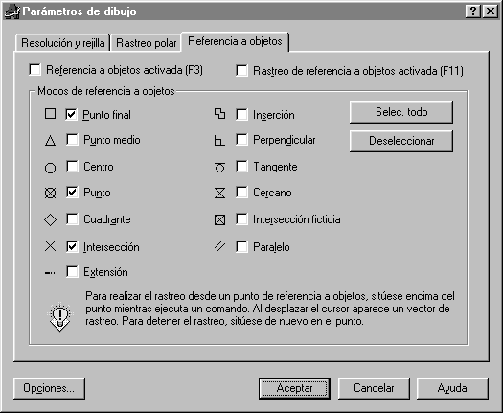
Active los modos de referencia que desee establecer como implícitos y pulse Aceptar.
Observación En la mayoría de los casos no es conveniente activar muchos modos de referencia implícitos, ya que hay modos incompatibles entre sí y unos modos pueden anular a otros. Active sólo los modos más frecuentemente usados y que no interfieran unos con otros, como Punto final, Intersección o Punto, y utilice los demás activándolos en cada caso.

Modificar objetos
En este apartado se describen las herramientas de AutoCAD y Patroneo para realizar modificaciones en objetos ya dibujados, tales como borrar, girar, recortar, etc.
Edición con pinzamientos
La forma más inmediata de modificar un objeto es mediante los pinzamientos. Los pinzamientos son unos puntos de control característicos de cada tipo de objeto cuya posición puede ser modificada. Para visualizar los pinzamientos de un objeto, simplemente desígnelo sin activar ningún comando.
Como muestra la siguiente figura, los pinzamientos dependen del tipo de objeto. Una línea, por ejemplo, tiene tres pinzamientos, dos en sus extremos y uno en su punto medio; un círculo tiene un pinzamiento en su centro y uno en cada cuadrante; una spline tiene un pinzamiento en cada uno de sus puntos de control.

Para ocultar los pinzamientos de uno o varios objetos, pulse la tecla ESC dos veces.
La aplicación más inmediata de los pinzamientos es modificar la posición de los extremos de una línea o de los puntos de control de una spline. En este último caso, esta facilidad es clave para precisar la forma de las curvas al dibujar patrones.
Para modificar la posición de un pinzamiento, siga los siguientes pasos:

Designe el objeto cuyo punto desea cambiar.
Sitúe el cursor dentro de la marca del pinzamiento y haga click con el botón izquierdo del ratón. El pinzamiento se activa, lo que se muestra con el cambio de color del mismo.
Desplace el cursor a la nueva posición del punto y haga click con el botón izquierdo.
Pulse dos veces ESC para ocultar los pinzamientos.

Modos de designación
La mayoría de los comandos para modificar objetos , como Borrar, Desplazar, Simetría, etc., comienzan solicitando que se designe los objetos que se van a modificar. Existen varias formas de designar objetos, que responden a las necesidades de designación individual o múltiple que se pueden plantear.
Designación individual
Para designar un objeto individualmente, sitúe el cursor sobre el y haga click con el botón izquierdo del ratón. El objeto designado aparecerá resaltado.
Designación múltiple
Para designar un conjunto de objetos, puede definir una ventana que los abarque. Para ello, precise un punto en cualquier posición en la que no haya ningún objeto, desplace el cursor abriendo el rectángulo hasta abarcar los objetos y precise un segundo punto. El conjunto de objetos seleccionados dependerá del modo de precisar la ventana.
- Si el segundo punto de la ventana está situado a al derecha del primero, sólo se seleccionan los objetos que están íntegramente contenidos en la ventana.
En el ejemplo de designación que muestra la figura anterior, quedarían seleccionados el círculo grande y la spline.
- Si el segundo punto de la ventana está situado a la izquierda del primero, se seleccionan todos los objetos que tengan alguna parte dentro de la ventana.
En el caso que muestra la figura (igual al anterior pero cambiando el orden de los puntos), quedarán seleccionados la línea, el círculo grande y la spline.

Anular la selección de objetos
A veces será necesario anular la selección de uno o varios objetos del conjunto seleccionado previamente. Para ello pulse la tecla de Mayúsculas y designe un objeto o abra una ventana.
Designación previa y designación durante el comando
Al utilizar un comando de modificación de objetos, éstos se pueden designar previamente a la activación del comando o bien se pueden designar una vez que se ha activado el comando.
Designación previa
Los objetos se designan utilizando los modos de designación antes de activar el comando. Una vez seleccionado el conjunto de objetos, se activa el comando y éste actúa inmediatamente sobre ellos. Por ejemplo: si selecciona un conjunto de objetos y a continuación activa el comando Borrar, los objetos se borrarán sin que el comando solicite ningún dato del usuario.
Designación durante el comando
Si activa un comando de modificación sin que haya ningún objeto previamente seleccionado, el comando mostrará la siguiente solicitud:
Designar objetos:
Como respuesta, puede designar cuantos objetos desee ya sea individualmente o mediante ventanas. La solicitud se repite tras cada designación. Para finalizar la designación, pulse INTRO, tras lo cual el comando actuará sobre los objetos designados.

Borrar
Este comando elimina objetos completos del dibujo.

Active el comando Borrar del menú o barra de herramientas Dibujar.
Designar objetos:
Designe los objetos que desee borrar.
Pulse INTRO para finalizar y eliminar los objetos designados.

Desplazar
Desplaza objetos en el dibujo. El desplazamiento se indica precisando dos puntos que definen un vector de desplazamiento que indica la distancia a la que deben trasladarse los objetos y en qué dirección.

Active el comando Desplazar del menú o barra de herramientas Dibujar.
Designar objetos:
Designe los objetos que desee desplazar.
Precise punto base o de desplazamiento:
Precise el primer punto del vector de desplazamiento. Puede utilizar un modo de referencia para precisar el punto si así lo desea.
Precise segundo punto del desplazamiento o <usar primer punto como desplazamiento>:
Precise el segundo punto del vector de desplazamiento. Los objetos se desplazan y el comando finaliza.

Las siguientes figuras muestran ejemplos de desplazamientos.
Girar
Gira objetos alrededor de un punto base. Es posible girar objetos indicando un ángulo o bien tomando una serie de puntos como referencia para alinear unos objetos con otros.
Giro por ángulo
El giro se realiza precisando el ángulo en grados sexagesimales. Si el valor del ángulo es positivo, el giro se realizará en sentido contrario a las agujas del reloj; si el valor es negativo el giro será en el sentido de las agujas del reloj.

Active el comando Girar del menú o barra de herramientas Dibujar.
Designar objetos:
Designe los objetos que componen el triángulo.
Precise punto base:
Precise el vértice inferior derecho del rectángulo. Utilice para ello el modo de referencia Punto final.
Precise ángulo de rotación o [Referencia]:
Escriba -90 en la línea de comando y pulse INTRO.

Giro por referencia
Este giro se realiza precisando dos puntos que definen una dirección (o ángulo) de referencia, y otro punto más, que junto con el punto base, define la nueva dirección que debe tener la dirección de referencia y por consiguiente los objetos.

Active el comando Girar del menú o barra de herramientas Dibujar.
Designar objetos:
Designe los objetos que componen el triángulo.
Precise punto base:
Precise el vértice inferior izquierdo del rectángulo. Utilice para ello el modo de referencia Punto final o Intersección.
Precise ángulo de rotación o [Referencia]:
Elija la opción Referencia. Para ello escriba "r" en la línea de comando y pulse INTRO o pulse el botón derecho del ratón y elija lo opción del menú contextual.
Precise ángulo de referencia <0>:
Establezca la dirección de referencia precisando los dos puntos de la base del triángulo en el orden que se muestra en la figura. Utilice para ello el modo de referencia Punto final.
Precise el nuevo ángulo:
Indique el nuevo ángulo precisando el vértice superior derecho del cuadrado. De esta forma se establece una dirección definida por el punto base y el punto precisado.

Copiar
Copia objetos. El funcionamiento de este es idéntico al del comando Desplazar, con la diferencia de que se desplaza una copia de los objetos designados, conservándose así los originales.
Simetría
Crea objetos simétricos según un eje definido por dos puntos.

Active el comando Simetría del menú o barra de herramientas Dibujar.
Designar objetos:
Designe los objetos que desee obtener simétricos.
Precise primer punto de línea de simetría:
Precise el primer punto del eje de simetría. En caso necesario puede utilizar un modo de referencia para precisarlo.
Precise segundo punto de línea de simetría:
Precise el segundo punto del eje de simetría.
¿Suprimir objetos de origen? [Sí/No] <N>:
Elija la opción Sí para borrar los objetos originales y conservar sólo los simétricos; elija No para conservar ambos.
Estirar
Desplaza o estira objetos. En este comando, la designación de objetos siempre debe comenzar con una ventana. Estirar desplaza los puntos finales que están en la ventana y no modifica los que quedan fuera de la misma.
Este comando permite realizar en un solo paso modificaciones complejas de los objetos. Para conseguir los efectos deseados, es muy importante la designación de los objetos, como se puede observar en los siguientes ejemplos.
El desplazamiento de los objetos o de los puntos de los objetos se indica precisando dos puntos, de forma análoga a los comandos Desplazar y Copiar.

Active el comando Estirar del menú o barra de herramientas Dibujar.
Designe objetos que estirar mediante ventana o polígono...
Designar objetos:
Designe con una ventana los objetos que desee estirar o desplazar.
Precise punto base o de desplazamiento:
Precise el primer punto para definir el desplazamiento.
Precise segundo punto de desplazamiento:
Precise el segundo punto para definir el desplazamiento.

Longitud
Cambia la longitud de objetos abiertos, como líneas y splines. Las líneas pueden ser tanto alargadas como recortadas, mientras que las splines sólo pueden ser recortadas.
Para precisar la modificación de la longitud, se pueden utilizar las siguientes opciones:

Incremento | Incrementa o decrementa la longitud objeto una cantidad determinada. Si es positiva, el objeto se alarga; si es negativa, se recorta.
Porcentaje | Establece la longitud de un objeto en un porcentaje especificado de su longitud total.
Total | Establece la longitud total del objeto.
Dinámica | Permite cambiar la longitud especificando el nuevo punto final del objeto.

El objeto se alarga o se recorta por el extremo más cercano al punto de designación.

Active el comando Longitud del menú o barra de herramientas Dibujar.
Designe objeto o [Incremento/Porcentaje/Total/Dinámica]:
Elija una opción para cambiar la longitud. Si lo desea, puede designar antes el objeto; en este caso, en la línea de comandos se muestra como dato informativo su longitud actual.
Si la opción elegida es Incremento, Porcentaje o Total se mostrarán respectivamente las solicitudes que aparecen a continuación. Si la opción fue Dinámica, se pasa directamente al paso 4.
Indique la longitud de incremento o [ángUlo] <0.0000>:
Indique porcentaje de longitud <100.0000>:
Precise longitud total o [ángUlo] <1.0000)>:
Escriba el valor deseado y pulse INTRO.
Designe objeto que se va a cambiar o [desHacer]:
Designe el objeto por un punto situado en la mitad correspondiente al extremo que desee alargar o recortar.
Si la opción de alargamiento es Dinámica, el comando solicitará además:
Precise nuevo punto final:
a lo que deberá responder precisando el punto hasta el cual desee alargar el objeto.
Puede seguir designando objetos para cambiar su longitud. Para finalizar, pulse INTRO.
Recortar
Recorta partes de objetos tomando otros como referencia.

Active el comando Recortar del menú o barra de herramientas Dibujar.
Designe aristas de corte ...
Designe objetos:
Designe el objeto u objetos que servirán como referencia para el corte. Pulse INTRO para finalizar.
Designe objeto a recortar o [Proyección/Arista/desHacer]:
Designe individualmente las partes de los objetos que desee recortar. Pulse INTRO para finalizar.

Un mismo objeto puede ser a la vez arista de corte y objeto cortado. En el ejemplo que ilustra la siguiente figura, las cuatro líneas se han designado como aristas de corte y las cuatro ha sido asimismo recortadas.
Alargar
Alarga objetos hasta su intersección con otros objetos de referencia.

Active el comando Alargar del menú o barra de herramientas Dibujar.
Designe aristas de contorno ...
Designe objetos:
Designe el objeto u objetos que servirán como límites para el alargamiento. Pulse INTRO para finalizar.
Designe objeto a alargar o [Proyección/Arista/desHacer]:
Designe individualmente las partes de los objetos que desee alargar. Pulse INTRO para finalizar.

Partir
Divide una línea o una spline en dos objetos.

Active el comando Partir del menú o barra de herramientas Dibujar.
Designe línea o spline:
Designe el objeto que desea partir.
Precise punto de ruptura:
Precise el punto por el cual desea partir el objeto. Utilice si es necesario un modo de referencia.

Ejemplo de creación de un patrón
A continuación se muestra a modo de ejemplo el proceso de creación de un patrón con las herramientas de dibujo.
Advertencia El ejemplo propuesto no pretende definir un método para la construcción de un patrón desde el punto de vista del Sistema de Patronaje. Simplemente se trata de un ejemplo sencillo para ilustrar la utilización de las herramientas de dibujo descritas en los apartados anteriores, y su finalidad es que cada usuario comprenda como utilizar dichas herramientas para construir patrones según su sistema preferido.
La figura siguiente muestra el esquema para la construcción de un patrón de espalda base.
En la tabla siguiente se incluyen las medidas necesarias para la construcción del ejemplo.

 | AB | 22.00 | EE' | 3.00
 | AC | 43.00 | AF | 22.00
 | BG' | 2.00 | KD | 9.75
 | GB | 7.25 | KL | 17.00
 | GH | 13.00 | K'K'' | 3.00
 | AE | 4.25 | CM | 2.00
 | Con el comando Rectángulo dibuje el rectángulo ABCD, de base 22 y altura 43.
 | Con el comando Paralelas dibuje una paralela a BD a una distancia de 7.25. Repita el comando y dibuje una paralela a AB a 2.00.
 | Con el comando SPLINE dibuje la curva del escote, precisando los puntos aproximadamente en las posiciones que se muestran en la figura.

Una vez dibujada la curva, ajuste su forma con los pinzamientos. Con el comando Borrar elimine las paralelas dibujadas anteriormente.
Dibuje una paralela al AB a una distancia de 3.00; con el comando Círculo dibuje un círculo centrado en G y de radio 13.00.
Con el comando Línea dibuje una línea desde el punto G hasta el punto H, intersección del círculo con la paralela.

Con el comando Borrar elimine el círculo y la paralela.
Con el comando Paralelas dibuje una paralela a AB a una distancia de 22.00. Repita el comando y dibuje una paralela a AC a 4.25.
Con el comando Recortar recorte la paralela a AC tal como muestra la figura.

Con el comando SPLINE dibuje la curva de la sisa, precisando los puntos aproximadamente en las posiciones que se muestran en la figura (la curva pasa por el punto medio de la paralela a AC).
Una vez dibujada la curva, ajuste su forma con los pinzamientos. Con el comando Borrar elimine las paralelas dibujadas anteriormente.
Dibuje una paralela a AC a una distancia de 2.00.
Con el comando Línea dibuje una línea desde F hasta la intersección de la paralela con CD.
Con el comando Borrar elimine la paralela.
Dibuje una paralela a BD a 9.75, y otra a CD a 17.00.

Dibuje otras dos paralelas a sendos lados de la paralela vertical, a una distancia de 1.50.
Con el comando Línea dibuje la pinza de talle tal como se muestra en la figura.
Borre las paralelas utilizadas para dibujar la pinza. Borre igualmente las líneas AB y AC.
Con el comando Recortar recorte las líneas BD y CD tal como se muestra en la figura.
Aplique el comando de Patroneo Formar patrón a los objetos que componen el contorno del patrón. En el apartado siguiente se describe el funcionamiento de este comando.

Formar patrón
Cuando se construye un patrón con el Constructor o mediante la digitalización, el resultado es un Objeto Patrón, es decir, un conjunto de entidades de AutoCAD que Patroneo considera como una unidad. La mayor parte de los comandos de Patroneo, trabajan sobre objetos patrón, y no reconocen las entidades que no pertenecen a uno de ellos.
En cambio, cuando se dibuja un patrón mediante las herramientas propias de AutoCAD se crea un conjunto de entidades que para el usuario representan al patrón, pero que Patroneo aun no reconoce como una unidad. Para convertirlas en un objeto patrón es necesario aplicarles el comando Formar patrón.
La secuencia para formar un contorno exterior es la siguiente:

Inicie el comando Formar patrón.
Como respuesta a la solicitud
Designe objetos:
designe las entidades que van a componer el contorno exterior del patrón. Para terminar, pulse INTRO.
El programa solicita entonces:
Seleccione primer elemento o INTRO:
El elemento que seleccione será el primer elemento del patrón, y el sentido de numeración será tal que el punto de escalado 1 sea el extremo del elemento más cercano al punto de designación.
Si pulsa INTRO, el programa establecerá por si mismo el primer elemento y el sentido. Puede cambiarlos más tarde con el comando Origen y Sentido.

Cuando cree objetos patrón con el comando Formar patrón, deberá tener en cuenta lo siguiente:
- El comando Formar patrón solo admite entidades LINEA, ARCO y SPLINE. Las entidades ARCO será convertidas automáticamente a SPLINE.
Observación Cuando el comando Formar patrón convierte un ARCO en SPLINE, le asigna un número de puntos que depende del ángulo abarcado por el arco concretamente situando un punto cada 12 grados. Por ejemplo: un arco de 180º sería convertido en una SPLINE de 16 puntos.
Esto es necesario para que el elemento conserve su forma si se escala o se realizan ciertas transformaciones.
Si desea que la SPLINE tenga un número diferente de puntos, deberá convertir el ARCO en SPLINE previamente a aplicarle el comando Formar patrón, utilizando para ello el comando Convertir en curva, descrito en la página 187.
- Los elementos deberá estar perfectamente conectados entre sí por sus extremos. El conjunto de elementos podrá formar un contorno abierto o cerrado, pero no se admiten elementos sueltos.
- Normalmente puede seleccionar los elementos que van a formar el contorno del patrón en cualquier orden o mediante una ventana de designación. No obstante, cuando algún elemento conecta en un mismo extremo con dos o más elementos, será necesario designar los elementos siguiendo un orden. En la siguiente figura se muestra un ejemplo.

Herramientas generales para construcción de patrones
En las secciones anteriores se han descrito tres métodos para crear un patrón. En esta sección se describen una serie de herramientas que se aplican a los patrones independientemente del modo de crearlos.

Líneas Auxiliares
El comando Líneas Auxiliares permite añadir al patrón conjuntos de línea auxiliares. Antes de utilizar el comando Líneas Auxiliares deberá crear con las herramientas de AutoCAD las entidades que forman los conjuntos. Estas entidades deben cumplir las siguientes condiciones:
- Pueden ser únicamente entidades LINEA, SPLINE o ARCO. Las entidades ARCO son convertidas automáticamente a SPLINE.
- Cada conjunto puede estar constituido por una o más entidades. Si son varias, deben estar conectadas entre sí por sus extremos, formando un contorno, ya sea abierto o cerrado. Dos entidades que no estén conectadas por sus extremos no pueden formar parte del mismo conjunto de líneas auxiliares; se deberán añadir al patrón como conjuntos independientes.

Patrones con líneas auxiliares
Para añadir un conjunto de líneas auxiliares:

Active el comando Líneas Auxiliares del menú o la barra de herramientas Construcción.
Designar patrón:
Designe un elemento cualquiera del contorno del patrón.
Designar grupo de líneas auxiliares:
Designe objetos:
Designe los elementos del grupo de líneas auxiliares y pulse INTRO par finalizar.

Observación Debe utilizar el comando por cada conjunto de líneas auxiliares que desee añadir al patrón.

Piquetes
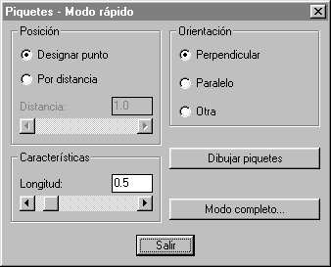
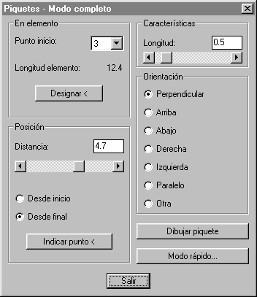
El comando Piquetes, permite crear piquetes paramétricamente, es decir, mediante la especificación de sus características dimensionales.

El comando Piquetes tiene dos formas de funcionamiento, Modo rápido y el Modo completo, a las que corresponden respectivamente los dos cuadros de diálogo mostrados.
Modo completo
A continuación se describen los diversos parámetros:
Elemento
Es número del elemento del contorno exterior sobre el que está situado el piquete.

Posición
Piquete en elemento 2
Piquetes en elemento 4
Piquete en elemento 5
Punto de referencia
El extremo (punto de escalado) del elemento con respecto al cual se va a situar el piquete.
Punto de referencia: Inicial
Punto de referencia: Final

Distancia
La distancia a la que está situado el piquete del punto de referencia. La distancia se mide sobre el elemento, es decir, en línea recta si es un elemento recto, y sobre la curva si es un elemento curvo.
Distancia del piquete al punto de referencia

Longitud
La longitud o profundidad del piquete.
Longitud del piquete

Orientación
La dirección del piquete. Puede ser uno de estos valores:
- Derecha, Arriba, Izquierda o Abajo: se corresponden con las direcciones 0º, 90º, 180º y 270º respectivamente.
- Perpendicular al elemento.
- Paralelo a un elemento contiguo al elemento del piquete. Si el elemento al que es paralelo es una curva, el piquete resultante será también curvo.
- Otra: una dirección cualquiera que el usuario puede establecer precisando un punto.
Funcionamiento del Modo completo
Piquete orientación Izquierda
Piquete Paralelo al elemento 3
Piquete Perpendicular
El comando Piquetes comienza solicitando que designe el patrón al cual se van a añadir los piquetes.
Una vez designado, se muestra el cuadro de diálogo Piquetes - Modo rápido. Pulse el botón Modo completo para visualizar el cuadro de diálogo de este modo.

En elemento | En esta sección se puede seleccionar el elemento en el que se va a situar el piquete. Al iniciar el comando, aparece el elemento que se señaló al designar el patrón.  Puede seleccionar un elemento eligiéndolo de la lista desplegable o mediante el botón Designar y seleccionándolo en pantalla.  En esta sección se muestra también, como dato informativo, la longitud del elemento seleccionado, a fin de que pueda servir de referencia para situar el piquete.
Posición | Esta sección permite especificar la situación del piquete en el elemento. Esto se puede hacer indicando la distancia y el punto de referencia o mediante el botón Indicar punto, que permite designar el punto de inserción del piquete directamente sobre el patrón.  Cuando se designa el punto, la casilla Distancia se actualiza con la distancia del punto al extremo más cercano del elemento.  De igual manera, cuando designa un elemento distinto, los valores de esta sección se actualizan en función del punto de designación.
Longitud | En esta sección se especifica la longitud del piquete.
Orientación | En esta sección se selecciona la orientación del piquete.

Una vez introducidos los parámetros, pulse el botón Dibujar piquete para crear el piquete. Si a elegido orientación Otra, el programa solicitará que precise un punto que, con el punto de posición del piquete, define la dirección de éste.
Una vez dibujado el piquete, el programa retorna al cuadro de diálogo para añadir más piquetes. Pulse Salir cuando no desee añadir más.
Funcionamiento del Modo rápido
El Modo rápido está concebido para crear con agilidad varios piquetes que tengan los mismos parámetros.
Posición | La posición de los piquetes se puede establecer de dos modos:  - Designar punto: indicando el punto sobre el contorno del patrón.  - Por distancia: indicando previamente la distancia y designado después el elemento en el que se desea situar el piquete. Éste se situará a la distancia especificada del extremo del elemento más cercano al punto de designación.
Longitud | En esta sección se especifica la longitud del piquete.
Orientación | En esta sección se selecciona la orientación del piquete.

Una vez establecidos los parámetros, pulse el botón Dibujar piquetes. El cuadro de diálogo se oculta y el comando solicita:
- Si se seleccionó la opción Designar punto
Precise punto:
Deberá precisar el punto mediante un modo de referencia a objetos sobre uno cualquiera de los elementos del contorno del patrón.
- Si se seleccionó la opción Por distancia
Designe elemento:
Designe el elemento sobre el cual desee situar el piquete.
La solicitud se repite permitiendo situar varios piquetes. Para finalizar y volver al cuadro de diálogo, pulse INTRO.

Marcas
Este comando permite añadir al patrón marcas escalables. Las marcas se pueden añadir una a una o en grupo formado una hilera.
Añadir marcas una a una
Active el comando Marcas del menú o la barra de herramientas Construcción.
Designar patrón:
Designe un elemento cualquiera del contorno del patrón.
Precise punto de inserción de la marca o [Hilera]:
Señale con el cursor el punto donde desee insertar la marca.
Puede seguir insertando marcas hasta que pulse INTRO para finalizar el comando.

Añadir marcas en hilera
Esta opción crea una serie de marcas situadas a intervalos regulares.
Active el comando Marcas del menú o la barra de herramientas Construcción.
Designar patrón:
Designe un elemento cualquiera del contorno del patrón.
Precise punto de inserción de la marca o [Hilera]:
Elija la opción Hilera escribiendo "h" y pulsando INTRO o pulsando el botón derecho del ratón para mostrar el menú contextual.
Precise punto de inicio de la hilera de marcas:
Precise el punto de comienzo de la hilera.

Llegados a este punto, puede crear la hilera de tres modos

A.- Indicando la distancia entre marcas y el número total de ellas; la longitud de la hilera será la que resulte de los dichos parámetros.

Precise segundo punto para dirección y/o longitud de la hilera:
Precise un punto que, con el punto de comienzo, definirá la dirección y el sentido de la hilera.
Precise distancia entre marcas o INTRO para calcular automáticamente:
Precise la distancia entre las marcas.
Indique número de marcas:
Introduzca el número de marcas de la hilera.

B.- Indicando la longitud total de la hilera y la distancia entre marcas; el comando calculará e insertará el número de marcas que proceda. Si la distancia entre marcas no es un múltiplo exacto de la longitud, la hilera resultante tendrá una longitud menor que la especificada.

Precise segundo punto para dirección y/o longitud de la hilera:
Precise el punto donde desee que finalice la hilera.
Precise distancia entre marcas o INTRO para calcular automáticamente:
Precise la distancia entre las marcas.
Indique número de marcas o INTRO para calcular automáticamente:
Pulse INTRO para que el comando calcule automáticamente el número de marcas.

C.- Indicando la longitud total de la hilera y el número total de marcas; el comando calculará automáticamente la distancia entre marcas necesaria para distribuir el número de ellas en la longitud especificada.

Precise segundo punto para dirección y/o longitud de la hilera:
Precise el punto donde desee que finalice la hilera.
Precise distancia entre marcas o INTRO para calcular automáticamente:
Pulse INTRO para que el comando calcule la distancia automáticamente.
Indique número de marcas o INTRO para calcular automáticamente:
Introduzca el número total de marcas de la hilera.

Círculo
Este comando permite añadir círculos de tamaño variable a un patrón.

Active el comando Círculo del menú o la barra de herramientas Construcción.
Designar patrón:
Designe un elemento cualquiera del contorno del patrón.
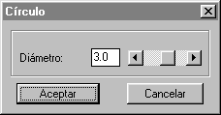
Indique en el cuadro de diálogo el diámetro del círculo y pulse Aceptar
Centro del círculo:
Señale el punto donde desee situar el centro del círculo.

Hilo
Este comando permite especificar la dirección y sentido del hilo del patrón e insertar la correspondiente marca.
Aparte del carácter informativo que para el usuario tiene la marca de hilo, Patroneo lo tiene en cuenta a la hora de orientar los patrones en la marcada. Para ello, Patroneo reconoce dos tipos de hilo:
- Sentido único: la marca es una flecha única, e indica que en la marcada, la pieza sólo puede tomar un sentido.
- Doble sentido: la marca es una flecha doble. En la marcada, la orientación del patrón será la de la línea de la flecha, pero podrá tomar cualquiera de los dos sentidos.

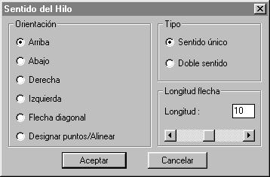
El comando Hilo, comienza solicitando designar el patrón. A continuación, se muestra el cuadro de diálogo del comando.

Orientación | Permite seleccionar las orientaciones posibles para la marca de hilo.  - Arriba, Abajo, Derecha e Izquierda: establecen respectivamente las direcciones, 90º y 270º, 0º y 180º.  - Diagonal: establece la dirección del hilo a 45º  - Designar puntos/Alinear: permite establecer la dirección designando dos puntos o alineándola con un elemento del patrón.
Tipo | Permite seleccionar el tipo de hilo.
Longitud | Establece la longitud de la marca de hilo. No tiene efecto si se elige la orientación Designar puntos/Alinear.
Una vez establecidos las opciones del cuadro de diálogo, pulse Aceptar. El programa solicitará entonces el punto de inserción de la marca.
Indique punto de inserción:
Si ha elegido una orientación distinta de Designar puntos/Alinear, se dibujará la marca desde el punto de inserción, en la dirección elegida y con la longitud especificada.
Si ha elegido la orientación Designar puntos/Alinear, el programa solicita además:
Segundo punto o [Alinear]:
A la que puede responder:
- Indicando un segundo punto: la marca de hilo quedará definida desde el punto de inserción hasta él.
- Eligiendo la opción Alinear. Para ello escriba "A" y pulse INTRO, o pulse el botón derecho del ratón para seleccionar la opción del menú contextual. Esta opción permite especificar dos puntos, haciendo que la marca de hilo comience en el punto de inserción pero sea paralela a la dirección establecida por estos dos puntos. De esta manera puede alinear la marca de hilo, por ejemplo, con un elemento del patrón o con la dirección determinada por dos puntos de escalado.
Primer punto para alinear: designe un punto
Segundo punto para alinear: designe un punto
Longitud: introduzca una longitud o marque un segundo punto para determinarla. Si pulsa INTRO la longitud será igual a la distancia entre los puntos de alineación.
Observación Puede parecer que, cuando se elige doble sentido, las orientaciones Arriba y Derecha son equivalentes respectivamente a Abajo e Izquierda. Aunque conceptualmente sea así, Patroneo si establece cierta diferencia y de hecho podrá observar que la marca de hilo, cuyas flechas son asimétricas refleja cada caso.
La diferencia afecta a las operaciones de marcada: en la marcada manual, el patrón se orienta en por defecto en el sentido determinado por la orientación que haya elegido; en la marcada automática ocurre lo mismo, aunque el programa puede cambiar el sentido de la pieza si esta posición mejora la distribución de las piezas.

Datos
El comando Datos permite establecer la identificación del patrón así como una serie de datos que afectan a las operaciones de marcada.
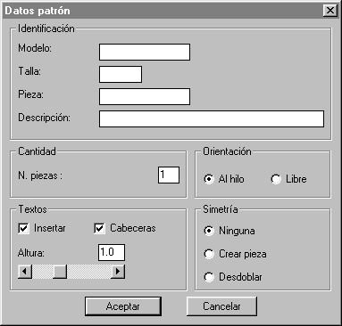
El comando Datos solicita en primer lugar que designe el patrón al cual se le van a asociar los datos. A continuación se muestra el cuadro de diálogo del comando.

Identificación | En esta sección se introducen los datos que identifican al patrón. Aparte de su finalidad informativa, la identificación es necesaria para las operaciones de marcada, tanto manual como automática, y permite la asociación de un patrón con su tabla de escalado.  Los datos identificativos pueden ser cualquier combinación de caracteres excepto espacio en blanco, el punto y el guión bajo "_".  La longitud máxima de cada dato es:  - Modelo: 11 caracteres  - Talla: 4 caracteres  - Pieza: 11 caracteres  La descripción es un dato opcional. No tiene limitación en cuanto a los caracteres que puede contener ni al número de ellos.
Cantidad | La cantidad determina el número de piezas del patrón que se insertarán en la marcada automática.
Orientación | Esta opción solo está activa si previamente a establecido el sentido del hilo con el comando Hilo o por digitalización.  - Opción Al hilo: si activa esta opción, cuando prepare el patrón para la marcada, la pieza se orienta automáticamente en la dirección y sentido del hilo.  - Opción Libre: si activa esta opción, la pieza se prepara para la marcada en al posición que tenga en el área de dibujo, incluso si tiene marca de hilo.
Simetría | Estas opciones controlan como se generan los patrones para la marcada.  - Opción Ninguna: el patrón se genera tal como esté construido.  - Opción Crear pieza: al preparar el patrón para la marcada se genera una pieza simétrica independiente.  - Opción Desdoblar: al preparar el patrón para la marcada se realiza una simetría del mismo formando una sola pieza. La simetría se realiza tomando como eje la línea que une el primer y último puntos del contorno.  En el apartado 8.1.1 Preparación de piezas se describen más ampliamente los resultados de esta opción.
Textos | Si activa la opción Insertar el programa permite insertar textos en el patrón a fin de visualizar los datos. Los textos se insertan con el siguiente formato:  MODELO: <dato Modelo>  TALLA: <dato talla>  PIEZA: <dato pieza>  CANT: <dato N. piezas> [<simétrica>]  En el texto CANT (cantidad) se muestra el número de piezas seguido del texto "(S)" si se ha activado la opción Hacer simétricas.  Desactivando la opción Cabeceras, tan solo se insertan los datos propiamente dichos. Esta opción es útil cuando se imprimen los patrones en un plotter de plumillas, ya que los textos incrementan considerablemente el tiempo de trazado.  Puede especificar la altura con la que se dibujarán los textos cambiando el valor de Altura.

Una vez introducidos los datos, pulse aceptar. Si ha activado la opción Insertar, el programa solicitará el punto de inserción de los textos. Si está modificando los datos de un patrón que ya tenía textos, puede pulsar INTRO para conservar la posición anterior.
Textos identificativos
Observación El patrón almacena los datos independientemente de si se insertan los textos o no. Esto permite ocultar los textos cuando convenga si tener que eliminar los datos.
Modificación de datos de un conjunto de patrones
El comando Datos dispone de la opción Múltiple para seleccionar un conjunto de patrones. La finalidad es facilitar la modificación conjunta de los datos de varios patrones. Cuando realice una selección múltiple con este comando deberá tener en cuenta lo siguiente:
- La selección múltiple sólo incluirá patrones que ya tengan datos; los patrones sin datos serán ignorados.
- En el cuadro de diálogo se mostrará el valor de los datos que coincidan en todos los patrones de la selección; aquellos que no coincidan se mostrarán en blanco.
- Si establece un valor para un dato en blanco, dicho valor se aplicará a todos los patrones de la selección. No opere sobre un dato si desea conservar los valores individuales.
- En selección múltiple no es posible cambiar los datos Pieza y Descripción.
Patrones y capas
Al establecer o modificar los datos de un patrón, el comando Datos, cambia automáticamente el patrón a su capa correspondiente (creándola si es necesario). La ubicación de patrones con datos en capas permite visualizar selectivamente los patrones correspondientes a una talla determinada de un modelo, mediante el comando Visualización modelos/tallas descrito en la página 164.
El nombre de la capa corespondiente a un patrón, es una combinación de los datos Modelo y Talla. Por ejemplo, un patrón cuyo nombre de modelo sea “PV-345” y su talla sea “42” se situará en la capa de nombre “PV-345_42”. De este modo, todos los patrones de la misma talla y el mismo modelo se almacenan en la misma capa.

Numeración
El comando Numeración inserta textos que muestran la numeración de los puntos de escalado del patrón.
Para mostrar la numeración de un patrón, seleccione el comando Numeración del menú o barra de herramientas Construcción, y designe el patrón. El tamaño de los números es proporcional a la longitud del elemento por el que se realizó la designación. Si resulta demasiado grande o demasiado pequeño, simplemente vuelva a utilizar el comando y designe el patrón por un elemento de distinto tamaño.
Para borrar la numeración, puede utilizar los comandos Borrar componente o Borrar grupos, ambos descritos en el capítulo dedicado a Transformaciones..

Edición
El menú y barra de herramientas Edición contienen una serie de comandos para realizar operaciones con patrones completos, tales como borrar, desplazar, girar, etc.
Observación Todos los comandos de edición funcionan también con piezas de marcada y algunos con telas. En el capítulo dedicado a la marcada se describe dicho funcionamiento.

Designación individual y designación múltiple
Los comandos de edición pueden aplicarse sobre un patrón único o sobre un conjunto de patrones. El modo de funcionamiento y las opciones disponibles varían según el modo de designación.
- Designación individual: es la opción por defecto. Una vez activado el comando, designe directamente el patrón por uno cualquiera de los elementos de su contorno exterior.
- Designación múltiple: para realizarla, deberá escoger la opción Múltiple. El comando solicitará que se designen objetos. La designación debe incluir al menos un elemento del contorno exterior de cada uno de los patrones que se desee incluir en el conjunto. Puede designarlos uno a uno o utilizar una ventana. Para finalizar la designación pulse INTRO.

Borrar
Este comando borra uno o varios patrones y todos sus componentes. Simplemente, active el comando y seleccione el patrón o el conjunto de patrones.

Desplazar
Este comando desplaza en el área de dibujo uno o varios patrones con todos sus componentes.

Active el comando Desplazar del menú o la barra de herramientas Edición.
Designe patrón, pieza, tela o [Múltiple]:
Seleccione directamente un patrón o un conjunto de patrones con la opción Múltiple.
Precise punto base del desplazamiento:
Precise un punto base para el desplazamiento.
Precise segundo punto del desplazamiento:
Precise el punto de destino. El patrón o patrones se moverán según el vector definido por los dos puntos designados.

Girar
Este comando permite girar uno o varios patrones y todos sus componentes. Si el patrón tiene marca de hilo, permite además orientarlo tomando ésta como referencia.
El funcionamiento difiere según que la designación sea individual o múltiple.
Designación individual
Active el comando Girar del menú o la barra de herramientas Edición.
Designe patrón, pieza o [Múltiple]:
Designe un patrón.
Precise punto base:
Precise el punto alrededor del cual quiere que gire el patrón.
Si el patrón tiene hilo, se mostrará la siguiente solicitud:
Indique una opción [Angulo/Referencia/Hilo]:
Si no tiene marca de hilo, se mostrará la solicitud:
Indique una opción [Angulo/Referencia]:
Elija la opción para girar escribiendo en línea de comandos la letra inicial del nombre de la opción, o pulsando el botón derecho del ratón para seleccionarla del menú contextual.
- Opción Angulo: el programa solicita que se introduzca el ángulo de rotación.
- Opción Referencia: esta opción permite girar el patrón tomando como referencia dos puntos del mismo, por ejemplo, los extremos de un elemento o un par de puntos de escalado.
Primer punto de la dirección de referencia:
Designe el primer punto de la dirección que vaya a tomar como referencia.
Segundo punto:
Designe otro punto para definir la dirección.
Nuevo ángulo:
Mueva el cursor en cruz alrededor el punto base hasta que el patrón esté en la orientación elegida y designe un punto.
- Opción Hilo: funciona de forma similar a la opción Referencia, tomando automáticamente el programa como referencia la dirección de la marca de Hilo.

Designación múltiple
Active el comando Girar del menú o la barra de herramientas Edición.
Designe patrón, pieza o [Múltiple]:
Elija la opción Múltiple y designe un conjunto de patrones. Pulse INTRO para finalizar la designación.
Indique opción para girar conjunto de patrones [Grupo/Individual]:
Elija una opción.
- Opción Grupo: esta opción gira el conjunto de patrones en grupo. Para ello solicita un punto base y un ángulo.
- Opción Individual: esta opción sólo actúa sobre patrones con marca de hilo. El comando solicita el ángulo que debe tomar la marca de hilo. Cada patrón es girado tomando como punto base el centro de su caja de abarque.

Duplicar
Este comando permite crear un duplicado de un patrón o de un conjunto de patrones con todos sus componentes.
Designación individual
Active el comando Duplicar del menú o la barra de herramientas Edición.
Designe patrón, pieza, tela o [Múltiple]:
Designe un patrón.
Punto destino:
Indique un punto para situar el nuevo patrón. El patrón se arrastra por el punto de designación.

Designación múltiple
Active el comando Duplicar del menú o la barra de herramientas Edición.
Designe patrón, pieza, tela o [Múltiple]:
Elija la opción Múltiple y designe un conjunto de patrones. Pulse INTRO para finalizar la designación.
Precise punto base:
Precise un punto base para el desplazamiento de la copia.
Precise punto de destino:
Precise el punto de destino. La copia de los patrones se situará según el vector definido por los dos puntos designados.

Observaciones El comando Duplicar no copia los datos de los patrones originales.

Simetría
Este comando convierte cada patrón seleccionado en su simétrico.

Active el comando Simetría del menú o la barra de herramientas Edición.
Designe patrón, pieza o [Múltiple]:
Seleccione directamente un patrón o un conjunto de patrones con la opción Múltiple.
Si se ha designado un patrón individual se mostrará la solicitud.
Indique una opción [Vertical/Horizontal/hIlo/Puntos]:
Si se ha designado un conjunto de patrones la solicitud será.
Indique una opción [Vertical/Horizontal]:
- Opción Vertical: la simetría se realiza respecto a un eje vertical que pasa aproximadamente por el centro del patrón.
- Opción Horizontal: el eje de simetría es horizontal y pasa aproximadamente por el centro del patrón.
- Opción Hilo: el eje de simetría es paralelo a la dirección del hilo y pasa aproximadamente por el centro del patrón
- Opción Puntos: el eje de simetría queda definido por dos puntos indicados por el usuario.

Propiedades
El comando Propiedades permite cambiar el color y la capa de un patrón o de un conjunto de patrones.
Una vez designado el patrón o el conjunto de patrones se muestra el siguiente cuadro de diálogo:
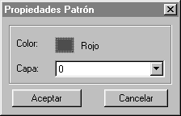

Color | Seleccione el color pulsando sobre el cuadrado de muestra. Se activará el cuadro estándar de AutoCAD para la selección de color.
Capa | Seleccione la capa de la lista desplegable.

Transformaciones

Desplazar puntos
El comando Desplazar puntos permite modificar un patrón especificando desplazamientos ortogonales de sus puntos de escalado. De este modo es posible modificar tanto el contorno exterior como las líneas auxiliares y la posición de las marcas.
Desplazamientos de puntos de escalado
Para transformar un patrón, se deberán especificar los desplazamientos en horizontal y vertical de los puntos de escalado correspondientes a los elementos o marcas que deseemos modificar. Los valores de los desplazamientos pueden ser positivos o negativos, según el sistema de coordenadas utilizado por AutoCAD, es decir:
- Desplazamientos horizontales: positivo hacia la derecha y negativo hacia la izquierda.
- Desplazamientos verticales: positivo hacia arriba y negativo hacia abajo.
Cuando se desplaza un punto de escalado de un elemento, dicho elemento se transforma siguiendo el desplazamiento, así como el elemento adyacente si lo hubiese.
Si el elemento o elementos transformados tuviesen piquetes, estos se desplazan situándose sobre el nuevo elemento. Cada piquete se desplaza manteniendo su distancia al extremo más cercano del elemento original.
Funcionamiento del comando Desplazar puntos
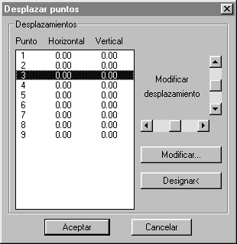
El comando Desplazar puntos solicita en primer lugar que designe el que se va a transformar. A continuación se muestra el cuadro de diálogo del comando.

En la lista, aparecerán tantos puntos como puntos de escalado tenga el patrón. A continuación deberá indicar los desplazamientos correspondientes a la transformación que desee realizar.
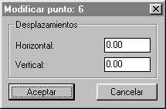
Para modificar los valores de un punto, selecciónelo de la lista y opere con los cursores deslizantes que aparecen a la derecha. El cursor horizontal permite modificar el valor de desplazamiento horizontal y el cursor vertical el desplazamiento vertical. Los cursores deslizantes permiten especificar desplazamientos entre -10 y +10 cm, en incrementos de 0.1 cm. Si precisa un desplazamiento mayor o de más precisión, puede especificarlo mediante el botón Modificar o haciendo doble click sobre el punto a desplazar, lo que mostrará un cuadro de diálogo en el que se pueden establecer los valores.
Puede modificar los desplazamientos de varios puntos a la vez, realizando una selección múltiple en la lista de puntos. Para ello, marque los diferentes puntos mientras mantiene pulsada la tecla CTRL. También puede seleccionar un grupo de puntos contiguos marcando el primero y el último mientras mantiene pulsada la tecla de MAYÚSCULAS.
Una vez especificados los desplazamientos, pulse Aceptar para efectuar la transformación.
Establecer del desplazamiento de forma gráfica
En ocasiones no se conocen a priori los valores para el desplazamiento correspondiente a la transformación que se desea realizar. Por medio del botón Designar podemos especificar desplazamientos de forma gráfica para los siguientes casos:
- Cuando se desea alargar o acortar un elemento.
- Cuando no se conocen los valores vertical y horizontal del desplazamiento pero se pueden tomar puntos de referencia.
A continuación se muestran ejemplos de cada caso.

Ejemplo A: se desea alargar el hombro del patrón de la figura.

Active el comando Desplazar Puntos del menú o la barra de herramientas Transformaciones. Designe el patrón.
En el cuadro de diálogo, seleccione de la lista el punto 4 y pulse el botón Designar.
El cuadro de diálogo se oculta y en la línea de comando se solicita:
Designe elemento o [Puntos]:
Designe el hombro en algún punto de la mitad correspondiente al punto 4.

Indique la longitud del incremento:
Indique la longitud en la que desea alargar el hombro.
En el cuadro de diálogo aparecerán los valores de desplazamientos para el punto 4 determinados por los puntos precisados. Pulse Aceptar para realizar la transformación.
Como se puede observar en el ejemplo, en esta opción se debe seleccionar el elemento que se desea alargar o acortar. El extremo que se alargará o acortará es el más cercano al punto de designación. Si se introduce un incremento positivo, el elemento se alarga; si el valor es negativo, se acorta.
Observación Este comando considera como prolongación de una curva Spline la dirección de la tangente a la curva en el extremo a partir del cual se sitúa el punto, es decir, tal y como si la spline continuase en línea recta.

Ejemplo B: se desea transformar el escote del patrón de la figura, de modo que el punto 3 quede situado en el punto medio del hombro.

Active el comando Desplazar Puntos del menú o la barra de herramientas Transformaciones. Designe el patrón.
En el cuadro de diálogo, seleccione de la lista el punto 3, y pulse el botón Designar.
El cuadro de diálogo se oculta y en la línea de comando se solicita:
Designe elemento o [Puntos]:
Elija la opción Puntos.
Precise punto base del desplazamiento:
Con el modo de referencia Punto final precise el punto 3.
Precise segundo punto del desplazamiento:
Con el modo de referencia Punto medio precise la nueva situación de punto 3 en al mitad del hombro.
En el cuadro de diálogo aparecerán los valores de desplazamientos para el punto 3 determinados por los puntos precisados. Pulse Aceptar para realizar la transformación.

Girar componentes
Este comando permite girar componentes de un patrón dejando otros fijos. Su finalidad es facilitar transformaciones como traslados de pinzas, drapeados, etc.

Al girar componentes, se deberá indicar lo siguiente:
- Componentes a girar: son los componentes del patrón (elementos del contorno, marcas, etc.) que serán girados.
- Componentes a duplicar: son los que se girarán pero conservando el original. También se pueden duplicar objetos que no pertenezcan al patrón.
- Componentes a eliminar: son los que desaparecen en el giro.
Duplicar
Girar
Eliminar
Al realizar un giro de componentes, deberá designar como mínimo un elemento del contorno exterior como componentes a girar; los componentes a eliminar o duplicar son opcionales, pudiendo no designar ninguno.
Opciones para precisar el giro
El giro se puede precisar de cuatro formas:
- Angulo: ángulo de giro. Si es positivo, el giro es contrario a las agujas del reloj; si es negativo, a favor.
- Arco: longitud del arco descrito en el giro. Si es positiva, el giro es contrario a las agujas del reloj; si es negativa, a favor.
- Cuerda: longitud de la cuerda del arco descrito en el giro. Si es positiva, el giro es contrario a las agujas del reloj; si es negativa, a favor.
- Referencia: se precisan dos puntos de referencia que, junto con el punto base, determinan el giro.

Funcionamiento del comando Girar componentes
Active el comando Girar componentes del menú o la barra de herramientas Transformaciones.
Designe patrón:
Debe designar el patrón cuyos componentes desea girar.
Designe componentes a girar...
Designe objetos:
Designe los componentes a girar. Puede designar elementos del contorno, marcas y líneas auxiliares. También puede designar objetos que no pertenezcan al patrón. Pulse INTRO para finalizar.
Designe componentes a duplicar en el giro...
Designe objetos:
Designe los componentes de los que desee hacer un duplicado girado. Puede designar objetos que no pertenezcan al patrón. Pulse INTRO para finalizar.
Si no desea duplicar ningún objeto, simplemente pulse INTRO.
Designe componentes a eliminar...
Designe objetos:
Designe los componentes que desee eliminar tras el giro. Pulse INTRO para finalizar.
Si no desea eliminar ningún objeto, simplemente pulse INTRO.
Indique una opción [Angulo/arcO/Cuerda/Referencia]:
Indique la opción deseada para precisar el giro.
Precise punto base del giro:
Precise el punto base del giro.
Precise el valor o puntos solicitados según la opción elegida en el paso 6.

Observaciones El comando no asegura la integridad del contorno exterior del patrón una vez realizado el giro. El usuario deberá, si es necesario, retocar puntos o añadir componentes para cerrar el contorno.
Los duplicados de elementos realizados por el comando no pertenecen al patrón. El usuario deberá añadirlos si es necesario.

Desplazar componentes
Este comando desplaza componentes de un patrón dejando otros fijos. Su finalidad es facilitar transformaciones como ensanches o tableados.
Al desplazar componentes, se deberá indicar lo siguiente:
- Componentes a desplazar: son los componentes del patrón (elementos del contorno, marcas, etc.) que serán desplazados.
- Componentes a duplicar: son los que se desplazarán pero conservando el original. También se pueden duplicar objetos que no pertenezcan al patrón.
Al realizar un desplazamiento de componentes, deberá designar como mínimo un elemento del contorno exterior como componentes a desplazar; los componentes a duplicar son opcionales, pudiendo no designar ninguno.

Funcionamiento del comando Desplazar componentes
Active el comando Desplazar componentes del menú o la barra de herramientas Transformaciones.
Designe patrón:
Debe designar el patrón cuyos componentes desea desplazar.
Designe componentes a desplazar...
Designe objetos:
Designe los componentes a desplazar. Puede designar elementos del contorno, marcas y líneas auxiliares. También puede designar objetos que no pertenezcan al patrón. Pulse INTRO para finalizar.
Designe componentes a duplicar en el desplazamiento...
Designe objetos:
Designe los componentes de los que desee hacer un duplicado desplazado. Puede designar objetos que no pertenezcan al patrón. Pulse INTRO para finalizar.
Si no desea duplicar ningún objeto, simplemente pulse INTRO.
Precise punto base del desplazamiento:
Precise el primer punto para definir el vector del desplazamiento
Precise segundo punto del desplazamiento:
Precise el segundo punto para definir el vector del desplazamiento.

Observación Los duplicados de elementos realizados por el comando no pertenecen al patrón. El usuario deberá añadirlos si es necesario.

Cortar/Añadir
El comando Cortar/Añadir permite seccionar parte de un patrón o bien añadir una parte nueva. Concretamente, las opciones son las siguientes:
- Opción Extraer: separa una parte dejando igual el patrón original.
- Opción Cortar: separa un parte y la elimina del patrón original
- Opción Eliminar: elimina la parte del patrón original.
- Opción Añadir: añade una parte nueva al patrón.
Contorno de corte
Antes de utilizar el comando Cortar/Añadir deberá tener dibujado el contorno de corte, que es la entidad o entidades que determinan el corte o la parte a añadir.
La entidad o entidades que forman el contorno de corte deben cumplir las siguientes condiciones:
- Pueden ser entidades LINEA, SPLINE ó ARCO.
- Las líneas auxiliares del patrón se pueden utilizar como contorno de corte, ya sea por sí solas o en conjunto con otras entidades independientes.
- Los extremos del contorno de corte deben llegar o sobrepasar el contorno del patrón original.
- Si está constituido por varias entidades, éstas deben estar conectadas entre sí por sus extremos.
Punto de designación
El comando Cortar/Añadir comienza solicitando que se designe el patrón sobre el que se realiza la transformación. El punto del contorno por el cual se designa es fundamental para que la operación se realice correctamente, como se indica a continuación.
- Si va a utilizar una de las opciones Extraer, Cortar o Eliminar deberá designar el patrón por algún punto del contorno correspondiente a la parte que se quiere extraer, cortar o añadir.
- Si va a utilizar la opción Añadir, deberá designar el patrón por algún punto de la parte a la que se añade. No debe hacerlo en la parte de contorno que se eliminará al añadir la parte nueva.

A continuación se muestran ejemplos de contornos de corte y de los puntos de designación correspondientes a las diferentes opciones.
Funcionamiento del comando Cortar/Añadir

Active el comando Cortar/Añadir del menú o la barra de herramientas Transformaciones.
Designe patrón:
Debe designar el patrón por un punto adecuado, según lo indicado en el apartado anterior.
Designar contorno de corte:
Designe objetos:
Designe la entidad o entidades que componen el contorno de corte. Puede designarlas una por una o utilizar ventanas de designación. Pulse INTRO o el botón derecho del ratón para terminar la selección.
Indique una opción [Extraer/Cortar/eLiminar/Añadir]:
Seleccione la opción deseada.
Punto de destino:
Esta petición sólo aparece cuando se seleccionan las opciones Extraer o Cortar. Indique el punto donde desea situar el nuevo patrón que se genera en estas opciones..

Observación El comando Cortar/Añadir no corta líneas auxiliares. Si un conjunto de líneas auxiliares es cruzado por el contorno de corte, permanecerá por completo en la parte principal del patrón, excepto en el caso descrito en el apartado siguiente.
Casos especiales
Ausencia de contorno de corte
En algunos casos, el corte no queda definido por ningún objeto, sino por un punto del contorno común a dos partes del patrón.
En este caso, cuando el comando solicite la designación del contorno de corte, se responderá simplemente con INTRO.
Pinzas internas
Si el patrón tiene un conjunto de líneas auxiliares cerrado (por ejemplo, una pinza interna), y se utilizan algunas de las entidades de este conjunto como contorno de corte, el comando lo considera como un “hueco”, con el resultado correspondiente al separar las piezas.

En el ejemplo de la figura, la pinza interior está formada por líneas auxiliares. La línea que va de la pinza al hombro resulta indiferente que lo sea o no (aunque en caso de serlo, no debería pertenecer al mismo conjunto que la pinza). El patrón se ha designado por la parte de la derecha, y como contorno de corte se han seleccionado las entidades que aparecen en línea discontinua.

Desdoblar
Cuando un patrón tiene un eje de simetría, podemos crear una mitad y luego completarlo con el comando de Desdoblar.
Active el comando Desdoblar del menú o la barra de herramientas Transformaciones.
Designar patrón:
Designe el patrón por un punto de elemento por el cual desea que se desdoble.
Observación Si el patrón es abierto, se desdoblará por la parte abierta independientemente del elemento por el que sea designado.

Unir patrones
El comando Unir patrones permite formar un único patrón a partir de dos patrones. Este comando es especialmente útil para digitalizar patrones grandes que no caben enteros en el tablero digitalizador.

Active el comando Unir patrones del menú o la barra de herramientas Transformaciones.
Designar primer patrón:
Designe el primer patrón en el elemento por el cual desee realizar la unión, o por cualquier elemento si el patrón es abierto.
Designar segundo patrón:
Designe el segundo patrón en el elemento de unión, o por cualquier elemento si el patrón es abierto.

Al unir dos patrones se debe tener en cuenta lo siguiente:
- Prevalecen los datos y marca de hilo del patrón designado en primer lugar. Los datos y marca de hilo del segundo patrón se ignoran en cualquier caso.
- Los patrones abiertos se unen siempre por la parte abierta, independientemente del elemento designado.

Costura
El comando Costura permite añadir a un patrón un margen para costura, creando así un nuevo contorno exterior. Este comando contempla los siguientes casos:
- Asignación de márgenes diferentes para cada elemento del contorno.
- Cierre de pinzas.
- Creación de márgenes simétricos para su encaje al doblar.
Además, Patroneo dispone del comando Deshacer Costura que permite recuperar el contorno previo a la creación de la costura, y del comando Mostrar/ocultar patrón original que permite visualizar al mismo tiempo el contorno original y el contorno con costura.
Márgenes de costura
Los márgenes de costura se pueden especificar para cada elemento o para todos los elementos del patrón.
En la figura siguiente se muestra un patrón con márgenes diferentes en sus elementos.
Nótese, como caso particular que este patrón no tiene margen de costura en la línea de centro (se le ha asignado un margen de 0 cm). En cuanto al bajo, se ha dividido en dos elementos para así poder asignar márgenes diferentes en cada parte.
Tratamiento de las pinzas
El comando Costura permite que el usuario designe los elementos que deben ser tratados como pinza. Al crear el nuevo contorno, el comando cierra la pinza y señala con dos piquetes la prolongación de la misma, y con una marca su vértice.
Tratamiento de una pinza
Encajar costura
El comando Costura permite que el usuario especifique aquellos márgenes de costura que deben encajar con el patrón al doblarse sobre él, como es el caso de los dobladillos.
En la figura siguiente se muestra este tratamiento en el dobladillo de una manga.
Encajar costura
Se pueden combinar los efectos del tratamiento de una pinza con la opción de encajar costura. En estos casos, el resultado es el que se muestra en la siguiente figura.

Funcionamiento del comando Costura
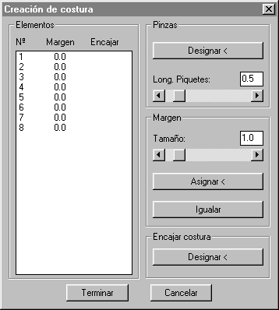
El comando Costura comienza solicitando el patrón al que se le va a crear el margen de costura. A continuación, se muestra el cuadro de diálogo Creación de costura.

Elementos | En esta sección se muestra una lista con todos los elementos del patrón designado así como las características del margen de costura de cada uno de ellos.  En la columna Margen se indica el margen de costura asignado a cada elemento. En los elementos designados como pinzas, aparecerá la palabra "Pinza".  En la columna Encajar se indica si el elemento ha sido designado para encajar su costura. Pueden aparecer los siguientes valores:  "Inicio": se ha designado el extremo inicial del elemento.  "Final": se ha designado el extremo final del elemento.  "Ambos": se han designado ambos extremos de elemento.
Pinzas | En esta sección se encuentran los controles para el tratamiento de las pinzas.  Mediante el botón Designar se pueden indicar las parejas de elementos que forman las pinzas del patrón. Al pulsarlo, el cuadro de diálogo se oculta y el programa solicita:  Designar el primer elemento de la pinza:  Designar el segundo elemento de la pinza:  Debe designar dos elementos contiguos, tras lo cual vuelve a mostrarse el cuadro de diálogo. Repita la operación para cada pinza del patrón.  Para que una pareja de elementos designados como pinza dejen de estarlo, asigne a uno de ellos un margen de costura.  En la casilla Long. Piquetes se especifica la longitud de los piquetes que el comando sitúa automáticamente para marcar la pinza. Esta longitud se aplicará en todas las pinzas del patrón.
Margen | En esta sección se encuentran los controles para establecer los márgenes de costura.  En la casilla Tamaño se especifica el tamaño del margen que se aplicará a continuación con los botones Asignar o Igualar.  El botón Asignar permite aplicar el margen especificado señalando cada elemento. El pulsarlo, el cuadro de diálogo se oculta y el programa solicita:  Designar elemento:  Designe el o los elementos a los que quiera aplicar el margen, y pulse INTRO para volver al cuadro de diálogo.  El botón Igualar aplica el margen especificado a todos los elementos del patrón.  Cuando se asigna un margen a un elemento, el programa traza un elemento paralelo al mismo a la distancia especificada. Estos nuevos elementos no se conectan con los demás hasta que no se finaliza el comando.
Encajar costura | En esta sección se encuentra el botón Designar, mediante el cual designamos los elementos cuyas costuras queremos encajar.  Cuando se pulsa el botón Designar el cuadro de diálogo se oculta y el programa solicita:  Designar extremo:  Se debe designar el elemento cerca del extremo que queramos encajar. Si queremos encajar los dos extremos, señalaremos dos veces el elemento, cada vez en uno de sus extremos.  Cada vez que designamos un extremo, el programa traza un nuevo elemento, simétrico al elemento contiguo al extremo designado. Estos nuevos elementos no se conectan con el resto hasta que no se finaliza el comando.  Para volver a asignar un margen normal a un extremo, simplemente designe de nuevo dicho extremo.

Modificar el contorno de un patrón
En el menú y barra de herramientas Transformaciones tenemos una serie de comandos que nos permiten añadir y eliminar elementos y puntos de escalado de un patrón.

Añadir elemento
Este comando permite añadir nuevos elementos al contorno principal de un patrón o a un grupo de líneas auxiliares.
Obviamente, sólo se pueden añadir elementos a patrones que tengan contornos abiertos o incompletos.
Antes de utilizar el comando Añadir elemento deberá crear el nuevo elemento (LINEA o SPLINE), el cual deberá estar conectado, al menos por uno de sus extremos, a un punto abierto del contorno al que desee añadirlo.

Active el comando Añadir elemento del menú o la barra de herramientas Transformaciones.
Designar patrón:
Designe un elemento cualquiera del contorno del patrón.
Designar elemento a añadir:
Designe el nuevo elemento. El comando vuelve a solicitar que se designe un elemento a añadir. Si no desea añadir más pulse INTRO para finalizar.

Añadir punto de escalado
Este comando parte un elemento en dos insertando un nuevo punto de escalado.
El comando Añadir punto de escalado, comienza solicitando designar el patrón en el cual se va a insertar el punto. Una vez designado se muestra el cuadro de dialogo del comando.

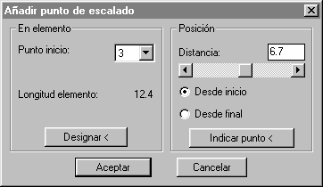

En elemento | En esta sección se puede seleccionar el elemento en el que se va a insertar el punto. Al iniciar el comando, aparece el elemento que se señaló al designar el patrón.  Puede seleccionar un elemento eligiéndolo de la lista desplegable o mediante el botón Designar y seleccionándolo en pantalla.  En esta sección se muestra también, como dato informativo, la longitud del elemento seleccionado, a fin de que pueda servir de referencia para situar el punto.
Posición | Esta sección permite especificar la situación del nuevo punto en el elemento. Esto se puede hacer indicando la distancia y el punto de referencia o mediante el botón Indicar punto, que permite designar el nuevo punto de escalado directamente sobre el patrón.  Cuando se designa el punto, la casilla Distancia se actualiza con la distancia del punto al extremo más cercano del elemento.  De igual manera, cuando designa un elemento distinto, los valores de esta sección se actualizan en función del punto de designación.

Una vez introducidos los parámetros o designado el punto pulse Aceptar para insertar el nuevo punto de escalado.

Origen y sentido
Este comando permite cambiar tanto el primer elemento como el sentido de numeración del patrón.
El comando solicita que se seleccione el elemento que se quiere hacer el primero. El extremo más cercano al punto de designación será el primer punto de escalado, y el otro extremo será el segundo. De esta manera se puede determinar el sentido, como se muestra en las figuras siguientes.

Borrar componentes
Este comando borra individualmente cualquier componente del patrón:

Active el comando Borrar componentes del menú o la barra de herramientas Transformaciones.
Designar patrón:
Seleccione el patrón designando cualquier elemento del contorno exterior.
Designar componente:
Seleccione el componente a borrar.
A continuación puede seguir designando componentes o pulsar INTRO para terminar.

Al borrar componentes deberá tener en cuenta lo siguiente:
- Si borra un elemento del contorno, se borran automáticamente todos los piquetes situados en el elemento, excepto los situados en los extremos si están conectados a otro elemento.
- Si selecciona cualquier texto de la numeración, se borra la numeración completa.
- Si selecciona uno cualquiera de los textos identificativos, se borra todo el grupo.

Borrar punto de escalado
Este comando elimina un punto de escalado del contorno exterior. Cuando se elimina un punto de escalado, el programa sustituye los dos elementos que separaba el punto por un solo elemento.
Punto a eliminar
En principio, puede eliminar cualquier unto de escalado del patrón, aunque los resultados dependerán de los elementos que confluyen en el punto. Deberá tener en cuenta lo siguiente:
- Si los dos elementos adyacentes son rectas, son sustituidos por un elemento recto que va del punto anterior al borrado al posterior.
Punto a eliminar

- Si los elementos adyacentes son curvas, o una curva y una recta, son sustituidos por una curva. Si los elementos no son tangentes entre sí, la forma del nuevo elemento puede alterar considerablemente la forma del patrón.
- Si los elementos adyacentes tiene piquetes, estos se reubican del siguiente modo:
- los piquetes del elemento anterior al punto eliminado se sitúan respecto al punto inicial del nuevo elemento.
- los piquetes del elemento posterior al punto se sitúan respecto al punto final del nuevo elemento.

Para borrar un punto de escalado siga la siguiente secuencia de operaciones:

Si el patrón no está numerado, numérelo con el comando Numerar patrón
Active el comando Borrar punto de escalado del menú o la barra de herramientas Transformaciones.
Designar patrón:
Seleccione el patrón designando cualquier elemento del contorno exterior.
Designar punto de escalado:
Indique el punto a eliminar designando su número.

Borrar grupos
Este comando borra grupos de componentes de un patrón.

 | Active el comando Borrar grupos del menú o la barra de herramientas Transformaciones.
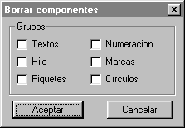 | Designe patrón o [Múltiple]:  Seleccione el patrón o patrones de los que desee borrar los grupos de componentes.
 | Seleccione en el cuadro de diálogo el grupo o grupos que desee eliminar y pulse aceptar.

Deshacer costura
Este comando permite recuperar el patrón original en aquellos patrones cuyo contorno se ha creado con el comando Costura.
Active el comando Deshacer costura del menú o barra de herramientas Transformaciones y, designe el patrón.
Advertencia Al deshacer la costura de un patrón, se eliminan automáticamente todos los piquetes.

Mostrar/ocultar contorno original
Este comando permite visualizar el contorno original en aquellos patrones creados con el comando Costura.
Si vuelve a aplicar el comando al patrón, se oculta el patrón original.

Escalado

Conceptos básicos del escalado con Patroneo

Escalado de puntos
El escalado en Patroneo se basa en el desplazamiento de los puntos de escalado del patrón, y de la consiguiente transformación de los elementos del mismo.
El desplazamiento de los puntos de escalado se mide en su desplazamiento horizontal o deltaX y su desplazamiento vertical o deltaY.

Escalado de patrones con nombre
Si el patrón tiene datos identificativos (modelo, talla y pieza), en las operaciones de escalado, Patroneo realiza una serie de operaciones automáticas.

Asignación de identificación a los nuevos patrones | A los nuevos patrones creados en la operación de escalado, se les asigna automáticamente la identificación.  - Modelo: el mismo que la talla base.  - Talla: la talla correspondiente en el orden de escalado según la Tabla de Tallaje utilizada.  - Pieza: la misma que la talla base.
Distribución de tallas por capa. | Los nuevos patrones se sitúan en capas según su talla. De este modo, puede visualizar u ocultar las tallas que desee utilizando el comando Visualización modelos/tallas que se describe en la página 164.  El nombre de estas capas será una combinación del nombre del modelo más la talla. De este modo, todas las piezas del mismo modelo y de la misma talla quedan situadas en la misma capa.
Búsqueda automática de Tabla de Escalado y Set de Tallas | En las operaciones de Escalado Proporcional, el programa buscará automáticamente la Tabla de Escalado cuyo nombre coincida con los datos Modelo y Pieza del patrón base .  Por ejemplo, para un patrón con los siguientes datos:  Modelo: 669  Talla: 36  Pieza: ESPALDA  el programa buscará la Tabla de Escalado cuyo nombre sea:  669_ESPALDA  En las operaciones de Escalado Diferencial, al programa buscaría automáticamente el Set de Tallas con nombre:  669_36_ESPALDA

Eliminación de un escalado
Los patrones generados en el escalado son del mismo tipo que cualquier otro. Para eliminarlos utilice el comando Borrar patrón.
Si ha escalado muchas tallas, puede facilitar el borrado del escalado con el siguiente procedimiento:

Con el comando Visualizar modelos/tallas, seleccione la talla original y escoja la opción Ocultar solo las seleccionadas. Con esto, oculta la talla que debe conservar.
Borre los patrones con el comando Borrar utilizando la opción Múltiple.
Utilice de nuevo el comando Visualizar modelos/tallas y escoja la opción Mostrar todas.

Tablas de Tallaje
Las Tablas de Tallaje se utilizan para que al escalar un patrón con datos identificativos, Patroneo pueda determinar la denominación de la talla de los nuevos patrones.
Las Tablas de Tallaje son secuencias de denominaciones de tallas, por ejemplo.
- 38, 40, 42, 44, 46, 48
- XS, S, M, L, XL
Asimismo, en las Tablas de tallaje se puede establecer un color asociado a cada talla que será asignado a los patrones en el escalado.
Observación Las denominaciones de las tallas pueden tener un máximo de cuatro caracteres, y no pueden incluir espacios, puntos ni guiones bajos.

Creación y modificación de Tablas de Tallaje
La gestión de Tablas de Tallaje se realiza por medio del comando Tablas de Tallaje del menú o barra de herramientas Escalado.
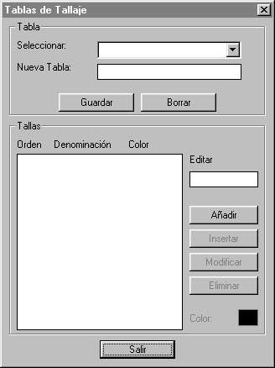
Este comando muestra el siguiente cuadro de diálogo:

Creación de una nueva Tabla de Tallaje
Escriba el nombre de la nueva tabla en la casilla Nueva Tabla.
Introduzca en la sección Tallas, las denominaciones de las tallas de la tabla. Para ello, utilice los controles del siguiente modo.
- Para añadir una nueva denominación: escriba la denominación en la casilla Editar y pulse el botón Añadir. La nueva denominación se añade al final de la lista.
- Para insertar una denominación entre las ya existentes: seleccione en la lista la denominación antes de la cual desee insertar la nueva. Escriba la denominación en la casilla Editar y pulse Insertar.
- Para modificar una denominación ya incluida: seleccione la denominación a modificar; ésta aparecerá en la casilla Editar. Modifíquela y pulse Modificar.
- Para eliminar una denominación, selecciónela de la lista y pulse Eliminar.
- Para cambiar el color asociado a una talla, pulse en el control de color y seleccione el color del cuadro de diálogo mostrado.
Los cambios que realice se van reflejando en la lista.
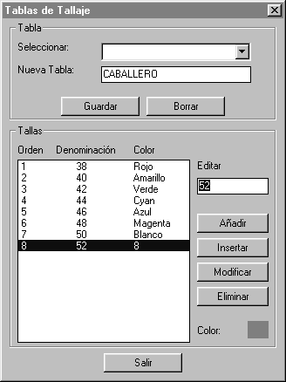

Pulse Guardar.

Modificación de una Tabla de Tallaje
Seleccione la Tabla de Tallaje a modificar de la lista desplegable Seleccionar.
Modifique y/o añada las denominaciones de las tallas.
Pulse Guardar.

Borrado de una Tabla de Tallaje
Seleccione la Tabla de Tallaje a borrar en la lista desplegable Seleccionar.
Pulse Borrar.

Escalado Proporcional
El Escalado Proporcional crea tallas mayores y menores que la talla base aplicando a todas la misma Tabla de Escalado.
Patrón escalado proporcionalmente

Tablas de Escalado
En las Tablas de Escalado se especifican los desplazamientos de los puntos de escalado que se aplicarán en el Escalado Proporcional.
Los desplazamientos horizontal (deltaX) y vertical (deltaY) se deben introducir en la Tabla de Escalado con el valor y signo adecuados para definir el paso de una talla a la inmediatamente superior.
El comando Tablas de Escalado permite la creación, modificación y borrado de Tablas de Escalado.
Este comando comienza con la solicitud de designar patrón. Puede responder de dos formas:
- Si designa un patrón con datos identificativos, el programa busca automáticamente la tabla de escalado asociada al patrón. Si existe se carga la tabla; sin no existe, se crea una tabla nueva con el nombre del patrón y tantos puntos de escalado como tenga el mismo.
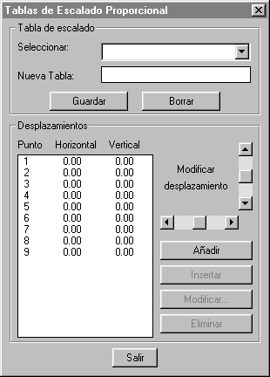
- Si designa un patrón sin datos se activa el comando con una tabla con tantos puntos como puntos de escalado tenga el patrón.

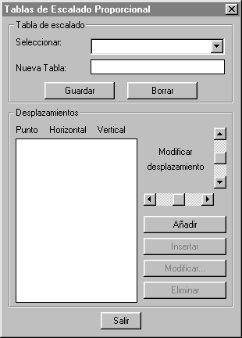
- Si pulsa INTRO se activa el comando con una tabla vacía.
Según sea el caso, necesitará crear una tabla nueva, modificar una existente o eliminar una tabla. A continuación se describen los procedimientos para ello.
Creación de una nueva Tabla de Escalado
Escriba el nombre de la nueva tabla en la casilla Nueva Tabla.
Introduzca en la sección Desplazamientos los valores de los desplazamientos de cada punto. Para ello:
- Para modificar los desplazamientos de un punto, selecciónelo de la lista y opere con los cursores deslizantes, el horizontal para los desplazamientos horizontales y el cursor vertical para los desplazamientos verticales.
Los cursores deslizantes permiten establecer valores entre -5 y +5 cm, en incrementos mínimos de 0.05 cm. Si precisa valores mayores o incrementos mas pequeños puede establecerlos con el botón Modificar.
- Selección múltiple: puede seleccionar varios puntos para modificarlos o eliminarlos a la vez. Para ello mantenga pulsada la tecla CTRL mientras selecciona los puntos de la lista. También puede seleccionar una serie de puntos consecutivos marcando el primero y después, con la tecla de MAYÚSCULAS pulsada, el último.
- Para añadir un punto al final de la lista o a una lista vacía, pulse el botón Añadir.
- Para insertar un punto nuevo en medio de la lista, seleccione el punto antes del cual desea insertar el punto nuevo y pulse Insertar. El nuevo punto se inserta desplazando todos los que le siguen.
- Para eliminar uno o varios puntos, selecciónelos de la lista y pulse Eliminar.
Pulse Guardar.
Modificación de una Tabla de Escalado
Seleccione la Tabla de Escalado a modificar de la lista desplegable Seleccionar.
Modifique y/o añada los valores de los desplazamientos.
Pulse Guardar.
Borrado de una Tabla de Escalado
Seleccione la Tabla de Escalado a borrar en la lista desplegable Seleccionar.
Pulse Borrar.
Advertencia Una vez creada la tabla de escalado de un patrón, los cambios y transformaciones del patrón que supongan un cambio en el número de puntos de escalado o en el orden de los mismos no quedan reflejados en la tabla de escalado. El usuario deberá modificarla, añadiendo o insertando puntos o realizando las operaciones necesarias para que la tabla vuelva a ser coherente con el patrón.

Escalar patrones con Escalado Proporcional
Una vez creada la Tabla de Escalado, podemos utilizar el comando Escalado Proporcional, para escalar el patrón.
El comando solicita que designe el patrón que desea escalar, y a continuación muestra el cuadro de diálogo.
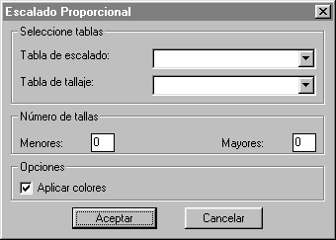
Tabla de Escaldo | En esta lista se selecciona la Tabla de Escalado a aplicar. Si el patrón designado tiene datos identificativos, el programa buscará su Tabla de Escalado asociada, y si existe la selecciona automáticamente.
Tabla de Tallaje | Esta lista sólo estará activa si se ha designado un patrón con datos identificativos, y en ella se selecciona la Tabla de Tallaje a aplicar en el escalado.  Debe seleccionar una Tabla de Tallaje que incluya la talla del patrón que va a escalar.
Número de tallas | En esta sección se especifica el número de tallas mayores y menores que se van a crear. Al menos uno de los dos valores deberá ser mayor de 0.  Si el patrón tiene datos identificativos, no podrá especificar más tallas mayores o menores que las que sea posible generar con la Tabla de Tallaje seleccionada.
Aplicar colores | Si se activa esta opción, los patrones generados tomarán el color asociado a la talla en la Tabla de tallaje. Si se desactiva, los patrones se generarán en color blanco.
Advertencia Si tiene que repetir un escalado, asegúrese de que ha borrado antes todos los patrones que generó antes.
Recuerde que, si ha utilizado el comando Visualización de modelos/tallas puede haber algunas tallas ocultas cuyos patrones se montarán con los que genere al volver a escalar. Para asegurarse, antes de volver a escalar escoja la opción Mostrar todo del comando citado.

Comportamiento de curvas y piquetes en el escalado
Escalado de curvas
Al escalar una curva, Patroneo tiene en cuenta los incrementos establecidos en la tabla de escalado para sus extremos (puntos de escalado), y calcula automáticamente incrementos para los puntos intermedios. Este cálculo se realiza promediando los incrementos en los extremos en función de la posición con respecto a estos de cada punto intermedio.
Al escalar curvas cuya curvatura sea constante o no varíe demasiado, el escalado mantiene la forma de la curva. Pero si la curva tiene cambios de curvatura acusados, el resultado puede ser una deformación de la misma. En la figura siguiente se muestra un ejemplo de este caso.
También puede ocurrir que, aunque el escalado no cambie la forma de la curva, no sea este el resultado deseado por el usuario, sino que precisamente, por las características concretas de su sistema de escalado o de la prenda a escalar, necesite que la forma de la curva evolucione.
En ambos casos, la solución consiste en insertar uno o más puntos de escalado dentro de la curva. Con esto dividimos la curva en dos o más partes, lo que nos permite, asignando los valores adecuados a los nuevos puntos de escalado, controlar la forma global del conjunto.
En la siguiente figura se muestra el patrón del ejemplo anterior al cual se le ha añadido un punto de escalado en la posición en la que la curva se había deformado más. En la tabla de escalado se ha insertado igualmente un punto entre el 4 y el 5 y se le ha asignado el mismo desplazamiento horizontal que el punto 4, con el resultado que se muestra.
Advertencia Recuerde que si inserta o elimina puntos de escalado en el patrón, deberá modificar la tabla de escalado realizando la operación correspondiente.

Escalado de piquetes
La posición de un piquete en los patrones resultantes del escalado depende de su posición en el patrón original:
- Si el piquete está situado en medio de un elemento, se mantendrá fija su distancia al punto de escalado más cercano.
- Si el piquete está situado sobre un punto de escalado mantendrá esta posición en los nuevos patrones.
Como se puede ver, el segundo caso no es más que una consecuencia del primero, ya que si un piquete está situado justo sobre un punto de escalado, obviamente éste es el más cercano.
Este comportamiento es suficiente para resolver los casos en los que los piquetes señalan posiciones que no varían con el escalado, como los márgenes de costura o la posición de piezas de tamaño fijo.
En otros casos, este modo de posicionar los piquetes puede no dar el resultado requerido. Consideremos el caso de la siguiente figura.

El piquete del patrón de la figura está situado más cerca del punto 2 que del 1. Por consiguiente, mantiene su distancia al mismo en los patrones resultantes del escalado. Pero este resultado puede no ser correcto si, por ejemplo, el piquete señalase una posición medida desde el punto 1.
Para solucionar este problema, será necesario añadir un punto de escalado justo en la posición del piquete. En la tabla de escalado, se insertaría un nuevo punto entre el 1 y el 2 y se le asignaría el mismo desplazamiento vertical que al punto 1. El resultado sería el que se muestra a continuación:

Escalado Diferencial
El Escalado Diferencial permite escalar un patrón especificando criterios de escalado diferentes para cada talla.
Patrón escalado diferencialmente

Set de tallas
Un Set de Tallas es un conjunto de tablas de escalado. En ellas se especifican los desplazamientos de los puntos de escalado necesarios para pasar de la talla base a cada una de las tallas del set.
El comando Set de Tallas permite la creación, modificación y borrado de Sets de Tallas.
Este comando comienza con la solicitud de designar patrón. Puede responder de dos formas:
- Si designa un patrón con datos identificativos, el programa busca automáticamente el Set de Tallas asociado al patrón. Si existe se carga el set; sin no existe, se crea un set nuevo con el nombre del patrón.
- Si pulsa INTRO (o el botón derecho del ratón) o designa un patrón sin datos se activa el comando con un set vacío.
A continuación, se muestra el cuadro de diálogo del comando.
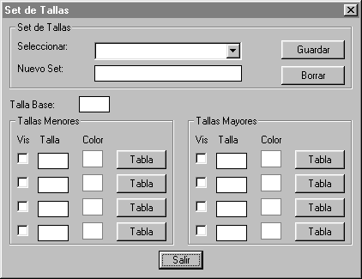Creación de un nuevo Set de Tallas
 | Escriba el nombre del nuevo set en la casilla Nuevo Set
 | Introduzca la denominación de la talla base del escalado.
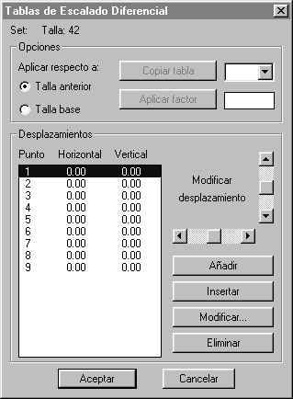 | En las secciones Tallas Menores y Tallas Mayores, introduzca los datos de cada talla del set.  - Vis: puede desactivar esta opción si quiere que una o varias tallas no se creen al realizar el escalado.  - Talla: introduzca en estas casillas las denominaciones de las tallas.  - Color: pulsando en el cuadrado de muestra de color, se accede al cuadro de diálogo estándar de AutoCAD para establecer el color en el que se creará el patrón.  - Tabla: pulse estos botones para acceder al cuadro de diálogo en el que introducir los desplazamientos correspondientes a cada talla.
Los desplazamientos se establecen del mismo modo que en el Escalado Proporcional. Además, en el cuadro de diálogo tenemos una serie de opciones.
- Aplicar respecto a: establece si los desplazamientos se aplican respecto a la talla base (el patrón designado) o respecto a la talla anterior del Set (patrón generado).
- Copiar tabla: permite copiar la tabla de desplazamientos de otra talla del Set. Esto es útil cuando las diferentes tablas del Set tienen algunos valores comunes.
Para copiar una tabla, selecciónela de la lista desplegable y pulse el botón Copiar tabla.
- Aplicar factor: permite multiplicar todos los valores de los desplazamientos por el factor especificado (positivo o negativo). Esto es útil cuando en el Set se incluyen tallas no consecutivas. De este modo se pueden indicar los desplazamientos por talla y luego aplicar el factor correspondiente al número de tallas intermedias.
Para aplicar un factor, escríbalo en la casilla, pulse INTRO y por último el botón Aplicar factor.
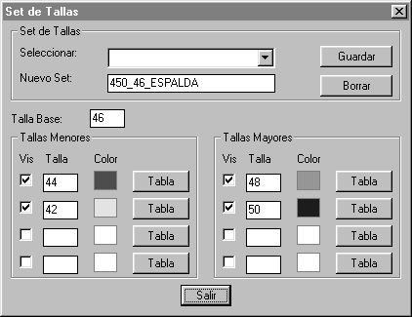 | Una vez establecidos las tablas de las tallas incluidas en el Set pulse Guardar.
Modificación de un Set de Tallas
Seleccione el Set de Tallas a modificar de la lista desplegable Seleccionar.
Modifique y/o añada los datos de las tallas del set.
Pulse Grabar.
Borrado de un Set de Tallas
Seleccione el Set de Tallas a borrar en la lista desplegable Seleccionar.
Pulse Borrar.

Escalar patrones con Escalado Diferencial
Una vez creado el Set de Tallas, podemos utilizar el comando Escalado Diferencial para escalar el patrón.
El comando comienza solicitando que se designe el patrón a escalar, y a continuación muestra el cuadro de diálogo.
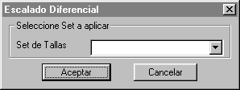

Seleccione de la lista desplegable el Set de Tallas a aplicar. Si el patrón designado tiene datos identificativos, el programa buscará el Set de Tallas asociado, y si existe lo selecciona automáticamente.

Advertencia La talla base del Set debe coincidir con la talla especificada en los datos identificativos del patrón.

Escalado Automático
El Escalado Automático se realiza a partir de dos patrones base. En función de las diferencias entre los dos patrones, y del número de tallas intermedias que se especifiquen, el programa calcula de automáticamente los desplazamientos de los puntos de escalado.
Es posible crear tallas intermedias, menores que el patrón menor y mayores que el patrón mayor.
Patrones escalados automáticamente
Para utilizar el Escalado Automático, los dos patrones base deberán tener el mismo número de elementos y los puntos de escalado deberán estar en el mismo sentido y con el mismo origen.
Los datos identificativos de los nuevos patrones se toman del patrón menor, si es que éste los tiene. Los datos del patrón mayor, si los tiene, se ignoran, a excepción de la talla.
El comando Escalado Automático, solicita en primer lugar que designe el patrón menor y, a continuación el patrón mayor. Una vez designados se muestra el cuadro de diálogo.

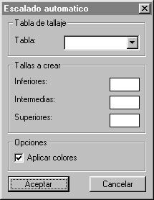  Tabla de Tallaje | En esta lista se selecciona la Tabla de Tallaje a aplicar en el escalado. Sólo estará activa si el patrón menor tiene datos identificativos.  La Tabla de Tallaje seleccionada debe incluir la talla del patrón menor y la del mayor si éste tiene datos identificativos.
Tallas a crear | En esta sección se especifica el número de tallas a crear. Si el patrón menor tiene datos identificativos, el número de tallas de cada tipo no podrá ser mayor de las que se puedan generar en función de la Tabla de Tallaje seleccionada.  Siempre que sea posible, el programa establecerá automáticamente el número de tallas a crear en función de la talla menor y mayor y la Tabla de Tallaje.
Aplicar colores | Si se activa esta opción, los patrones generados tomarán el color asociado a la talla en la Tabla de tallaje. Si se desactiva, los patrones se generarán en color blanco.

Visualización selectiva de tallas
El comando Visualización modelos/tallas es una utilidad para gestión de capas que facilita la visualización selectiva de los patrones de un determinado modelo y uno determinada talla.
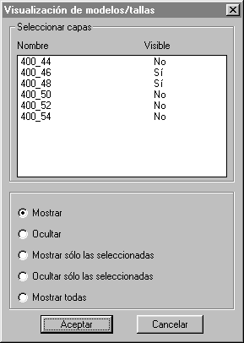
El comando muestra el siguiente cuadro de diálogo:

Seleccionar capas | Seleccione en esta lista la o las capas con las que quiera realizar alguna operación.  Puede seleccionar más de una capa pulsando la tecla CTRL mientras hace click con el ratón sobre el nombre.
Mostrar | Esta opción activa todas las capas seleccionadas.
Ocultar | Esta opción desactiva todas las capas seleccionadas.
Mostrar sólo las seleccionadas | Esta opción activa las capas seleccionadas y desactiva el resto de las capas del dibujo.  Es la opción típica para visualizar una talla concreta de un modelo.
Ocultar sólo las seleccionadas | Desactiva las capas seleccionadas y activa el resto de las capas del dibujo.
Mostrar todas | Activa todas las capas de la lista.
Observación Este comando elimina automáticamente las capas vacías. De esta forma, si ha borrado todos los patrones del mismo modelo y talla, o les ha cambiado los datos, sus capas anteriores ya no deberán aparecer en la lista. No obstante, si en una capa queda algún objeto, aunque no sea un patrón, el comando no podrá eliminarla y seguirá mostrándola.

Marcada

Marcada manual
El proceso de la Marcada Manual se realiza en tres pasos:
- Preparación de las piezas
- Creación de la tela
- Inserción de piezas en la tela

Preparación de piezas
La preparación de las piezas consiste en un proceso por el cual Patroneo crea una copia del patrón orientado al hilo.
Opciones de simetría
En función de la opción de Simetría asignada en los datos del patrón, la generación de la pieza o piezas se realiza del siguiente modo.
- Opción Ninguna: únicamente se genera una pieza orientada al hilo.
- Opción Crear pieza: se genera la pieza original así como una pieza simétrica independiente
- Opción Desdoblar: se genera una sola pieza resultado de realizar la simetría sobre la pieza original.
Denominación de las piezas
Para preparar un patrón es necesario que tenga datos identificativos. Patroneo guarda los patrones preparados como bloques de AutoCAD, a los cuales asigna un nombre compuesto de la siguiente forma:
Pieza normal o desdoblada: <modelo>_<talla>_<pieza>
Pieza simétrica: <modelo>_<talla>_<pieza>_S
Ejemplo:

Datos del patrón | Nombre de pieza | Nombre de pieza simétrica
Modelo: 888  Talla: 36  Pieza: DELANTERO | 888_36_DELANTERO | 888_36_DELANTERO_S

Los bloques de las piezas preparadas se almacenan en la carpeta:
C:\PATRONEO\MARCADA\DWG
(suponiendo que la carpeta de instalación de Patroneo es C.\PATRONEO).

Para preparar uno o varios patrones, siga los siguientes pasos:

Inicie el comando Preparar pieza del menú o barra de herramientas Marcada.
Designe patrón o [Múltiple]:
Puede designar un patrón o un grupo de ellos.
- Para preparar un sólo patrón, designe uno cualquiera de los elementos del contorno exterior.
- Para preparar un grupo de patrones, utilice la opción Múltiple: escriba "m" en la línea de comandos y designe todos los patrones. Puede hacerlo mediante una ventana de manera que, al menos un elemento del contorno exterior de los patrones que quiera seleccionar, quede dentro de la ventana. Para terminar de designar, pulse INTRO.
Una vez designado el patrón o patrones, comienza el proceso de guardar piezas. Esto puede tardar un cierto tiempo si ha seleccionado varias piezas. Espere a que en la línea de comando vuelva a aparecer la solicitud "Comando:".

Crear tela
Patroneo dispone de un comando para crear telas paramétricamente y almacenar los parámetros para utilización posterior.
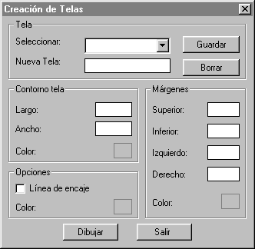
Para crear una tela inicie el comando Crear tela del menú o barra de herramientas Marcada.

En la figura siguiente se muestran las dimensiones y elementos de una tela.
La línea de encaje se dibuja si se activa la opción correspondiente del cuadro de diálogo. Su finalidad es facilitar la impresión de marcadas en plotters de ancho inferior al ancho de la tela.
Mantenimiento de la colección de telas
Se puede asignar un nombre al conjunto de parámetros que definen una tela. De este modo es posible crear una colección de telas con las medidas más usuales para dibujarlas siempre que sea necesario sin tener que volver a especificar los parámetros.
A continuación se indica como añadir, modificar y eliminar telas de la colección.
Creación de una nueva tela
Escriba el nombre de la nueva tela en la casilla Nueva Tela.
Especifique las medidas, colores y opciones de la tela.
Pulse Guardar.
Pulse Dibujar si desea dibujar la tela. El cuadro de diálogo se oculta y el comando solicita:
Indique punto de inserción de la tela:
Señale el punto donde quiera situar la esquina inferior derecha de la tela.
Modificación de una tela
Seleccione la tela a modificar de la lista Seleccionar
Modifique las medidas, colores y opciones de la tela.
Pulse Guardar.
Eliminación de una tela
Seleccione la tela a modificar de la lista Seleccionar
Pulse Borrar.

Observación Las modificaciones que realice en la colección de telas con estos procedimientos no afectan a los dibujos de las telas realizados anteriormente.
Dibujar una tela
Para dibujar una tela utilice el botón Dibujar. El cuadro de diálogo se oculta y el comando solicita:
Precise esquina inferior derecha de la tela:
Señale el punto donde quiera situar la esquina inferior derecha de la tela.

Inserción de piezas
Una vez preparadas las piezas y creada la tela, puede proceder a realizar la marcada propiamente dicha.
El comando Insertar pieza permite insertar los bloques correspondientes a las piezas preparadas. Asimismo permite actualizar en la marcada las piezas correspondientes a patrones modificados. Es posible insertar o actualizar piezas una a una o en grupo.
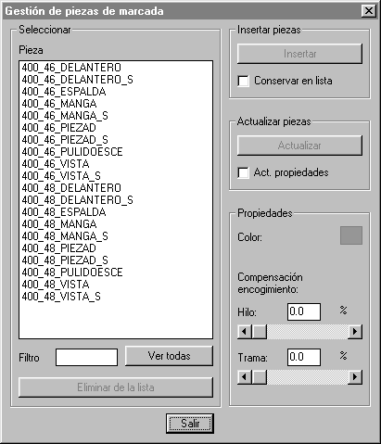
El comando Insertar pieza, muestra el siguiente cuadro de diálogo:

Para facilitar la búsqueda, en la lista las piezas aparecerán ordenadas alfabéticamente por modelo, talla y nombre de pieza.
Insertar
Puede insertar las piezas una a una o en grupos.
- Para insertar una sola pieza, selecciónela y pulse el botón Insertar. Mueva la pieza a la posición deseada y marque el punto de inserción
- Si desea insertar un grupo de piezas, deberá realizar una selección múltiple. Para ello, marque las piezas mientras mantiene pulsada la tecla CTRL. También puede seleccionar un grupo de piezas contiguas marcando la primera y la última mientras mantiene pulsada la tecla de MAYÚSCULAS. Al pulsar Insertar, el programa solicitará el punto de inserción de la matriz de piezas, tras lo cual, éstas se insertan en varias filas, dependiendo del número de piezas seleccionadas. Una vez insertadas, se pueden mover una a una a la posición deseada en la tela.
En ambos casos, el cuadro de diálogo vuelve a mostrarse para seguir insertando piezas. Para terminar, pulse el botón Salir.
Una vez insertadas, las piezas son eliminadas automáticamente de la lista. Si desea conservarlas en ella, active la opción Conservar en lista.
Las piezas insertadas se pueden desplazar cuantas veces sea necesario para optimizar la marcada.
Propiedades
En esta sección del cuadro de diálogo se especifican las propiedades de las piezas antes de insertarlas.

Color | Permite especificar el color de las piezas que va a insertar.
Compensación encogimiento | Permite especificar porcentajes de aumento en las piezas para compensar el encogimiento previsto en operaciones posteriores al corte de las piezas (por ejemplo el tintado en prenda).  El aumento se especifica independientemente en dos direcciones:  - Hilo: la dirección de hilo de la pieza. Si la pieza procede de un patrón sin marca de hilo, se considera la dirección horizontal de la pieza insertada.  - Trama: es la dirección perpendicular a la del hilo.

Actualizar
Este botón permite reflejar en la marcada las modificaciones realizadas en los patrones.
Si modifica un patrón y desea que los cambios se apliquen en las marcadas donde esté incluido, siga los siguientes pasos:

Aplique el comando Preparar piezas al patrón modificado.
Abra el dibujo que contiene la marcada y active el comando Insertar piezas
Seleccione en la lista la pieza correspondiente al patrón modificado y pulse el botón Actualizar.

Al actualizar las piezas deberá tener en cuenta lo siguiente:
- Se actualizarán todas las inserciones de la pieza en el dibujo.
- Las piezas actualizadas conservan sus propiedades, a no ser que se active la opción Act. propiedades, en cuyo caso tomarán las propiedades establecidas en el cuadro de diálogo.
- La modificación del valor del dato Cantidad no modifica el número de inserciones de una pieza.
- Un patrón cuyo dato Simetría tiene el valor "Crear pieza", genera dos piezas de marcada. Si se modifica este dato y se actualiza la pieza se elimina automáticamente la pieza simétrica.
- Si se cambia el dato Simetría a "Crear pieza", sólo se actualiza la pieza correspondiente al patrón original; la pieza simétrica deberá insertarse con el botón Insertar.
Operaciones auxiliares
- Filtro: permite seleccionar las piezas que se muestran en la lista. Por ejemplo:
- Para visualizar las piezas de un modelo, escriba el nombre del mismo y pulse INTRO.
- Para visualizar las piezas de una talla determinada, escriba un asterisco (*) seguido de la talla y pulse INTRO.
Pulse el botón Ver todas para desactivar el filtro.
- Eliminar piezas: este botón elimina la pieza o piezas seleccionadas. La acumulación de piezas preparadas puede aumentar el tiempo que tardan en mostrarse en la lista cuando se activa el comando. Por ello es conveniente eliminar periódicamente las piezas que ya no se utilicen. En caso de volver a necesitarlas, se pueden volver a preparar desde los dibujos de los patrones.
Observación El botón Eliminar piezas sólo borra las piezas de la lista. No afecta a las piezas anteriormente insertadas.

Mostrar piezas con relleno de color
El comando Mostrar/Ocultar relleno de piezas conmuta entre el modo de visualización de sólo el contorno de las piezas y el modo en el que se visualizan con un relleno de color.

Edición de piezas y telas
Todos los comandos del menú y barra de herramientas Edición pueden ser utilizados con piezas de marcada y, en algunos casos, con la tela. Esto último puede suponer una modificación de la propia tela, de la marcada o de las piezas contenidas en ella.
En cualquier caso, el funcionamiento de estos comandos con piezas difiere del funcionamiento con patrones.
Borrar
Este comando permite designar tanto piezas como telas.
- Si designa una pieza, ésta es borrada inmediatamente.
- Si designa una tela sin piezas, la tela es borrada inmediatamente.
- Si designa una tela con piezas, el comando permite escoger entre borrar sólo la tela, sólo las piezas o ambas cosas.
- La designación múltiple sólo afecta a las piezas, en ningún caso a la tela.
Desplazar
Este comando permite designar tanto piezas como telas.
- Al designar una pieza se toma automáticamente como punto base del desplazamiento el punto de designación de la pieza. Sólo será necesario pues precisar el punto de destino.
- Si se designa una tela sin piezas, se solicitan el punto base y el punto destino del desplazamiento.
- Si se designa una tela con piezas, el comando permite escoger entre desplazar sólo la tela, sólo las piezas o ambas cosas. En cualquier caso, se solicitan los puntos base y destino del desplazamiento.
- La designación múltiple sólo incluirá las piezas. Al contrario que la designación de una pieza individual, se solicitan los dos puntos del desplazamiento.
Girar
Este comando no permite designar telas.
- Si se designa individualmente una pieza se toma automáticamente como punto base del giro el centro de la caja de abarque de la pieza. El modo ORTO se activa también automáticamente. A diferencia del funcionamiento con patrones, al girar piezas no existen las opciones Referencia ni Hilo.
- Si se realiza una designación múltiple, las piezas pueden ser giradas formando un grupo o individualmente. Si se giran en grupo, se precisará el punto base del giro y el ángulo; si se elige la opción de girar individualmente, sólo se especifica el ángulo, girando cada pieza alrededor del centro de su caja de abarque.
Duplicar
Este comando permite designar tanto piezas como telas.
- Si se designa una pieza individualmente, la pieza duplicada se arrastra por el punto de designación, debiéndose precisar sólo el punto de destino.
- Si se designa una tela sin piezas, se solicitan el punto base y el punto destino del desplazamiento de la tela duplicada.
- Si se designa una tela con piezas, el comando permite escoger entre duplicar sólo la tela, sólo las piezas o ambas cosas. En cualquier caso, se solicitan los puntos base y destino del desplazamiento de los objetos duplicados.
- La designación múltiple sólo incluirá las piezas. Al contrario que la designación de una pieza individual, se solicitan los dos puntos del desplazamiento.
Simetría
Este comando no permite designar telas.
- La simetría de una pieza se realiza automáticamente respecto a un eje horizontal que pasa por el centro de la caja de abarque.
- Si se realiza una designación múltiple, la simetría se efectúa pieza por pieza.
Propiedades
Este comando permite cambiar las propiedades de piezas y de telas.
Cambiar las propiedades de piezas
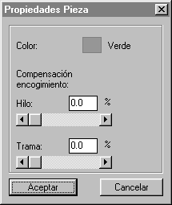
Si se designa una pieza, o un conjunto de ellas con la opción Múltiple, el comando muestra el siguiente cuadro de diálogo:
Cambiar las propiedades de una tela
Si se designa una tela con piezas, el comando permite escoger entre cambiar las propiedades de las piezas o de la tela. Si se escoge la opción Piezas el funcionamiento es el mismo que si se hubiesen designado directamente las piezas.
Si se designa una tela sin piezas o se escoge la opción Tela el comando muestra el siguiente cuadro de diálogo:
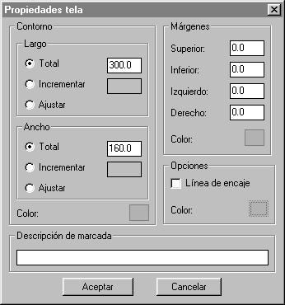
En este cuadro de diálogo se pueden cambiar los parámetros que definen la tela. Básicamente son los mismos que se establecen al crear una tela, aunque se añaden unas opciones para facilitar su modificación:

Incrementar | Estas opciones permiten modificar el largo y el ancho de la tela especificando un incremento sobre los valores actuales. El incremento puede ser positivo o negativo.
Ajustar | Estas opciones permiten modificar el largo y el ancho de la tela haciendo que se ajusten a las piezas insertadas en ella. Si la tela no contiene piezas, estas opciones no estarán disponibles.
Descripción de marcada | Permite establecer un texto informativo asociado a la tela. Dicha descripción se mostrará en el cuadro de diálogo de Información de marcada y el informe correspondiente.

Advertencia Todos los comandos de edición que permiten designar una tela, consideran como piezas insertadas en ella a aquellas piezas que están completamente dentro del contorno.

Marcada automática

Generalidades
Descripción del proceso
El proceso de Marcada automática aglutina en un sólo comando todas las operaciones para la creación de una marcada, incluyendo el enlace con el módulo AutoNest para la distribución automática de las piezas en la tela.
Una marcada automática se realiza normalmente en dos pasos:
- Definición de la marcada: consiste en la especificación de todos los parámetros de la marcada (dimensiones de la tela, piezas incluidas, opciones de dibujo, etc.). Estos parámetros se almacenan en un fichero de definición de marcada (ficheros .DFM). Un fichero de definición de marcada se puede abrir y modificar cuantas veces sea necesario. Esto permiten entre incluir patrones almacenados en dibujos diferentes.
- Dibujado de la marcada: a partir de la definición de marcada, el proceso dibuja la marcada creando la tela y distribuyendo las piezas en la misma.
Instalación del módulo de marcada automática
La Marcada automática es un módulo opcional de Patroneo. Si adquiere este módulo, le será entregada una llave de protección adicional que habilita la ejecución del proceso.
Todos los ficheros necesarios para la Marcada automática se instalan al instalar Patroneo, pero sólo será posible utilizarlos si se dispone de la llave de protección. Por ello, el único paso necesario para la instalación del módulo, es la conexión de la llave a continuación de las llaves de Patroneo y AutoCAD.
Marcada automática frente a Marcada manual
La Marcada automática no se puede considerar estrictamente como una alternativa automatizada a la Marcada manual, ya que la Marcada automática sólo resulta efectiva cuando se dan las siguientes circunstancias:
- La necesidad de realizar un elevado número de marcadas cuando prevalece el factor tiempo frente al óptimo aprovechamiento del material.
- La realización de marcadas que incluyen un gran número de piezas.
Si se busca un aprovechamiento óptimo del material y además, las marcadas se realizan por tallas, de manera que en cada marcada sólo se incluye un pequeño número de piezas, la Marcada manual resulta más efectiva que la automática.

El comando Marcada automática
El comando Marcada automática muestra un cuadro de diálogo desde el cual se pueden realizan todos las operaciones necesarias para la definición y dibujado de una marcada.
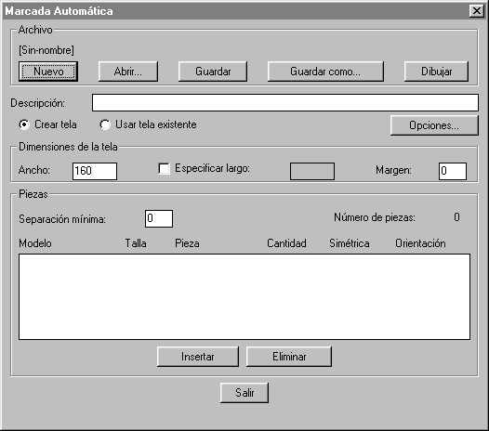

Sección Archivo
En esta sección se encuentran los botones necesarios para la gestión de los ficheros de definición de marcada (DFM), así como el botón Dibujar para dibujar la marcada.

Nuevo | Este botón se utiliza para crear una nueva marcada. Al pulsarlo se inicializa el cuadro de diálogo.
Abrir | Abre un fichero DFM existente.
Guardar | Graba los datos del cuadro de diálogo. Si es la primera vez que se graba, será necesario indicar el nombre del fichero DFM. Una vez grabado, el nombre del fichero aparece en la línea situada encima de los botones.
Guardar como | Permite grabar un fichero los datos de una marcada con otro nombre.
Dibujar | Dibuja la marcada. Cuando se pulsa este botón, el se cierra el cuadro de diálogo y el programa solícita que se indique el punto de inserción de la marcada o bien que se seleccione una marcada existente, según se haya selecciona la opción Crear tela o Usar tela existente como se describe más adelante. A continuación se lanza el proceso de cálculo de distribución de las piezas, mostrándose el siguiente cuadro de diálogo:  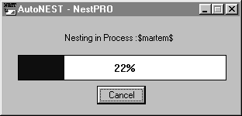  La duración del cálculo depende del número de piezas incluidas en la marcada y de la complejidad de las mismas. Una vez terminado, el programa dibuja la marcada.

Descripción
En esta casilla se puede especificar opcionalmente un texto descriptivo de la marcada.
Crear tela / Usar tela existente
Si se selecciona la opción Crear tela la marcada se dibujará en una tela nueva con las dimensiones especificadas en la sección Dimensiones de la tela.
Cuando se dibuja una marcada con esta opción, el programa solicita que se indique el punto de inserción de la marcada:
Punto de inserción <0,0>:
En el punto indicado se situará la esquina inferior derecha de la tela.

Si se selecciona Usar tela existente, la marcada se dibuja en la misma tela de una marcada dibujada anteriormente. Los controles de la sección Dimensiones de la tela se desactivan y sus valores son ignorados.
Cuando se dibuja una marcada con esta opción, el programa solicita que se designe la tela en la que se va a situar.
Designar tela:
Deberá designar el contorno de una tela creada anteriormente con el módulo de marcada automática. A continuación el programa solicita el punto de inserción de la nueva marcada. Este punto deberá estar situado sobre la línea inferior de la tela, en la posición a partir de la cual se desee que comience la nueva marcada.

Opciones
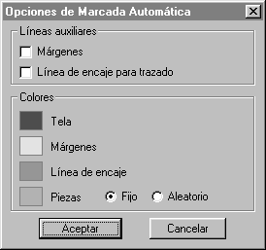
Este botón muestra un cuadro de diálogo en el que se pueden especificar una serie opciones para dibujar la marcada.

Márgenes | Esta opción dibuja los márgenes de la tela en el caso de que se haya especificado un valor distinto de 0 para los mismos. Los márgenes se dibujan como una línea discontinua.
Línea de encaje para trazado | Dibuja una línea horizontal que divide en dos la tela de la marcada. Su finalidad es facilitar la impresión de la marcada en plotters de ancho inferior al ancho de la tela.
Colores | Permite especificar el color de cada uno de los componentes de la marcada.  La opción Aleatorio del color de las piezas, dibuja cada pieza distinta de un color diferente.

Sección Dimensiones de la tela
En esta sección se especifican las dimensiones de la tela de la marcada.

Ancho | Especifica el ancho de la tela.
Especificar largo | Si se activa esta opción, se deberá indicar un largo fijo para la tela. La tela se dibujará del largo indicado independientemente del área ocupada por las piezas.
 | Si se desactiva esta opción, se dibuja una tela cuyo largo es igual al área ocupada por las piezas.
Margen | Permite especificar un margen en los bordes de la tela no utilizado para las piezas.

Sección Piezas
En esta sección se indican las piezas que se incluirán en la marcada.

Separación mínima | Especifica la separación mínima que el programa debe dejar entre las piezas al calcular su distribución. Si se especifica un valor de 0, los contornos de las piezas pueden tocarse.
Lista de piezas | En esta lista se muestran los datos de las piezas incluidas en la marcada. Las piezas aparecen en el orden en el que han sido incluidas. Dicho orden no afecta al cálculo de la distribución de las piezas.
Insertar | Este botón permite añadir piezas a la marcada. Cuando se pulsa, el cuadro de diálogo se oculta y el programa solicita que se designe el patrón a incluir. Una vez seleccionado, vuelve a mostrarse el cuadro de diálogo y la pieza aparece en la lista. Puede seleccionar varios patrones con la opción Múltiple.
Eliminar | Permite eliminar piezas de la marcada. Para ello, seleccione la pieza de la lista y pulse el botón.

Cantidad y orientación de las piezas
La cantidad de cada pieza y su orientación al hilo se determinan en función de los datos de cada patrón del siguiente modo:
- De cada pieza se insertan tantas unidades como indique el dato CANTIDAD.
- Si en los datos se activo la opción Hacer simétrica, se insertan tantas unidades de la pieza simétrica como indique el dato CANTIDAD
- Si en los datos se seleccionó la opción Al hilo la pieza si inserta con su marca de hilo en la dirección longitudinal de la tela. En cuanto al sentido, se tendrá en cuenta lo siguiente:
- Si es hilo de sentido único, la pieza se inserta con la marca de hilo apuntando hacia la izquierda.
- Si es hilo de doble sentido, la pieza se puede insertar en los dos sentidos, según los criterios de aprovechamiento óptimo del cálculo de distribución de las piezas. Si la pieza tiene cantidad mayor que uno, puede suceder que se dispongan unidades de la misma en sentidos contrarios.

Utilidades

Comandos de consulta

Información
Este comando muestra información de un patrón, una pieza o una marcada.
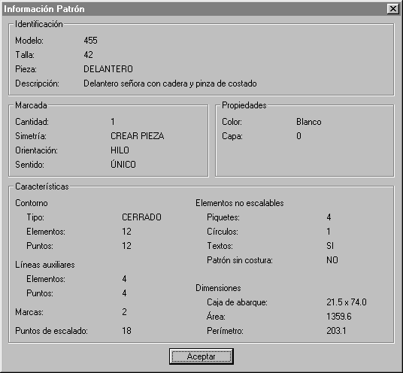
Información de Patrón
Observaciones - La caja de abarque del patrón se expresa en ancho x alto y corresponden a un rectángulo que abarca el patrón tal como aparece en la pantalla. Si se gira el patrón, las dimensiones de la caja de abarque variarán.
- En un patrón abierto, el perímetro no tiene en cuenta la distancia entre el primer y el último punto de escalado del patrón.
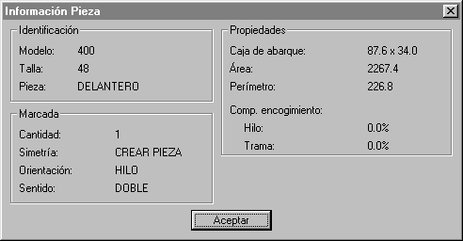
Información pieza
Observaciones La caja de abarque de la pieza se expresa en ancho x alto y corresponden a un rectángulo que abarca la pieza tal como aparece en la pantalla. Si se gira la pieza, las dimensiones de la caja de abarque variarán.

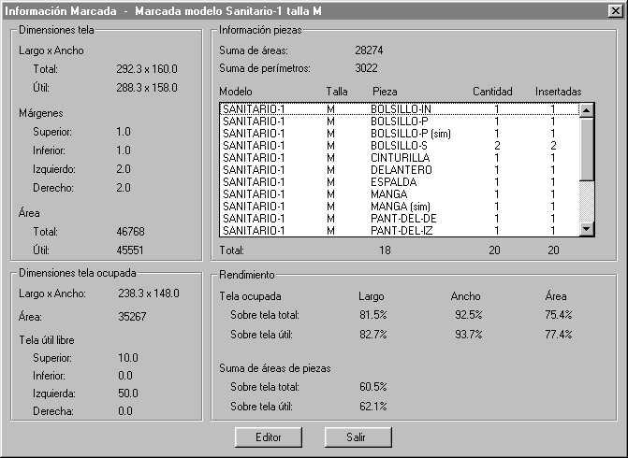
Información de marcada
Para mostrar la información de una marcada deberá designar la tela de la misma.
A continuación se describe la información mostrada en el cuadro de diálogo.
Barra de Título
En la barra de título del cuadro de diálogo se muestra la descripción de la marcada. Esta descripción se establece mediante el comando Propiedades.
Dimensiones tela
- Tela total: es el rectángulo definido por el contorno de la tela
- Tela útil: es el rectángulo definido por los márgenes de la tela. Si todos los márgenes son 0, coincidirá con la tela total.
Dimensiones tela ocupada
La tela ocupada es el rectángulo que abarca todas las piezas insertadas en la marcada.
Información piezas
En esta sección se muestra información de las piezas incluidas en la marcada.
Advertencia El comando Información considera como piezas incluidas en la marcada a aquellas que están completamente dentro del contorno.
- Suma de áreas: es la suma de las áreas individuales de todas las piezas incluidas.
- Suma de perímetros: es la suma de los perímetros individuales de todas las piezas incluidas. Este valor proporciona una orientación sobre la longitud de corte de la marcada.
- Lista de piezas: en esta lista se muestran los datos principales de las piezas incluidas. La columna Cantidad muestra el dato original del patrón, mientras que la columna Insertadas muestra la cantidad real de piezas incluidas en la marcada. Esta última aparecerá seguida de un asterisco si ambos valores difieren. Asimismo, en el total que aparece en la parte inferior de la lista, se mostrará de igual manera la discordancia entre los valores totales.
Rendimiento
En esta sección se muestran diversos valores de rendimiento de la marcada.
- Tela ocupada: muestra los porcentajes del largo, ancho y área de la tela ocupada respecto a los valores correspondientes de la tela total y la tela útil.
- Suma de áreas de piezas: muestra los porcentajes de la suma de las áreas individuales de las piezas incluidas respecto a las áreas de la tela total y de la tela útil.

Longitud elementos
Este comando calcula la suma de la longitud de las líneas y splines designadas.

Distancia dos puntos
Muestra la distancia en línea recta entre dos puntos cualesquiera designados por el usuario.

Ángulo
Muestra el ángulo menor o igual a 180º formado por las líneas definidas por cuatro puntos designados por el usuario.

Otras utilidades

Convertir arco
Convierte una entidad ARCO en una entidad SPLINE con el número de puntos que especifique el usuario. Es muy útil para aquellos usuarios que construyen patrones con arcos y quieren comprobar de antemano cual será el resultado cuando construyan un objeto patrón con el comando Formar patrón.

Copia de patrones entre dibujos
Los comandos Exportar patrones e Importar patrones permiten traspasar patrones de un dibujo a otro. Su funcionamiento es similar a los comandos Cortar y Pegar de Windows.
Para traspasar uno o más patrones siga los siguientes pasos:

Visualice el dibujo donde se encuentran los patrones que desea traspasar.
Active el comando Exportar patrones.
Seleccione un patrón o un conjunto de ellos con la opción Múltiple.
Visualice el dibujo al que desea traspasar los patrones.
Active el comando Importar patrones.
Precise un punto para situar los patrones copiados.

Biblioteca de patrones base
Esta utilidad permite almacenar aquellos patrones que son frecuentemente utilizados como punto de partida para la creación de diferentes modelos. De esta forma resultan más accesibles a la hora de insertarlos en un dibujo.
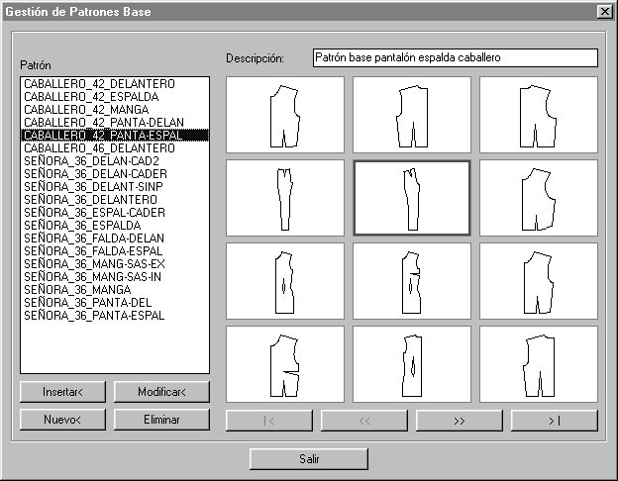
El comando Biblioteca de patrones base muestra un cuadro de diálogo en que están centralizadas todas las operaciones de esta utilidad.

Patrón | En esta lista se muestran las denominaciones de los patrones base almacenados. Si selecciona un patrón, en el panel de imágenes se resalta con un borde rojo la imagen del patrón.  Puede realizar una selección múltiple manteniendo pulsada la tecla Ctrl mientras selecciona los patrones. En este caso no se resalta ninguna imagen.
Descripción | Muestra la descripción del patrón seleccionado. Si la selección es múltiple no muestra dato alguno.
Panel de imágenes | Muestra las imágenes de los patrones almacenados. Si hay almacenados más de doce patrones (los que caben en el panel), las imágenes se distribuyen en "páginas". En la parte inferior se encuentran los botones para avanzar y retroceder las páginas de imágenes.  - |< : muestra la primera página.  - << : muestra la página anterior.  - >> : muestra la página siguiente.  - >| : muestra la última página.  Si hace click con el ratón sobre una imagen, el patrón correspondiente se selecciona en la lista.
Botones de operación | Son los botones situados debajo de la lista de patrones. Su funcionamiento se describe en los apartados siguientes.
Operaciones
Añadir un patrón nuevo a la biblioteca
 | Una vez creado el patrón tal y como lo desee almacenar, active el comando Biblioteca de patrones base.
 | En el cuadro de diálogo pulse el botón Nuevo. El cuadro de diálogo se oculta para que pueda designar el patrón.
 | Designe el patrón que desea añadir.
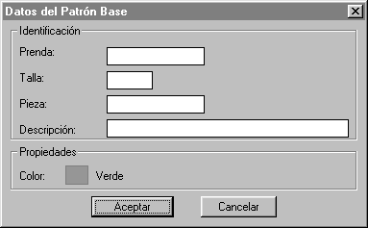 | En el cuadro de diálogo Datos del patrón base que aparece a continuación, introduzca los datos del nuevo patrón.  Los datos identificativos pueden ser cualquier combinación de caracteres excepto espacio en blanco, el punto y el guión bajo "_".  La longitud máxima de cada dato es:  - Prenda: 11 caracteres  - Talla: 4 caracteres  - Pieza: 11 caracteres  La descripción es un dato opcional. No tiene limitación en cuanto a los caracteres que puede contener ni al número de ellos.

Si lo desea, seleccione un color para el nuevo patrón base.
Pulse Aceptar. Vuelve a mostrarse el cuadro de diálogo Biblioteca de patrones base con el nuevo patrón añadido.
Insertar patrones base en un dibujo
Active el comando Biblioteca de patrones base.
Seleccione en la lista o en el panel de imágenes el patrón que desee insertar.
Pulse el botón Insertar. El cuadro de diálogo se oculta.
Precise en la pantalla un punto para situar el patrón. Una vez situado, se vuelve a mostrar el cuadro de diálogo.
Pulse el botón Salir si no desea insertar más patrones.

Otras formas de insertar patrones son las siguientes:
- Puede insertar un patrón haciendo doble click sobre su denominación en la lista o sobre su imagen en el panel de imágenes.
- Puede insertar varios patrones al mismo tiempo realizando una selección múltiple en la lista y pulsando el botón Insertar.

Modificar patrones de la biblioteca
Mediante este procedimiento puede modificar la forma del patrón almacenado, sus datos o ambas cosas. Si desea modificar la forma del patrón, primero deberá crear el patrón con las modificaciones.

Active el comando Biblioteca de patrones base.
Seleccione en la lista o en el panel de imágenes el patrón que desee modificar.
Pulse el botón Modificar. El cuadro de diálogo se oculta.
Si desea modificar la forma del patrón, designe el nuevo patrón. En caso contrario pulse INTRO.
Si desea modificar los datos, efectúe los cambios pertinentes en el cuadro de diálogo Datos del patrón base.
Pulse Aceptar para volver al cuadro de diálogo.

Eliminar patrones de la biblioteca
Active el comando Biblioteca de patrones base.
Seleccione en la lista o en el panel de imágenes el patrón que desee eliminar. Puede realizar si lo desea una selección múltiple
Pulse el botón Eliminar, y confirme la operación si está seguro de ello.

Gestión de elementos
Esta utilidad permite realizar diversas operaciones con los siguientes elementos.
- Tablas de tallaje.
- Tablas de escalado.
- Sets de tallas.
- Definiciones de telas.
- Patrones base.

Las operaciones que puede realizar son las siguientes:

Renombrar | Cambiar el nombre de un elemento.
Eliminar | Esta operación permite eliminar elementos uno a uno o en grupo.
Exportar | Copiar elementos a otras carpetas o unidades de disco con el fin de traspasarlos a otro ordenador o realizar copia de seguridad.
Importar | Añadir a la instalación de Patroneo elementos de otro ordenador o restaurar copias de seguridad de los mismos.
Reconstruir | Esta operación reconstruye los ficheros de índice de los diferentes elementos de Patroneo. Sólo será necesario utilizarla si observa anomalías al utilizar los elementos.

Funcionamiento del comando Gestión de elementos
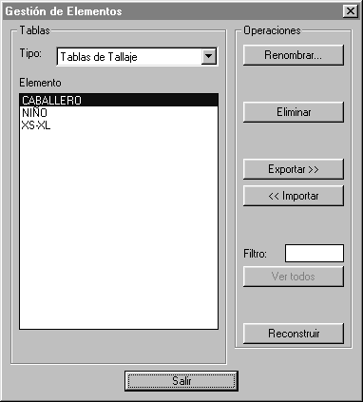
Este comando muestra el siguiente cuadro de diálogo:
En la lista desplegable Tipo se selecciona el tipo de elemento con el que se va a trabajar. En la lista Elemento se muestran los elementos actuales del tipo seleccionado.
A continuación se describe el funcionamiento de las diferentes operaciones.
Renombrar
 | Seleccione en la lista el elemento que desee renombrar.
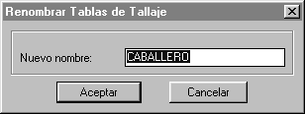 | Pulse el botón Renombrar.
 | Escriba el nuevo nombre y pulse Aceptar.

Eliminar
Seleccione en la lista el elemento o elementos que desee eliminar.
Pulse el botón Eliminar y confirme la operación si está seguro de ello.

Exportar
 | Seleccione en la lista el elemento o elementos que desee copiar a otra carpeta o unidad.
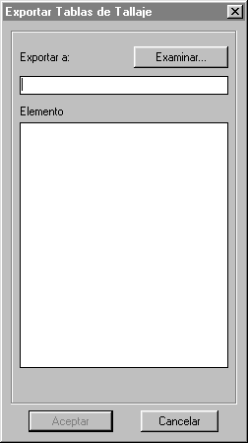 | Pulse el botón Exportar.
 | Escriba en la casilla Exportar a la ruta de acceso en al que desee copiar los elementos, o bien pulse el botón Examinar para seleccionarla en un cuadro de diálogo. Si en la ubicación seleccionada ya existen elementos del tipo que se va a exportar, se muestran en el lista.
 | Pulse Aceptar.

Importar
Pulse el botón Importar.
En el cuadro de diálogo que aparece, escriba en al casilla Importar desde la ruta de acceso desde la cual desee copiar elementos, o bien pulse el botón Examinar para seleccionarla en un cuadro de diálogo. Si en la ubicación seleccionada existen elementos del tipo que se va a exportar, se muestran en el lista.
Seleccione de la lista el elemento o elementos que desee importar y pulse Aceptar.

Impresión de patrones y marcadas
En este capítulo se describe el procedimiento para imprimir patrones y marcadas en el plotter del sistema. La forma de imprimir puede variar en función del modelo de plotter utilizado, aunque la mayoría de las opciones son comunes a muchos modelos. Las descripciones que siguen corresponden a la utilización del plotter Hewlett-Packard DesignJet 430, cuya instalación y configuración se ha descrito en el Capítulo 1 de este manual.

Patrones y marcadas
Patroneo permite imprimir tanto patrones sueltos como marcadas; la forma de hacerlo es la misma; la única diferencia es la selección de lo que se quiere imprimir.
La impresión de marcadas está condicionada principalmente por el ancho del área útil de impresión del modelo de plotter utilizado. Si disponemos de un plotter de aproximadamente 2 m de ancho, podremos imprimir marcadas en anchos de tela estándar (1,6 o 1,8 m) de una sola vez. En plotters de tamaño A0, cuyo ancho de impresión suele ser algo mayor de 0,9 metros, las marcadas en anchos de tela estándar se imprimirán en dos partes. Para este último caso, Patroneo tiene la opción tanto en la marcada manual como en la automática de dividir la tela longitudinalmente en dos partes mediante una línea de encaje para trazado que servirá como referencia para imprimir cada parte así como para facilitar el encaje de las dos partes impresas. Para más información consulte el apartado 8.1.2 Crear tela.

El comando Imprimir
El comando Imprimir se puede activar desde el icono correspondiente de la barra de herramientas General o desde el menú Archivo de AutoCAD.
El comando Imprimir muestra un cuadro de diálogo que se describe a continuación, así como los valores de las opciones para imprimir con Patroneo.
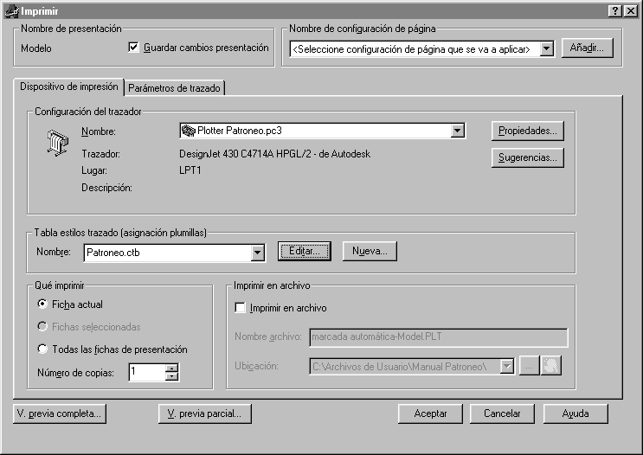

Opciones generales
Son las que aparecen en la parte superior del cuadro de diálogo.

Guardar cambios presentación | Si esta opción está activada, en las impresiones siguientes se conserva el estado de las opciones de la impresión anterior. Dado que en Patroneo se suelen utilizar siempre los mismos valores para la mayoría de las opciones, se recomienda activar esta opción.
Nombre de configuración de página | Es posible guardar la configuración del las opciones del cuadro de diálogo para su posterior utilización, aunque sólo se almacenan en el dibujo actual. Más útil puede ser la opción <Impresión previa> que se puede seleccionar de la lista desplegable, ya que establece los valores de las opciones correspondientes a la impresión inmediatamente anterior, aunque se haya realizado desde otro dibujo.

El cuadro de diálogo Imprimir contiene dos fichas de opciones, Dispositivo de Impresión y Parámetros de trazado. Las fichas se activan haciendo click con el ratón sobre la pestaña correspondiente. A continuación se describe el contenido de cada ficha.
Advertencia Algunos de los valores que se indican para cada una de las opciones sólo estarán disponibles si se ha instalado y configurado el plotter según lo indicado en el Capítulo 1 de este manual.
Dispositivo de impresión

Configuración del trazador | Este apartado contiene la lista desplegable Nombre en la cual se selecciona el dispositivo de impresión en el que se va a imprimir. Seleccionar aquí "Plotter Patroneo.pc3".
Tabla de estilos de trazado | Seleccionar en la lista "Patroneo".
Qué imprimir | Seleccionar la opción Ficha actual.
Imprimir en archivo | Esta opción normalmente deberá estar desactivada, lo que dirige la impresión al plotter conectado al sistema. Actívela únicamente cuando desee crear un archivo de impresión para enviarlo, por ejemplo, a un plotter que no esté conectado al sistema o a una copistería con servicio de impresión.

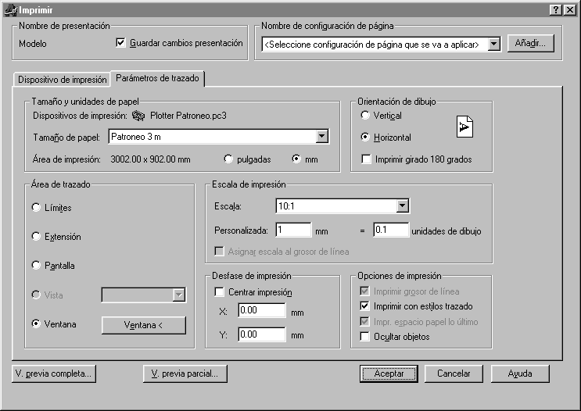
Parámetros de trazado
Tamaño y unidades del papel | Seleccione de la lista el tamaño de papel en el que desea imprimir, utilice los tamaños de papel personalizados creados durante la configuración del plotter (por ejemplo "Patroneo 3 m").  Seleccione la opción mm para que el resto de las opciones utilicen esta unidad de medida.
Orientación del dibujo | Para imprimir marcadas utilice siempre la opción Horizontal. Si imprime patrones sueltos, puede cambiar la opción para aprovechar el papel.
Escala de impresión | Establece la relación entre la unidades del dibujo (en Patroneo cm) y las unidades de impresión (mm). Elija "10/1" de la lista desplegable.  Advertencia No es necesario cambiar el contenido de las casillas Personalizada. Observe que estos valores se establecen automáticamente al elegir una opción de la lista.
Desfase de impresión | Normalmente la casilla Centrar Impresión estará desactivada y los valores de Desfase a 0. Utilice otros valores sólo si quiere cambiar la posición del dibujo en el papel.
Opciones de impresión | Activar únicamente la opción Imprimir con estilos de trazado.
Área de trazado | En esta sección se encuentran varias opciones para seleccionar la parte del dibujo que se desea imprimir. Para trabajar con Patroneo utilizaremos la opción Ventana. Esta opción se activa pulsando el botón del mismo nombre, lo que oculta el cuadro de diálogo Imprimir y permite que el usuario señale dos puntos que definen un rectángulo con la zona del dibujo a imprimir.  A continuación se muestran varios ejemplos de designación de ventana para imprimir:  - Imprimir un patrón
Para imprimir un patrón, designe una ventana que abarque el patrón completo, procurando ajustarla lo más posible al tamaño del mismo.
Advertencia El espacio que queda entre los límites del patrón y los de la ventana también se considera como área de trazado, por lo que si el patrón tiene un tamaño aproximado al tamaño del papel, puede imprimirse incompleto.
 | - Impresión de una marcada
 | Para imprimir una marcada de un ancho igual o inferior al ancho del área de impresión del papel utilizado, designe el extremo inferior derecho de la tela (con el modo de referencia Punto final) y a continuación un punto situado sobre el límite superior de la tela, una pequeña distancia más a la izquierda del límite de las piezas (utilizando el modo de referencia Cercano).
 | - Impresión de una marcada en dos partes
 | Para imprimir una marcada cuyo ancho es superior al ancho del área de impresión del papel, imprima una parte designando una ventana desde el extremo inferior derecho de la tela hasta un punto situado sobre la línea de encaje una pequeña distancia más a la izquierda del límite de las piezas.
 | A continuación, imprima la parte restante, designando el extremo derecho de la línea de encaje y un punto sobre el límite superior de la tela.
Vista previa
El botón V. previa completa nos muestra una imagen de que reproduce la impresión tal como se realizaría en el papel con los valores actuales del cuadro de diálogo. Es una herramienta muy útil para comprobar si todos los valores son correctos y si los objetos a imprimir caben dentro del papel seleccionado. Es por ello recomendable visualizar siempre la vista previa antes de imprimir.
Si pulsa el botón derecho del ratón durante la vista previa, se muestra un menú contextual en el que puede seleccionar comandos para encuadrar y hacer zoom sobre la vista. Para salir de la vista previa y volver al cuadro de diálogo Imprimir, seleccione la opción Salir de dicho menú contextual.

Apéndice A: Resumen de comandos
En este apéndice se describen las Barras de Herramientas de Patroneo y se incluye el número de la página de este manual en el que se encuentra la información sobre cada comando.
Patroneo también dispone de un menú desplegable en el que puede encontrar todos los comandos agrupados según el mismo criterio y en el mismo orden que en las Barras de Herramientas.
Al final del apéndice encontrará también la descripción del menú de tablero de Patroneo.
Barra de herramientas General
Esta barra contiene una selección de los comandos y herramientas de AutoCAD más útiles para los usuarios de Patroneo. No tiene equivalente en el menú desplegable de Patroneo, ya que todos los comandos se encuentran en los menús de AutoCAD.

De izquierda a derecha, esta barra contiene los siguientes comandos o herramientas:

Comando | Menú | Línea de  comandos | Página
Nuevo | Archivo | NUEVO | 24
Abrir | Archivo | ABRE | 26
Guardar | Archivo | GUARDAR | 24
Imprimir | Archivo | TRAZADOR
Deshacer | Edición | H | 26
Rehacer | Edición | REHACER | 26
Capa | Formato | CAPA | --
Control de Color | -- | -- | --
Encuadre Tiempo Real | Ver | ENCUADRE | 27
Zoom Tiempo Real | Ver | ZOOM + INTRO | 27
Zoom Ventana | Ver | ZOOM V | 28
Zoom Extensión | Ver | ZOOM E | 29
Zoom Previo | Ver | ZOOM P | 29
Barra desplegable Zoom | -- | -- | --
Modo de ref. Punto Final | Menú contextual  (MAYS + botón izquierdo) | FIN | 76
Modo de ref. Punto Medio | Idem | MED | 76
Modo de ref. Intersección | Idem | INT | 76
Modo de ref. Cercano | Idem | CER | 76
Modo de ref. Punto | Idem | PUN | 76
Modo de ref. Paralelo | Idem | PAR | 76
Modo de ref. Perpendicular | Idem | PER | 76
Barra desplegable Ref. | Idem | -- | 76

Barra de herramientas Dibujar
Contienen los comandos de dibujo y edición necesarios para dibujar patrones directamente sobre el ordenador. La mayoría de los comandos son originales de AutoCAD, aunque se ha modificado el funcionamiento de algunos para facilitar el diseño de patrones y se han añadido otros específicos de Patroneo.

Comando - Función - Nombre | Página
Línea - Dibuja segmentos de línea - LINEA | 66
Spline - Dibuja curvas a partir de una serie de puntos - SPLINE | 67
Paralelas - Dibuja objetos paralelos a uno dado - EQDIST | 68
Bisectriz – Dibuja la bisectriz de un ángulo – DI_BISEC | 70
Rectángulo - Dibuja un rectángulo a partir de las medidas - DI_RECTANGULO | 71
Círculo - Dibuja un círculo indicando el centro y el radio - CIRCULO | 71
Punto - Dibuja un punto auxiliar - PUNTO | 72
Punto a distancia - Dibuja un punto sobre una línea o spline - DI_PUNTODIS | 72
Dividir - Divide un objeto situando puntos sobre él - DIVIDE | 73
Graduar - Dibuja puntos en un objeto con una separación dada - GRADUA | 74
Borrar - Borra objetos - BORRA | 85
Desplazar - Desplaza objetos - DESPLAZA | 85
Girar - Gira objetos - GIRA | 86
Copiar - Copia objetos - COPIA | 88
Simetría - Crea objetos simétricos - SIMETRIA | 88
Estirar - Desplaza puntos de objetos manteniendo otros fijos - ESTIRA | 89
Longitud - Cambia la longitud de un objeto - LONGITUD | 90
Recortar - Elimina partes de objetos tomando otros como referencia - RECORTA | 91
Alargar - Alarga objetos hasta otros objetos de referencia - ALARGA | 92
Partir - Convierte un objeto en otros dos partiéndolo por un punto - DI_PARTE | 92

Barra de herramientas Construcción
Contienen los comandos utilizados para la construcción de patrones y de todos sus componentes.
Comando - Función - Nombre | Página
Constructor - Construir patrones a partir de plano acotado - CO_PATRON | 39
Formar Patrón - Forma patrón a partir de entidades - CO_FORPAT | 97
Líneas Auxiliares - Añade líneas auxiliares a un patrón - CO_LINAUX | 99
Piquetes - Añade piquetes a un patrón - CO_PIQ | 100
Marcas - Añade marcas a un patrón - CO_MARCA | 106
Círculos - Añade círculos a un patrón - CO_CIRCULO | 108
Hilo - Establece la dirección y sentido del hilo - CO_HILO | 108
Datos - Añade y modifica los datos de un patrón - CO_DATOS | 111
Numeración - Muestra números en los puntos de escalado - CO_NUM | 113

Barra de herramientas Transformaciones
Contiene comandos para transformar la geometría de los patrones.
Comando - Función – Nombre | Página
Desplazar puntos - Transforma un patrón desplazando puntos - CO_TRANSP | 121
Girar componentes - Gira parte de un patrón - CO_GIRACOM | 125
Desplazar componentes - Mueve parte de un patrón - CO_DESPCOM | 129
Cortar/Añadir - Extrae, corta, elimina o añade una parte de un patrón - CO_CORTE | 130
Desdoblar - Completa la mitad simétrica de un patrón - CO_DES | 135
Unir Patrones - Une dos patrones formando uno solo - CO_UNIR | 135
Costura - Crea un margen para costura - CO_COSTURA | 136
Añadir elemento - Añade un elemento al patrón - CO_ELEMEN | 140
Añadir Punto de Escalado - Inserta un punto de escalado - CO_INSPUN | 141
Origen y Sentido - Cambia el origen y sentido de la numeración - CO_ORIGEN | 142
Borrar Componentes - Borra componentes individualmente - CO_BORCOM | 143
Borrar Grupos - Borra grupos de componentes - CO_BORDAT | 145
Borrar punto de escalado - Borra un punto de escalado - CO_BORPESC | 144
Deshacer costura - Elimina el margen de costura - CO_DESCOS | 145
Mostrar/Ocultar contorno original - Visualiza el contorno sin costura - CO_VERPATOR | 145

Barra de herramientas Edición
Contienen comandos de edición para manejar patrones completos.
Comando - Función - Nombre | Página
Borrar Patrón - Borra un patrón completo - MO_BORRA | 115
Desplazar Patrón - Mueve un patrón completo - MO_DESPLAZA | 116
Girar Patrón - Gira un patrón completo - MO_GIRA | 116
Duplicar Patrón - Crea el duplicado de un patrón - MO_DUPLICA | 117
Simetría Patrón - Realiza la simetría de un patrón - MO_SIM | 118
Propiedades Patrón - Cambia el color y la capa de un patrón - MO_PROP | 119

Barra de herramientas Escalado
Contiene los comandos para el escalado y la gestión de tablas.
Comando - Función - Nombre | Página
Tablas de Tallaje - Gestiona las Tablas de Tallaje del escalado - LA_TALLAS | 149
Tablas de Escalado - Gestiona las Tablas de Escalado Proporcional - LA_TABLAS | 152
Escalado Proporcional - Escala patrones aplicando una tabla fija - LA_ESCALP | 154
Set de Tallas - Gestiona los Set de Tallas para Escalado Diferencial - LA_SET | 159
Escalado Diferencial - Escala patrones aplicando tablas por talla - LA_ESCALD | 161
Escalado Automático - Escala patrones a partir de dos tallas base - LA_ESCALA | 162
Visualización modelos/tallas - Utilidad para la gestión de capas - LA_VISCAP | 164

Barra de herramientas Marcada
Contienen los comandos para la realización de Marcada Manual y Automática.
Comando - Función - Nombre | Página
Preparar Pieza - Prepara un patrón para la Marcada Manual - MA_GRABAPAT | 165
Crear Tela - Crea paramétricamente una tela para la Marcada Manual - MA_CREAT | 168
Insertar Pieza - Inserta de patrones en Marcada Manual - MA_INSPAT | 170
Marcada Automática - Gestiona la Marcada Automática - MA_AUTO | 177
Mostrar/ocultar relleno de piezas - Visualiza las piezas con relleno - MA_VERSOLIDO | 173

Barra de herramientas Utilidades
Contienen comandos con funciones diversas.
Comando - Función - Nombre | Página
Información Patrón - Muestra información acerca de un patrón - UT_INFO | 183
Longitud elemento - Muestra la longitud de elementos de un patrón - UT_LONELEM | 187
Distancia 2 puntos - Muestra la distancia entre dos puntos - UT_DISDOS | 187
Ángulo - Muestra el ángulo definido por cuatro puntos - UT_ANGULO | 187
Convertir en curva - Convierte una entidad ARCO en una SPLINE - UT_CONARC | 187
Exportar patrones - Copia patrones para insertarlos en otro dibujo - UT_EXPORT | 187
Importar patrones - Inserta los patrones copiados con Exportar patrones - UT_IMPORT | 187
Biblioteca de patrones base - Guarda patrones de uso frecuente - UT_BIBLIO | 188
Gestión de elementos - Copiar, eliminar y renombrar tablas - UT_GT | 191

Menú de Tablero
Este menú contiene todos los comandos, tanto de Patroneo como de AutoCAD, que se precisan para la digitalización patrones. En el apartado 4.2 Digitalización de patrones encontrará información detallada sobre ellos.
Comando  Equi. en línea de comandos | Descripción
Contorno  TA_PATRON | Comando para digitalizar contornos exteriores
Opción Recta  L | Opción de los comandos Contorno y Líneas Auxiliares para digitalizar un segmento recto. .
Opción Curva  V | Opción de los comandos Contorno y Líneas Auxiliares para digitalizar una curva.
Opción Salir  S | Opción de los comandos Contorno y Líneas Auxiliares para terminar el comando.
Opción Cerrar Contorno  C | Opción de los comandos Contorno y Líneas Auxiliares para cerrar un contorno.
Opción Deshacer  H | Opción de los comandos Contorno y Líneas Auxiliares para eliminar el último elemento o punto digitalizado.
Líneas Auxiliares  TA_LINAUX | Comando para digitalizar líneas auxiliares.
Piquete Recto  TA_PIQ | Comando para digitalizar un piquete recto.
Piquete Curvo  TA_PIQ C | Comando para digitalizar un piquete curvo.
Marca  TA_MAR | Comando para digitalizar marcas.
Hilo Sentido Único  TA_HILO S | Comando para digitalizar la marca de hilo de dirección única.
Hilo Sentido Doble  TA_HILO D | Comando para digitalizar la marca de hilo de doble dirección.
Círculo  TA_CIR | Comando para digitalizar círculos.
Modo de Ref. Punto Final  FIN | Opción para digitalizar un punto capturando un extremo de otra entidad.
Modo de Ref. Intersección  INT | Opción para digitalizar un punto capturando el punto de intersección de dos entidades.
Modo de Ref. Más Cercano  CER | Opción para digitalizar un punto capturando un punto cualquiera de otra entidad.
Cancelar | Cancela el comando en ejecución. Equivale a la pulsación de la tecla ESC.
Calibrar  TA_CALTAB | Comando para el calibrado automático del tablero digitalizador.
Zoom Tablero  TA_ZOOMTAB | Establece el área de visualización en pantalla a la correspondiente a todo el área activa del tablero.
Zoom Ventana  ZOOM V | Establece el área de visualización en pantalla a la delimitada por un rectángulo definido por dos puntos.

